

ОТДЕЛ ОБРАЗОВАНИЯ УПРАВЛЕНИЯ ОБРАЗОВАНИЯ
ИСПОЛНИТЕЛЬНОГО КОМИТЕТА
МУНИЦИПАЛЬНОГО ОБРАЗОВАНИЯ ГОРОДА КАЗАНИ
ПО АВИАСТРОИТЕЛЬНОМУ И НОВО-САВИНОВСКОМУ РАЙОНАМ

УЧЕБНО-МЕТОДИЧЕСКИЙ СЕКТОР ИНФОРМАЦИОННО-МЕТОДИЧЕСКОГО ОТДЕЛА УПРАВЛЕНИЯ ОБРАЗОВАНИЯ
ИСПОЛНИТЕЛЬНОГО КОМИТЕТА
МУНИЦИПАЛЬНОГО ОБРАЗОВАНИЯ ГОРОДА КАЗАНИ
ПО НОВО-САВИНОВСКОМУ И АВИАСТРОИТЕЛЬНОМУ РАЙОНАМ

Методические материалы
по итогам работы консалтинговых центров
по подготовке к государственной итоговой аттестации и Всероссийским проверочным работам

КАЗАНЬ 2021

Автор идеи:
Г.Г.Латышева, начальник отдела образования Управления образования ИКМО г.Казани по Авиастроительному и Ново-Савиновскому районам

Редакционная коллегия:
Э.К.Бронникова, заведующий учебно-методическим сектором ИМО Управления образования ИКМО г.Казани по Авиастроительному и Ново-Савиновскому районам

Е.А.Краснова, учитель истории и обществознания МБОУ «Средняя общеобразовательная школа №85 с углубленным изучением отдельных предметов» Ново-Савиновского района г. Казани, методист учебно-методического сектора ИМО Управления образования ИКМО г.Казани по Авиастроительному и Ново-Савиновскому районам

Ю.Р.Ситдикова, МБОУ «Средняя общеобразовательная русско-татарская школа №103» Ново-Савиновского района г. Казани, методист учебно-методического сектора ИМО Управления образования ИКМО г.Казани по Авиастроительному и Ново-Савиновскому районам

Р.В.Ахсанова, методист по воспитательной работе и дополнительному образованию учебно-методического сектора ИМО Управления образования ИКМО г.Казани по Авиастроительному и Ново-Савиновскому районам

Компьютерная верстка:
Э.И.Шайдуллин, учитель истории и обществознания МБОУ «Гимназия №155» Ново-Савиновского района

Система работы района по оказанию методической помощи учителям
при подготовке обучающихся к ГИА и ВПР

Бронникова Э. К., заведующая УМС ИМО
Управления образования г. Казани
по Авиастроительному и
Ново-Савиновскому районам

Внедрение целостной многоуровневой системы независимой оценки качества образования, направленной на адекватную и гласную оценку результатов работы образовательных учреждений, продолжает оставаться одним из приоритетных направлений деятельности Учебно-методического сектора Информационно-методического отдела и отдела образования Авиастроительного и Ново-Савиновского районов г. Казани.
В настоящее время оценочными процедурами Всероссийской системы качества образования являются: Всероссийские проверочные работы (ВПР), национальное исследование качества образования (НИКО), основной государственный экзамен (ОГЭ), единый государственный экзамен (ЕГЭ).
Подготовка учащихся к успешной сдаче ЕГЭ - целенаправленный и планомерный процесс.
В районе проводится комплекс мер по повышению качества общего образования:
- Издана и доведена до образовательных организаций аналитическая брошюра «Государственная итоговая аттестация выпускников 9, 11-х классов общеобразовательных учреждений Авиастроительного и Ново-Савиновского районов г. Казани» (издается ежегодно).
- Разработана «Дорожная карта» по подготовке и проведению ГИА.
- На сайтах образовательных организаций в информационной системе «Электронное образование в РТ» созданы разделы по подготовке к ГИА, где размещаются нормативные документы, регламентирующие организацию ГИА.
- Скорректирована база данных по учителям выпускных классов.
- Организована работа с учителями по подготовке учащихся к ЕГЭ через семинары-практикумы, мастер-классы (100%), участие в вебинарах.
- Оказание методической помощи по проблемам организации внутришкольного контроля с учетом содержания ЕГЭ.
- Проведение инструктивно-методических совещаний с заместителями директора по УР, с руководителями РМО, ШМО, учителями-предметниками по вопросам подготовки учащихся к ЕГЭ.
- Работа консультационных пунктов.
- Работа с педагогами–психологами по психологическому сопровождению обучающихся при подготовке к ЕГЭ.
Определяющим необходимым условием для качественной подготовки учащихся к ЕГЭ является профессиональная компетентность учителя, которая проявляется в степени владения теоретическими основами предметной области, обеспечивающими возможность грамотного отбора тренировочных контрольно-измерительных материалов, моделирования разнообразных типов заданий и обязательном конструктивном анализе ошибок и неточностей, допускаемых учащимися при выполнении заданий.
С целью оказания методической помощи учителям выпускных классов в системе подготовки учащихся к промежуточной и государственной итоговой аттестации на базе школ районов ежегодно работают консалтинговые центры. Создан банк данных центров консалтинговой поддержки (за 5 лет) по русскому языку (шк. 38, г. 36, л. 23, шк. 89, шк. 54, л. 177, г. 7, шк. 85), математике (л. 145-2, 177-2, 146, г. 155, шк. 91, шк. 170), иностранным языкам (г. 33-2, шк. 165-2, шк. 9-2, 132, 113), по истории и обществознанию (л/и 7, шк. 9, 85, 49, 89, г. 7, 155), по физике (л. 145-2, шк. 54, 62, 117, л. 177), по химии (шк. 170, 143, г. 179, шк. 103), по ИКТ (л. 177, л/и 7, г. 36, 37, 23), по биологии (г. 37, л. 145, 177, шк. 43, г. 155), по подготовке к ВПР (шк. 54, г. 179), на каждый из них была составлена информационная карта, в которой кроме общей информации содержится также краткое описание ресурсного обеспечения и продукты деятельности центра за учебный год.
Учреждения выбраны по стабильным высоким результатам итоговой аттестации, наивысшему среднему баллу по профильным классам, кадровому составу учителей, материально-техническому оснащению.
В течение учебного года в целях распространения передового педагогического опыта по подготовке учащихся к ЕГЭ на базе центров проводят различные мероприятий от лекций до семинаров-практикумов, тренингов (консультирование педагогов по проблемам подготовки учащихся к ЕГЭ в различном формате: групповые, индивидуальные, сетевые, скайп – консультирование; семинары, мастер – классы, практикумы, творческие лаборатории, круглые столы, тренинги, индивидуальное наставничество, деловые игры, стажерство). Работа строилась на основе дифференциации: для молодых учителей-предметников, для учителей, не имеющих опыт работы в подготовке учащихся к ЕГЭ, для учителей, обучающиеся которых показали низкие результаты. К работе центров привлекаем представителей экзаменационного центра, экспертов по проверке ЕГЭ, специалистов РЦМКО, преподавателей ВУЗов, а также 12 тьюторов и 55 экспертов по проверке ГИА из числа учителей района, которые прошли обучение при РЦМКО, КФУ и ИРО РТ.
Результатом такой работы - положительная динамика сдачи выпускниками ГИА.
Выявлены учреждения, которые имеют низкие результаты в течение трех лет. С педагогами этих школ ведется индивидуальная методическая работа и за каждым из них закреплен наставник из числа школ, в которых выпускники показали высокие результаты.
По результатам итоговой аттестации учащихся проведен глубокий анализ, поставлены серьезные задачи на следующий учебный год. На основе «Дорожной карты» района каждое учреждение разработало индивидуальную «Дорожную карту» по подготовке и проведению государственной итоговой аттестации по образовательным программам среднего и основного общего образования, запланированы работа с кадрами, родителями и работа психолога со всеми участниками ГИА.
Проведение ВПР направлено на обеспечение единства образовательного пространства Российской Федерации и поддержки введения Федерального образовательного стандарта за счет предоставления образовательным организациям единых материалов и единых критериев оценивания учебных достижений.
Итоговая аттестация (ВПР) после этапа начального общего образования не носит статус государственной, проводится общеобразовательной организацией самостоятельно с использованием единых вариантов заданий для всей РФ, разрабатываемых на федеральном уровне в строгом соответствии ФГОС. Это диагностические работы для оценки индивидуальных достижений обучающихся, которые представляют собой аналог годовых контрольных работ, традиционно проводившихся ранее в школах. ВПР - лишь часть комплексной итоговой оценки выпускника начальной школы. Нужно правильно объяснять это и родителям, и детям.
Ключевыми особенностями ВПР являются соответствие ФГОС, соответствие отечественным традициям преподавания учебных предметов, учет национально-культурной и языковой специфики многонационального российского общества, отбор для контроля наиболее значимых аспектов подготовки как с точки зрения использования результатов обучения в повседневной жизни, так и с точки зрения продолжения образования, использование ряда заданий из открытого банка Национальных исследований качества образования (НИКО), использование только заданий открытого типа.
Для успешного выполнения ВПР необходима системная работа по освоению обучающимися предметных знаний и формированию УУД начиная с 1 класса.
Анализ результатов ВПР за пять лет (с 2017г. по 2021г.) показал, что в школах, где учителя ведут кропотливую систематическую работу по подготовке к ВПР результаты выше уровня городских и республиканских показателей. Стабильно высокие результаты по трем предметам показывают гимназии №7, 33, 36, 37, 155, 179, лицеи №23, 146, 177, прогимназия №360, школы №9, 30, 54, 132, 170, Адымнар.
Низкие результаты по предметам варьируется.
В начале каждого учебного года на заседаниях районного методического объединения учителей начальных классов и учителей-предметников проводим анализ результатов ВПР и типичных ошибок, учителя делятся опытом работы в организации работы по подготовке обучающихся к ВПР в рамках работы консалтинговых центров. В районе творческая группа учителей-предметников разработала рекомендации учителям по подготовке обучающихся к ВПР.
Идея создания центров оправдывает себя, так как ведется деятельность по обеспечению методического сопровождения работы педагогов, направленная на эффективную подготовку учащихся к ГИА и ВПР, следовательно, на повышение качества образования в районе.

Технология написания эссе по обществознанию

Мелехова Г. И., учитель истории и обществознания гимназии №7

Эссе самое сложное и самое спорное задание в ЕГЭ по обществознанию. Оно предполагает свободное рассуждение на основе предложенного высказывания. Нет никаких «обязательных» слов, «штампов», которые должны быть написаны каждым участником ЕГЭ, нет жёстких требований к объёму сочинения.
Раскрытие смысла высказывания предполагает выделение на основе выбранного высказывания одной или нескольких основных идей, связанных с содержанием обществоведческого курса и/или формулирование тезиса (одного или нескольких), который требует обоснования.
Даже если выпускник не обозначил в явном виде идею, которую будет раскрывать дальше, то, вероятно, он обосновывает какой-то тезис. Иначе возникают вопросы: о чём и зачем он пишет? Поэтому 1-балльный критерий 29. 1, по традиции, является определяющим: если написанный участником ЕГЭ текст ни посредством ключевой идеи(-й), ни посредством тезиса не связан с выбранным высказыванием (т. е. задание не выполнено), то по критерию 29. 1 и по всем остальным критериям оценивания выставляется 0 баллов.
Требование «сформулируйте корректно» усиливает смысловую связь мини-сочинения с проблематикой высказывания, при этом у выпускника остаётся выбор – формулировать и дальше раскрывать одну или несколько основных идей/тезисов. Например, тема: «Народ, лишенный искусства свободы, будет настигнут двумя классическими опасностями: анархией и деспотией» (Ильин).
Смысл (идея) высказывания в том, что Ильин выделяет в качестве основного критерия в обществе свободу, как показатель политического развития общества, свобода, по его мнению, определяет уровень прав и свобод, политический режим в обществе, так как именно этим принципиально отличаются анархия и деспотизм.
Или в своём высказывании Ильин говорит о том, что если в стране люди не будут иметь свободу, то это может привести к очень жёстким формам правления.
По критерию 29. 2. - это теоретическое содержание мини-сочинения, т. е. объяснение ключевого(-ых) понятия(-ий), наличие и корректность теоретических положений. В формулировке критерия содержится уточнение того, что под теоретическим содержанием мини-сочинения понимается объяснение ключевого(-ых) понятия(-ий), наличие и корректность теоретических положений. Максимальный балл по критерию – 2.
Разработчики КИМ ушли от указания точного количества ключевых понятий, теоретических положений, чтобы не стимулировать формализм и не потерять саму суть свободно конструируемого обществоведческого сочинения. Поэтому в основе критерия 29. 2 – принцип качественных накоплений.
Обществоведческое мини-сочинение отличается от обыденных рассуждений тем, что для раскрытия проблемы используется теоретический аппарат общественных наук – понятия, идеи, теоретические положения. Важно понимать, что для раскрытия темы недостаточно просто привести определение одного-двух понятий.
Например, продолжая рассуждать по поводу высказывания Ильина, свобода – это способность человека к активной деятельности, осуществлять выбор в соответствии со своими целями, интересами, с учётом объективных обстоятельств и нести за него ответственность. Понятие «свобода» относится к демократическому режиму, при котором люди проявляют свою свободу в формировании власти, путём референдума, выступая в качестве оппозиции власти, существует политический плюрализм (то есть многообразие политических взглядов), гарантия прав и свобод, гражданское общество и правовое государство.
Именно народ в ответе за то, какая власть будет существовать в стране. Так, если граждане не участвует в жизни государства, так называемый политический абсентеизм (нежелание участвовать в политической жизни страны) из-за того, что им безразлично то, что происходит в их стране или для многих пассивность является формой протеста, недоверия к системе власти, а еще это может быть и неподготовленность к демократическим институтам власти, которая может привести сначала к анархии, а затем и диктатуре.
Теперь по критерию 29. 3. Каково назначение этого критерия? Выявить связность и логичность рассуждений, выводов. Встречаются работы, в которых и смысл раскрыт, и теория на максимальный балл, и два примера, соответствующих всем требованиям, но по форме ответ не является сочинением: выпускник пишет его в форме не связанных между собой предложений, иногда в форме таблицы или схемы. Поэтому этот критерий позволяет оценить логику и обоснованность рассуждений выпускника: насколько они последовательны и непротиворечивы, обоснованы и достоверны с точки зрения научного обществознания.
Этот критерий был введен в 2019 г., а в 2020 г. формулировка была скорректирована: в названии критерия «наличие и корректность рассуждений, выводов» заменена на «связность и логичность рассуждений, выводов». Если по критерию 29. 2, выставляется 0 баллов, то по критерию 29. 3 выставляется 0 баллов. При этом отметим, что возможна ситуация оценивания: 29. 2 – 2 балла; 29. 3 – 0 баллов.
Теперь по критерию 29. 4. Это качество приводимых фактов и примеров. Критерий 29. 4, как и критерий 29. 3, является 2-балльным. Уточнение формулировки задания позволило чётко зафиксировать требования к приводимым фактам/примерам (комментарии к каждому из требований приведены выше). В связи с изменением требований к типам используемых источников сформулированы новые указания к оцениванию по критерию 29. 4.
Этот критерий звучит так: «Для иллюстрации сформулированных основной(-ых) идеи(-й), теоретических положений, рассуждений и выводов приведите не менее двух социальных фактов/примеров из различных источников». Именно по этому критерию чаще всего возникают вопросы в процессе подготовки к экзамену.
Примеры должны быть:
- из общественной жизни современного общества (реальные факты и модели социальных ситуаций), в том числе по материалам СМИ, интернет-ресурсов, социологических служб;
- из личного социального опыта, в том числе события из Вашей жизни и жизни Ваших родственников/знакомых, прочитанные книги (любые прочитанные книги независимо от того, сам выпускник решил прочитать эту книгу, или ему посоветовал(и) её прочитать друг/родители/известный блогер и т. п., или прочитать книгу велел учитель литературы), просмотренные кинофильмы/театральные постановки и др.;
- из истории, включая историю науки и техники, литературы и искусства.
Каждый приводимый факт/пример должен быть сформулирован развёрнуто и подтверждать обозначенную основную идею, теоретическое положение, рассуждение или вывод быть с ними явно связан. По своему содержанию примеры не должны быть однотипными (не должны дублировать друг друга).
Например, примеры из «Войны и мира» Л. Н. Толстого и из истории Отечественной войны 1812 г. будет рассматриваться как один пример.
При написании мини-сочинения важно научиться иллюстрировать примерами разные идеи, теоретические положения, выводы и приводить примеры разных явлений, процессов, акцентировать внимание на связи приводимых примеров с теоретическим содержанием мини-сочинения.
Приведу примеры: неподготовленность народа к использованию демократических институтов не раз приводила и приводит к негативным последствиям. Февральская революция 1917г. в России - этому пример. С этого момента вплоть до октября Россия считалась одной из самых свободных стран мира. Однако фактическое безвластие (хотя было 4 временных правительств) превратили страну к концу октября 1917 года в совершенно непредсказуемый, противоречивый аппарат управления. Анархизм позволил большевикам без труда захватить власть, а затем - жестокая диктатура вождей коммунистической партии.
И. Ильин прав, в современном мире «искусство свободы» может уберечь страну от таких катастрофических событий, как цветные революции. Например, майдан в Украине привел к массовым столкновениям и кровопролитиям граждан, в результате - тысячи погибших, гражданская война и потеря части территории. Так происходит, когда народом манипулируют, и он начинает воспринимать свободу как вседозволенность и злоупотребляет ею. Поэтому важно гражданское правосознание людей. В то же время — это не значит, что надо отказываться от демократии, если «народ лишен искусства свободы». Мы должны этому учиться!
И последнее: нужно сформулировать вывод. Вывод не должен дословно совпадать с суждением, данным для обоснования: он сводит воедино в одном-двух предложениях основные идеи аргументов и подводит итог рассуждений, подтверждающий верность или неверность суждения, являвшегося темой эссе. Вот каким будет вывод из вышеизложенного сочинения.
Таким образом, я согласна с мнением Ильина. Умение пользоваться «искусством свободы» является одним из ключевых условий в защите страны от тотального порабощения диктатором или отсутствия какой-либо власти.
Итак, вот алгоритм написания эссе:
- Внимательно прочитать все высказывания. Выделить одну или несколько основных идей. Сформулировать один или несколько тезисов в контексте высказывания, которые требуют обоснования.
- Подумать какие термины и положения из курса обществознания можно отнести к данному высказыванию и написать их.
- Корректность использования понятий, теоретических положений, рассуждений и выводов.
- Качество приводимых фактов и примеров:
  - примеров должно быть не менее двух, но можно привести и больше.
  - в качестве источников могут использоваться факты общественной жизни, личного социального опыта (прочитанные книги, просмотренные кинофильмы), материалы учебных предметов (истории, географии и др.).
  - они должны быть приведены без ошибок, конкретные и развернутые
  - пример должен иллюстрировать заявленное суждение, поэтому не стремитесь разместить их в конце текста.

Поправки в Конституцию 2020 года

Мелехова Г. И., учитель истории и обществознания гимназии №7

В этом учебном году кимы претерпели изменения и большое волнение мы испытываем в связи с тем, что Конституция РФ была изменена. Подготовленная презентация поможет донести до учащихся информацию о поправках.
Изменения в статье 67 – сюда добавлена фраза «На территории Российской Федерации в соответствии с федеральным законом могут быть созданы федеральные территории. Организация публичной власти на федеральных территориях устанавливается указанным федеральным законом».
В эту же статью добавлена часть : Российская Федерация обеспечивает защиту своего суверенитета и территориальной целостности. Действия (за исключением делимитации, демаркации, редемаркации государственной границы Российской Федерации с сопредельными государствами), направленные на отчуждение части территории Российской Федерации, а также призывы к таким действиям не допускаются.
Также была добавлена статься 67(1) 1. Российская Федерация является правопреемником Союза ССР на своей территории, а также правопреемником (правопродолжателем) Союза ССР в отношении членства в международных организациях, их органах, участия в международных договорах, а также в отношении предусмотренных международными договорами обязательств и активов Союза ССР за пределами территории Российской Федерации.
2. Российская Федерация, объединенная тысячелетней историей, сохраняя память предков, передавших нам идеалы и веру в Бога, а также преемственность в развитии Российского государства, признает исторически сложившееся государственное единство.
3. Российская Федерация чтит память защитников Отечества, обеспечивает защиту исторической правды. Умаление значения подвига народа при защите Отечества не допускается.
4. Дети являются важнейшим приоритетом государственной политики России. Государство создает условия, способствующие всестороннему духовному, нравственному, интеллектуальному и физическому развитию детей, воспитанию в них патриотизма, гражданственности и уважения к старшим. Государство, обеспечивая приоритет семейного воспитания, берет на себя обязанности родителей в отношении детей, оставшихся без попечения.
Статья 68(внесено изменение в часть 1, дополнена новой частью 4):
1. Государственным языком Российской Федерации на всей ее территории является русский язык как язык государствообразующего народа, входящего в многонациональный союз равноправных народов Российской Федерации.
4. Культура в Российской Федерации является уникальным наследием ее многонационального народа. Культура поддерживается и охраняется государством
Статья 69 в предыдущей редакции выглядела так:
Российская Федерация гарантирует права коренных малочисленных народов в соответствии с общепризнанными принципами и нормами международного права и международными договорами Российской Федерации. Дополнена: 2. Государство защищает культурную самобытность всех народов и этнических общностей Российской Федерации, гарантирует сохранение этнокультурного и языкового многообразия.
- Российская Федерация оказывает поддержку соотечественникам, проживающим за рубежом, в осуществлении их прав, обеспечении защиты их интересов и сохранении общероссийской культурной идентичности.
Видоизменена была Статья 71 (в тексте выделено):
В ведении Российской Федерации находятся:
г) организация публичной власти; установление системы федеральных органов законодательной, исполнительной и судебной власти, порядка их организации и деятельности; формирование федеральных органов государственной власти
е) установление основ федеральной политики и федеральные программы в области государственного, экономического, экологического, научно-технологического, социального, культурного и национального развития Российской Федерации; установление единых правовых основ системы здравоохранения, системы воспитания и образования, в том числе непрерывного образования
и) федеральные энергетические системы, ядерная энергетика, расщепляющиеся материалы; федеральные транспорт, пути сообщения, информация, информационные технологии и связь; космическая деятельность в космосе
м) оборона и безопасность; оборонное производство; определение порядка продажи и покупки оружия, боеприпасов, военной техники и другого военного имущества; производство ядовитых веществ, наркотических средств и порядок их использования; обеспечение безопасности личности, общества и государства при применении информационных технологий, обороте цифровых данных.
Также изменения коснулись Статьи 72 в частях е и ж. В первой редакции - 1. В совместном ведении Российской Федерации и субъектов Российской Федерации находятся:
е) общие вопросы воспитания, образования, науки, культуры, физической культуры и спорта
ж) координация вопросов здравоохранения; защита семьи, материнства, отцовства и детства; социальная защита, включая социальное обеспечение
В поправках: 1. В совместном ведении Российской Федерации и субъектов Российской Федерации находятся:
е) общие вопросы воспитания, образования, науки, культуры, физической культуры и спорта, молодежной политики
ж) координация вопросов здравоохранения, в том числе обеспечение оказания доступной и качественной медицинской помощи, сохранение и укрепление общественного здоровья, создание условий для ведения здорового образа жизни, формирования культуры ответственного отношения граждан к своему здоровью; социальная защита, включая социальное обеспечение. защита семьи, материнства, отцовства и детства; социальная защита, включая социальное обеспечение.
защита семьи, материнства, отцовства и детства; защита института брака как союза мужчины и женщины; создание условий для достойного воспитания детей в семье, а также для осуществления совершеннолетними детьми обязанности заботиться о родителях.
Добавлены статьи: В Российской Федерации создаются условия для устойчивого экономического роста страны и повышения благосостояния граждан, для взаимного доверия государства и общества, гарантируются защита достоинства граждан и уважение человека труда, обеспечиваются сбалансированность прав и обязанностей гражданина, социальное партнерство, экономическая, политическая и социальная солидарность.
И : Российская Федерация принимает меры по поддержанию и укреплению международного мира и безопасности, обеспечению мирного сосуществования государств и народов, недопущению вмешательства во внутренние дела государства.
Расширена статья 81:
2. Президентом Российской Федерации может быть избран гражданин Российской Федерации не моложе 35 лет, постоянно проживающий в Российской Федерации не менее 10 лет 25 лет, не имеющий и не имевший ранее гражданства иностранного государства либо вида на жительство или иного документа, подтверждающего право на постоянное проживание гражданина Российской Федерации на территории иностранного государства… Президенту Российской Федерации в порядке, установленном федеральным законом, запрещается открывать и иметь счета (вклады), хранить наличные денежные средства и ценности в иностранных банках, расположенных за пределами территории Российской Федерации.
3. Одно и то же лицо не может занимать должность Президента Российской Федерации более двух сроков подряд.
. Положение части 3 статьи 81 Конституции Российской Федерации, ограничивающее число сроков, в течение которых одно и то же лицо может занимать должность Президента Российской Федерации, применяется к лицу, занимавшему и (или) занимающему должность Президента Российской Федерации, без учета числа сроков, в течение которых оно занимало и (или) занимает эту должность на момент вступления в силу поправки к Конституции Российской Федерации, вносящей соответствующее ограничение, и не исключает для него возможность занимать должность Президента Российской Федерации в течение сроков, допустимых указанным положением.
Также изменения коснулись Статьи 83: Президент Российской Федерации: а) назначает с согласия Государственной Думы Председателя Правительства Российской Федерации, кандидатура которого утверждена Государственной Думой по представлению Президента Российской Федерации, и освобождает Председателя Правительства Российской Федерации от должности б) осуществляет общее руководство Правительством Российской Федерации; имеет право вправе председательствовать на заседаниях Правительства Российской Федерации
) утверждает по предложению Председателя Правительства Российской Федерации структуру федеральных органов исполнительной власти, вносит в нее изменения
д) по предложению Председателя Правительства Российской Федерации назначает на должность и освобождает от должности заместителей Председателя Правительства Российской Федерации и федеральных министров, кандидатуры которых утверждены Государственной Думой и освобождает их от должности;
) назначает на должность после консультаций с Советом Федерации и освобождает от должности руководителей федеральных органов исполнительной власти.
Была добавлена Статья :
1. Президент Российской Федерации, прекративший исполнение полномочий в связи с истечением срока его пребывания в должности либо досрочно в случае его отставки или стойкой неспособности по состоянию здоровья осуществлять принадлежащие ему полномочия, обладает неприкосновенностью.
2. Иные гарантии Президенту Российской Федерации, прекратившему исполнение полномочий в связи с истечением срока его пребывания в должности либо досрочно в случае его отставки или стойкой неспособности по состоянию здоровья осуществлять принадлежащие ему полномочия, устанавливаются федеральным законом.
3. Президент Российской Федерации, прекративший исполнение своих полномочий, может быть лишен неприкосновенности в порядке, предусмотренном статьей 93 Конституции Российской Федерации.
Сравним статью 95 в первом издании:
2. В Совет Федерации входят: по два представителя от каждого субъекта Российской Федерации - по одному от законодательного (представительного) и исполнительного органов государственной власти; представители Российской Федерации, назначаемые Президентом Российской Федерации, число которых составляет не более десяти процентов от числа членов Совета Федерации -представителей от законодательных (представительных) и исполнительных органов государственной власти субъектов Российской Федерации.
В новой редакции: 2. Совет Федерации состоит из сенаторов Российской Федерации. В Совет Федерации входят:
а) по два представителя от каждого субъекта Российской Федерации: по одному от законодательного (представительного) и исполнительного органов государственной власти -на срок полномочий соответствующего органа;
б) Президент Российской Федерации, прекративший исполнение своих полномочий в связи с истечением срока его пребывания в должности или досрочно в случае его отставки, -пожизненно. Президент Российской Федерации, прекративший исполнение своих полномочий в связи с истечением срока его пребывания в должности или досрочно в случае его отставки, вправе отказаться от полномочий сенатора Российской Федерации.
Помимо вышеназванных были изменены:
Статья 102:
1. К ведению Совета Федерации относятся:
ж) назначение на должность по представлению Президента Российской Федерации Председателя Конституционного Суда Российской Федерации, заместителя Председателя Конституционного Суда Российской Федерации и судей Конституционного Суда Российской Федерации, Председателя
Верховного Суда Российской Федерации, заместителей Председателя Верховного Суда Российской Федерации и судей Верховного Суда Российской Федерации
Статья 103:
1. К ведению Государственной Думы относятся:
а) дача согласия Президенту Российской Федерации на назначение Председателя Правительства Российской Федерации утверждение по представлению Президента Российской Федерации кандидатуры Председателя Правительства Российской Федерации
) заслушивание ежегодных отчетов Центрального банка Российской Федерации.
Статья 110:
1. Исполнительную власть Российской Федерации осуществляет Правительство Российской Федерации под общим руководством Президента Российской Федерации
3. Правительство Российской Федерации руководит деятельностью федеральных органов исполнительной власти, за исключением федеральных органов исполнительной власти, руководство деятельностью которых осуществляет Президент Российской Федерации
Статья 114:
) обеспечивает государственную поддержку научно-технологического развития Российской Федерации, сохранение и развитие ее научного потенциала;
) обеспечивает функционирование системы социальной защиты инвалидов, основанной на полном и равном осуществлении ими прав и свобод человека и гражданина, их социальную интеграцию без какой-либо дискриминации, создание доступной среды для инвалидов и улучшение качества их жизни
) осуществляет меры по поддержке институтов гражданского общества, в том числе некоммерческих организаций, обеспечивает их участие в выработке и проведении государственной политики;
) осуществляет меры по поддержке добровольческой (волонтерской) деятельности;
) содействует развитию предпринимательства и частной инициативы;
) обеспечивает реализацию принципов социального партнерства в сфере регулирования трудовых и иных непосредственно связанных с ними отношений;
) осуществляет меры, направленные на создание благоприятных условий жизнедеятельности населения, снижение негативного воздействия хозяйственной и иной деятельности на окружающую среду, сохранение уникального природного и биологического многообразия страны, формирование в обществе ответственного отношения к животным;
) создает условия для развития системы экологического образования граждан, воспитания экологической культуры.
Статья 118:
3. Судебная система Российской Федерации устанавливается Конституцией Российской Федерации и федеральным конституционным законом. Судебную систему Российской Федерации составляют Конституционный Суд Российской Федерации, Верховный Суд Российской Федерации, федеральные суды общей юрисдикции, арбитражные суды, мировые судьи субъектов Российской Федерации. Создание чрезвычайных судов не допускается.
Статья 125:
1. Конституционный Суд Российской Федерации состоит из 19 судей Конституционный Суд Российской Федерации является высшим судебным органом конституционного контроля в Российской Федерации, осуществляющим судебную власть посредством конституционного судопроизводства в целях защиты основ конституционного строя, основных прав и свобод человека и гражданина, обеспечения верховенства и прямого действия Конституции Российской Федерации на всей территории Российской Федерации. Конституционный Суд Российской Федерации состоит из 11 судей, включая Председателя Конституционного Суда Российской Федерации и его заместителя.

Информатика. ЕГЭ-2021. Задания 19-21 дерево игры. Поиск выигрышной стратегии

Соложенцева Р. С.,
учитель информатики гимназии №7

В 2021 году полностью меняется формат проведения ЕГЭ по информатике. Итоговая аттестация пройдет в виде компьютерного тестирования. Задания на поиск выигрышной стратегии остались.
Что проверяет данный тип заданий:
-Умение анализировать алгоритм логической игры.
-Умение найти выигрышную стратегию игры.
-Умение построить дерево игры по заданному алгоритму и найти выигрышную стратегию.
Сравнение заданий формата ЕГЭ-2020 и ЕГЭ-2021 представлены в таблице.

До 2020 года  3 балла за одно задание | ЕГЭ -2021  По 1 баллу за 3 задания
26. Задание 1  Найти значения S, которые приводят ПЕРВОГО игрока ПЕРВЫМ ходом к выигрышу | 19. Найти значения S, которые приводят ВТОРОГО игрока ПЕРВЫМ ходом к выигрышу.
26. Задание 2  Найти значения S, которые приводят ВТОРОГО игрока ПЕРВЫМ ходом к выигрышу. Показать стратегию игры | 20. Найти значения S, которые приводят ПЕРВОГО игрока ВТОРЫМ ходом к выигрышу.
26. Задание 3  Найти значения S, которые приводят ПЕРВОГО игрока ВТОРЫМ ходом к выигрышу. Показать стратегию игры | 21. Найти значения S, которые приводят ВТОРОГО игрока ВТОРЫМ ходом к выигрышу.

Особенностью нового типа заданий является то, чтобы найти ответ необходимо рассматривать все варианты ходов для каждого игрока. До 2020 года достаточно было рассматривать только выигрышные стратегии для победителя.
Способы решения:
- Аналитический – можно воспользоваться только для решения задание 19
- С помощью электронных таблиц
- С помощью программирования
Решение любой задачи начинается с определения исходных данных.
Исходные данные
- игроки, кто за кем ходит
- количество куч
- начальные значения (количество камней в каждой куче)
- условия выигрыша
Рассмотрим пример решения задачи № 3191 с сайта К. Полякова.
(https://kpolyakov. spb. ru/school/ege/gen. php?action=viewTopic&topicId=3191)
Два игрока, Петя и Ваня, играют в следующую игру. Перед игроками лежит две кучи камней. Игроки ходят по очереди, первый ход делает Петя. За один ход игрок может добавить в любую кучу один камень или увеличить количество камней в любой куче в четыре раза. Игра завершается в тот момент, когда общее количество камней в двух кучах становится не менее 133. В начальный момент в первой куче было 7 камней, а во второй – S камней, 1 ≤ S ≤ 125.
Ответьте на следующие вопросы:
Вопрос 1. Известно, что Ваня выиграл своим первым ходом после неудачного первого хода Пети. Назовите минимальное значение S, при котором это возможно.
Вопрос 2. Найдите минимальное и максимальное значение S, при котором у Пети есть выигрышная стратегия, причём одновременно выполняются два условия:
− Петя не может выиграть за один ход;
- Петя может выиграть своим вторым ходом независимо от того, как будет ходить Ваня.
Найденные значения запишите в ответе в порядке возрастания.
Вопрос 3. Найдите значение S, при котором одновременно выполняются два условия:
– у Вани есть выигрышная стратегия, позволяющая ему выиграть первым или вторым ходом при любой игре Пети;
- у Вани нет стратегии, которая позволит ему гарантированно выиграть первым ходом.
Дано:
Игроки: Петя, Ваня
Ходы: +1 или *4
Начальное положение (7; 1≤S≤125)
Условия выигрыша: сумма камней ≥ 133
Все позиции в простых играх делятся на выигрышные и проигрышные:
- выигрышная позиция – это такая позиция, в которой игрок, делающий первый ход, может гарантированно выиграть при любой игре соперника, если не сделает ошибку; при этом говорят, что у него есть выигрышная стратегия – алгоритм выбора очередного хода, позволяющий ему выиграть
- если игрок начинает играть в проигрышной позиции, он обязательно проиграет, если ошибку не сделает его соперник; в этом случае говорят, что у него нет выигрышной стратегии; таким образом, общая стратегия игры состоит в том, чтобы своим ходом создать проигрышную позицию для соперника
- выигрышные и проигрышные позиции можно охарактеризовать так:
  - позиция, из которой все возможные ходы ведут в выигрышные позиции – проигрышная;
  - позиция, из которой хотя бы один из возможных ходов ведет в проигрышную позицию - выигрышная, при этом стратегия игрока состоит в том, чтобы перевести игру в эту проигрышную (для соперника) позицию.
Построим стратегия игры ПЕРВОГО игрока ПЕРВЫМ ходом (нарисуем ее)
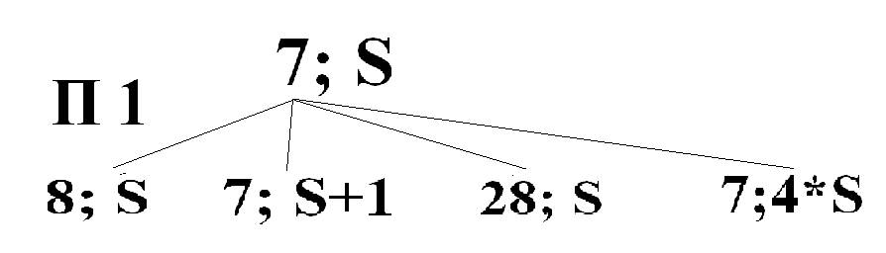
Чтобы найти значение S выигрышного первого хода Пети, необходимо решить систему неравенств:

Позиция (7, 32. . 125) – является выигрышной позиция для игрока, который делает ход.
Чтобы гарантированно выиграть с этой позиции нужно выполнить следующий ход:
МАКС (7, 32. . 125) * 4 + МИН(7, 32. . 125)
Вопрос 1 (Задание 19). Известно, что Ваня выиграл своим первым ходом после неудачного первого хода Пети. Назовите МИНИМАЛЬНОЕ значение S, при котором это возможно.
Для того чтобы Ваня выиграл, ему надо ходить с выигрышной стратегии. Поэтому нам нужно найти значения S, с которых Петя попадает в выигрышную позицию.
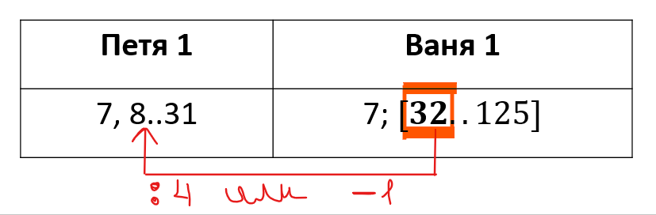
Получаем S⋲[8. . 31]
ОТВЕТ: 8
Рассмотрим решение этого задания с помощью электронной таблицу
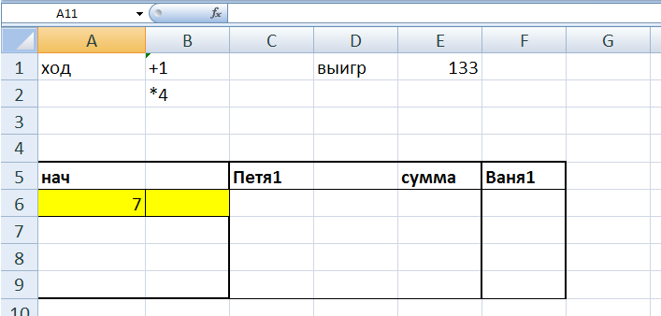
Заполнение таблицы:
ячейки | формула | комментарий
А6 | 7 | значение камней в 1 ой куче
В6 | Любое число | Произвольное значение камней в 1 ой куче
С6: D6 | С6=A6+1, D6 = B6 | Варианты ходов: +1 в первую кучу
С7: D7 | С7=A6, D7 = B6+1 | +1 во вторую кучу
С8: D8 | С8=A6*4, D8 = B6 | *4 в первую кучу
С9: D9 | С9=A6, D9 = B6*4 | *4 в вторую кучу
E6 | =C6+D6 | Сумма камней после хода Пети в каждой строчке
Е6 | Условное форматирование-Правило выделения ячеек- Другие правила (см рисунок) | С помощью условного форматирования зададим условия окрашивания:
Е7:Е9 |  | Копируем формулу из Е6 в эти ячейки
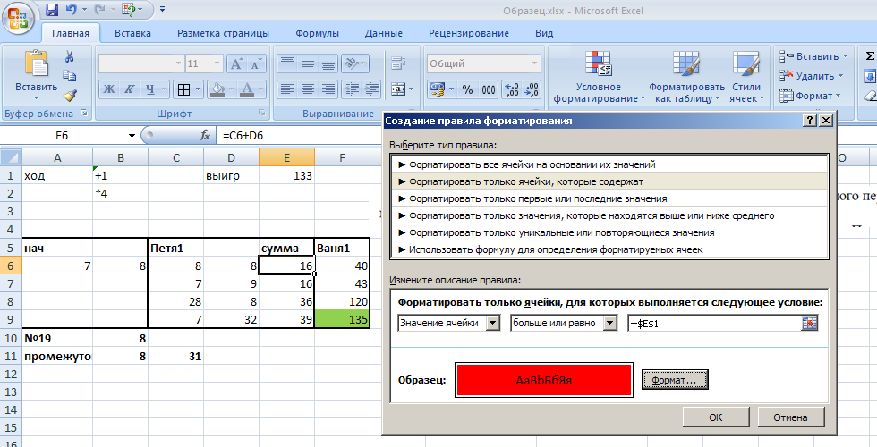

ячейки | формула | комментарий
F6 | =МАКС(C6:D6)*4+МИН(C6:D6) | ход Вани, который приводит его к победе
F6 | Условное форматирование-Правило выделения ячеек- Другие правила (см рисунок выше) | С помощью условного форматирования зададим условия окрашивания в зеленый цвет:
F7:F9 |  | Копируем формулу из F6 в эти ячейки

Проверяем решение S=8.
Назовите МИНИМАЛЬНОЕ значение S, при котором это возможно – нужно, чтобы одно значение Вани было окрашено в зеленый цвет
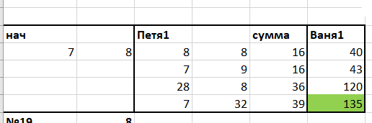
Данный способ позволяет наглядно методом перебора найти все решения.

Вопрос 2 (Задание 20).
В данном задании мы будем искать значения для Пети его вторым ходом. Все наше решение из 1 вопроса смешается вправо.

Стоим новую таблицу

Копируем ячейки А6:F9 в ячейки С20:H23, С24:H27, С28:H31, С32:H5
Настраиваем в ячейках первый ход Пети.
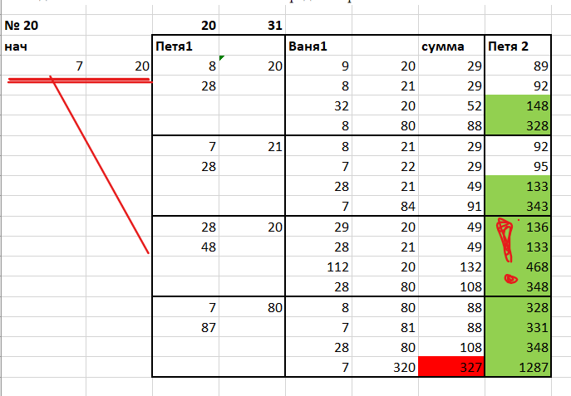
Ответ: 20 31

Вопрос 3 (Задание 21).
Для решения повторяем все действия, описанные выше, и строим таблицу
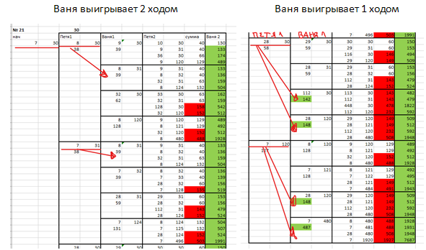
при подборе значений обращаем внимание, чтобы все первые ходы Вани не были окрашены в зеленый цвет.
Ответ: 30.

Варианты формулировок задания 19
- Значения S для первого игрока первым ходом
- Известно, что Ваня выиграл своим первым ходом после неудачного первого хода Пети. Назовите минимальное значение S, при котором это возможно.
- Сколько существует пар (K; S), таких что Ваня выигрывает первым ходом при любой игре Пети?
- Минимальное значение
- максимальное значение
- Количество таких значений

Варианты формулировок задания 20 и 21
ОБРАТИТЬ ВНИМАНИЕ: Условие записи ответа – порядок записи чисел
- Количество вариантов
- Минимальное и максимальное значения
- Два наибольших значения
- Два наименьших значения
- Сумма, разность…
- Количество таких значений

Дебаты как форма развития коммуникативных компетенций в устной и письменной речи и инструмент подготовки к ГИА по английскому языку

Волгина Ю. Л.,
учитель английского языка школы №9

Дебаты – это образовательная технология в виде ролевой интеллектуальной игры, которая позволяет обучить учащихся старших классов умению рассуждать и аргументировано излагать свою точку зрения по различным проблемам. Эта технология с успехом может применяться на уроках английского языка, так как она позволяет продуктивно и интересно организовать процесс обсуждения спорных вопросов, а также развить коммуникативные компетенции в устной речи. Кроме того, дебаты - это одна из форм подготовки к написанию эссе определенного вида, например, очерк «За и против» или эссе «Мое мнение».
Основной целью проведения дебатов на уроке английского языка является развитие критического и логического мышления, метапредметных умений и активизация речемыслительной деятельности учащихся.
Проведение подобных ролевых игр на уроках английского языка решает следующие практические задачи: активизация лексического запаса учащихся, развитие навыков устной речи и четкой речевой реакции, выработка умения сотрудничать в команде и выступать перед аудиторией.
Дебатам, проводимым на уроке, предшествует определенная подготовка и этапы.
Этап 1. Выбор темы. Тема дебатов предлагается учителем заранее, но может быть предложена и самими учащимися, что позволяет выявить их интересы. Тема для обсуждения и дискуссии дается в виде утверждения, которое носит противоречивый характер. Приведем несколько примеров реальных тем, которые были даны учащимся при проведении дебатов в 10- 11 классах.
Уроки финансовой грамотности необходимы в школе (Money management should be taught at school)
Дистанционное обучение лучше, чем традиционные уроки в школе (Distant learning is much better than traditional school lessons)
Глобальное потепление: миф или реальность? (Global warming: a myth or reality?)
В современном мире хобби – бесполезное занятие (Hobbies are useless in our high- paced world)
Граффити – это вандализм (Graffiti is vandalism)
Необходимо отметить, что тематика дебатов должна исходить из тематического содержания УМК, по которому работает школа. В нашей школе основным базовым учебником является «Звездный английский».
Этап 2. Подготовка.
Учащиеся индивидуально, в парах или группах подтверждают свое согласие или несогласие с утверждением по теме, подбирают аргументы, примеры, цитаты, возможные статистические данные. На данном этапе учитель оказывает индивидуальную помощь и консультирует учащихся.
Этап 3. Проведение дебатов на уроке
На этом этапе формируется две команды сторонников и противников спорного утверждения. Выбирается спикер, который представляет тему, команды, делает вступление, представляет поочередно слово членам команды, осуществляет тайминг и делает заключение. В заключение спикер также может высказать свою личную точку зрения по предложенной тематике.
Каждой команде дается 2-3 минуты на подготовку и координирование ответов. Этот этап требует, чтобы в каждой команде был неформальный лидер, который будет руководить работой внутри команды, определять очередность ответов в зависимости от их значимости.
На своих уроках я провожу дебаты в двух формах:
1. Круглый стол(Round table) – команды сидят напротив друг друга и на каждый аргумент «За» звучит аргумент «Против».
2. Стенка на стенку(Wall against wall) – команды соперников стоят напротив друг друга, и сначала одна команда высказывает свое мнение, затем другая команда.
Этап 4. Рефлексия. Оценивание и само-оценивание.
После того, как ведущий подвел итог, учитель комментирует успехи или неудачи дебатов, оценивает работу учащихся, заслушивает их мнение. Практика показывает, что необходимо обращать внимание на выбор наиболее оптимальных методов рефлексии. Можно рекомендовать следующие вопросы для рефлексии:
Were the debates meaningful to you?
Were all members of your team active?
Did you say everything you wanted to say?
Did you cooperate successfully?
Have you got the activity satisfaction?
Учащиеся реагируют на эти вопросы, показывая карточки «Yes», «No».
Карточка с ответом «NO» показывает наличие проблемы, и учитель индивидуально задает вопрос «Why?»
Этап 5. Домашнее задание.
На этом этапе учитель просит учащихся написать эссе на обсуждаемую тему. Непосредственно за участие в дебатах учитель может не ставить оценку, а эссе будет оценено. Если же учитель оценивает выступление учащихся на дебатах, то в основу могут быть положены следующие критерии: Убедительность
Аргументация
Организация и логика
Стиль и риторика
Языковая грамотность
В заключение хотелось бы привести пример основной содержательной линии дебатов по теме «Money management should be taught at school».
Дебаты проводились в форме «Wall against wall». Для данной статьи ответы учащихся отредактированы.
- Вступительное слово спикера:
We all know that children study a lot of various subjects at school. You can’t deny that students spend 7-8 hours or even more on the lessons. Even so, some people assume that it’s worth adding some extra subjects to the school programme. For example, it may be a good idea to teach schoolchildren financial literacy on a special lesson of Money Management. The idea may have both its proponents and opponents and they are among us. Let the teams speculate on the issue and give their opinion supported by arguments.
- Команда 1- оппоненты (противники идеи):
Firstly, let us not forget that schoolchildren are overloaded by school subjects. We think there is no necessity to have one more subject in the school curriculum. Secondly, money management lessons may make students’ lives unbearable as they have to learn a lot of terms. Moreover, the way how to deal with money should be taught in a family, not at school. Parents should discuss a family budget with their children and decide together how to spend the money. They should also plan what to buy first of all and what amount of money should be saved, for example, for a rainy day. Furthermore, it might be a good idea for teenagers to do a part time job and earn some cash. This will teach them not only to support their families financially but also how to spend their pocket money.
- Team 2 – proponents (сторонники идеи):
There is no denying that young people like to splash out buying useless things. They do not worry how and how much their parents earn. Teens think that it is not their business. However, money matters. Such school subject as Money Management will certainly give students more knowledge about spending money in a proper way. We believe you can’t teach children financial literacy in a family because not all parents are good at budgeting money, thus, they can’t teach their children how to do it. Our experience shows that money issues are not usually discussed in families and in most families children are not involved in planning purchases and expenditures. According to statistics 75% of families never do it. Knowledge about dealing with money, finance, credits, investments received on the lessons of Money Management, will be very useful for young people in the future.

Ведущий:
Both teams have good points and support their ideas with convincing arguments. My personal opinion is that such subject as Money Management will be too complicated and even boring for students. We do not earn money and such lessons are of no practical use for us. However, opinions differ and both teams have tried to convince each other in their rightness.

Краеведческая работа с учащимися в рамках изучения предмета
«Окружающий мир»

Смирнова С. А.,
учитель начальных классов школы №9

Краеведение - всестороннее изучение определенной части страны, города или деревни, других поселений местным населением, для которого эта территория считается родным краем (Большая Советская энциклопедия).
Российская педагогическая энциклопедия рассматривает краеведение именно как предмет школьного курса и поэтому определение такое: «Краеведение в школе- это изучение учащимися природы, экономики, истории и культуры своей местности — школьного микрорайона, города, села, района, области».
Я работаю учителем начальных классов в школе № 9 по системе развивающего обучения Д. Б. Эльконина – В. В. Давыдова. Начальная школа работает по учебному предмету «Обществознание и естествознание (окружающий мир)». Авторы Е. В. Чудинова и Е. Н Букварёва. Система развивающего обучения Д. Б. Эльконина- В. В Давыдова.
Основные задачи краеведения в рамках учебного предмета Окружающий мир:
- формирование любви к родному городу, и интереса к прошлому и настоящему республики Татарстан;
- развитие эмоционально-целостного отношения к семье, дому, улице ( к своей малой Родине)
- воспитание чувства гордости за своих земляков, ответственности за всё, что происходит в нашей республике Татарстан, сопричастности к этому.
Особенностью изучения краеведческого материала, так же как и всего курса «Окружающий мир» является системное введение новых знаний, которое основывается на принципе систематичности и непрерывности обучения. Каждое новое знание вводится постепенно в несколько этапов.
Краеведение 1 класс (6 ч.)
1. Деревья, кустарники, травы. Красота окружающей природы, растения Татарстана. (I четверть, урок 6).
2. Дикие и домашние животные. Разнообразный мир животных Татарстана. Звери. (I четверть, урок 10).
3. Насекомые. Разнообразный мир животных Татарстана. Насекомые. (II четверть, урок 25).
4. Здания и их признаки. Примечательные здания Казани (II четверть, урок 27).
5. Значение природы для человека, его влияние на природу. (II четверть, урок 31).
6. Объект как совокупность признаков. Развитие птиц. Разнообразие птиц Татарстана.
Внеурочная деятельность 1 класс (13 ч.)
1. Экскурсия на пришкольный участок. Наблюдение (I четверть, урок 8).
2. Драматизация русских народных сказок. Урок – драматизация (I четверть, урок 12).
3. Драматизация татарских народных сказок. Урок – драматизация (I четверть, урок 14).
4. Экскурсия. Деревья в городе и забота о них. Наблюдение (II четверть, урок 19).
5. Конструирование. «Породы собак». Урок – конструирование. (II четверть, урок 21).
6. Пластинчатые и трубчатые грибы. Игра: «Угадай гриб». Урок - игра. (II четверть, урок 24).
7. Конструирование насекомых. Урок – конструирование. (II четверть, урок 28).
8. Экскурсия по микрорайону. Наблюдение. (II четверть, урок 26).
9. Заочная экскурсия «Путешествие в зоопарк». Наблюдение (III четверть, урок 35).
10. Поможем школьной библиотеке. Экскурсия - практикум. (III четверть, урок 37).
11. Экскурсия. Внимание улица. Наблюдение. (III четверть, урок 52).
12. Заочная экскурсия. Следы животных в городе. Наблюдение. (IVчетверть, урок 54).
13. Модуль «Круглый год» (итоговый урок).
Краеведение 2 класс (10 ч.)
1. Конструирование из бумаги. Виды жилищ народов Татарстана. Хозяйственные постройки. (I четверть, урок 7).
2. Открытие экспериментирования. Предсказатели погоды. Сезонные изменения в природе. Народный календарь. (II четверть, урок 23).
3. Сезонные изменения в природе. Время как течение процессов. Сезонные изменения в природе. Народный календарь. (III четверть, урок 51).
4. Семья- ячейка общества. Взаимоотношений членов семьи. (IV четверть, урок 54).
5. Календарные семейные праздники. Традиционные праздники народов Поволжья. (IV четверть, урок 57).
6. Время и работа людей. Весенние посадки. Влияние деятельности человека на растения и животных. (IV четверть, урок 58).
7. Размножение растений. Сообщества леса. (IV четверть, урок 61).
8. Однолетние, двухлетние и многолетние растения. Разнообразие условий жизни, приспособление организмов к различным условиям. (IV четверть, урок 62).
9. Способы распространения плодов и семян Взаимосвязь животного и растительного мира. (IV четверть, урок 63).
10. Работа с текстом. Природные сообщества: луг, болото. (IV четверть, урок 64).
Внеурочная деятельность 2 класс (16 ч.).
1. Что из чего делают. Лепка из глины глиняных изделий. Урок - конструирование из глины. (I четверть, урок 2).
2. Конструирование из бумаги (конструирование по прочности). Выставка бумажных изделий. (I четверть, урок 7).
3. Семейный клуб: «Вкусно готовим». Игра. (I четверть, урок 9).
4. Условия горения. «Как уберечься от пожара». Выставка плакатов о правилах пожарной безопасности. (I четверть, урок 14).
5. Условия скольжения. Изготовление лучшего летательного аппарата. Конструирование. (I четверть, урок 18).
Краеведение 3 класс (7 ч.).
1. Достопримечательности Казани. (II четверть, урок 19).
2. Народы Татарстана. Традиционная одежда, кухня народов Татарстана (II четверть, урок 26).
3. Заповедники и национальные парки Татарстана. Роль заповедников Татарстана в охране природы. Раифский заповедник (II четверть, урок 32).
4. Водоемы, их обозначение на карте. Водоёмы нашего микрорайона. (II четверть, урок 36).
5. Разнообразие животных. Животные спутники человека. Красная книга Татарстана (III четверть, урок 38).
6. Полезные ископаемые Татарстана. (IV четверть, урок 51).
7. Деревья и их значение для людей. Красота окружающей природы, растения Татарстана. (III четверть, урок 40).
Внеурочная деятельность 3 класс (14 ч.).
1. Поведение на улицах, перекрёстках, игровых площадках. Конкурс плакатов по ПДД. Урок – игра. (I четверть, урок 5).
2. Ориентирование в природе. (I четверть, урок 10).
3. Достопримечательности Казани, их история. Урок-путешествие. (I четверть, урок 15).
4. Путешествие по Татарстану. Клуб «Путешественников» (II четверть, урок 21).
5. Озёра Татарстана. Урок - путешествие. Клуб «Путешественников». (II четверть, урок 24).
6. Политические соседи Татарстана. Клуб «Путешественников». Урок - путешествие (II четверть, урок 25).
7. Народы Татарстана. Традиции наших народов. Урок – игра (II четверть, урок 27).
8. Заповедники и национальные парки Татарстана. Конкурс плакатов по охране редких животных (II четверть, урок 32).
9. Просмотр фильма «Жизнь океана». Урок – путешествие (II четверть, урок 35).
10. Четыре царства природы. Выставка «Наши питомцы». (II четверть, урок 39).
11. Охрана почв. Наблюдение за дождевым червем. Урок - наблюдение (III четверть, урок 44).
12. Коллекция минералов и горных пород (III четверть, урок 52).
13-14. Проектная задача «Тайна океана» (IV четверть, урок 65, 66).
Краеведение 4 класс (7 ч.).
1. Казань-столица республики Татарстан. (IV четверть, урок 59).
2. Лес – «легкие» нашей республики. Бережное использование лесных богатств края. (IV четверть, урок 65).
3. Роль рек в жизни народов Татарстана. (II четверть, урок 34).
4. Загадки и тайны озера Кабан. Значение водоёмов и их охрана. (IV четверть, урок 64).
5. Рыбное царство Татарстана. (II четверть, урок 34).
6. Наша республика в годы Великой Отечественной войны. (IV четверть, урок 56).
7. Наша земля сегодня. Открытие нефти и газа. ТАССР – 100 лет. Путешествие в прошлое нашей республики. (IV четверть, урок 68).
Внеурочная деятельность 4 класс (10 ч.).
1. Посещение планетария: «Небесные явления, звездный мир и пр. » (I четверть, урок 2).
2. Проект-презентация «Сборник сказок о Солнце и Луне» (I четверть, урок 3).
3. Проект «О чем может рассказать таблица» (моделирование Солнечной системы) (I четверть, урок 19).
4. Проект «Лес, луг, водоем родного края». Сочинение о жителях водоёма. Конкурс сочинений. (I четверть, урок 35).
5. Проект «Наш годовой круг» (III четверть, урок 40).
6. Конкурс плакатов «Что такое «хорошо» и что такое «плохо»» (III четверть, урок 47).
7. Посещение краеведческого (исторического, археологического) музеев – жизнь, быт людей в прошлом. Урок – путешествие. (III четверть, урок 44).
8. Выставка работ из гипса. Урок – конструирование. ((IV четверть, урок 55).
9. Проект «Наша Победа» - сбор материалов и создание книги о родственниках, живших во время Великой Отечественной войны (IV четверть, урок 56).
10. Проект «Рост населения Земли и экологические проблемы человечества». Экологические проблемы нашего края. (IV четверть, урок 63).
Таким образом:
Краеведение 1 класс (6 ч.)
Внеурочная деятельность 1 класс (13 ч).
Итого:19 часов.
Краеведение 1 класс (6 ч.)
Внеурочная деятельность 1 класс (13 ч).
Итого:19 часов.
Краеведение 1 класс (6 ч.)
Внеурочная деятельность 1 класс (13 ч).
Итого:19 часов.
Краеведение 4 класс (7 ч.)
Внеурочная деятельность 4 класс (10 ч).
Итого:17 часов.
Школьное краеведение является одним из важнейших средств, связывающих обучение и воспитание с жизнью и важнейшим фактором нравственного, интеллектуального, эстетического, трудового, личностного развития обучающегося.
Знание своего края, его прошлого и настоящего необходимо выпускнику начальной школы для непосредственного участия в его сохранении, разумном преобразовании и приумножении его богатств, так как родной край – это живая, деятельная частица огромного мира.

Решение задач по теме «Информация и её кодирование» при подготовке к итоговой аттестации (задания № 4, 7, 8, 11 КЕГЭ)

Салихова Л. З.,
учитель информатики лицея №23

Кодирование информации – одна из базовых тем курса информатики и ИКТ, отражающая фундаментальную необходимость представления информации в какой-либо форме. При этом слово «кодирование» понимается не в узком смысле – кодирование как способ сделать сообщение непонятным для всех, кто не владеет ключом кода, а в широком – как представление информации в виде сообщения на каком-либо языке.

Соответствие заданий ЕГЭ-2021 и ЕГЭ-2020
ЕГЭ-2021 | ЕГЭ-2020 | Сложность | Время | Материал
4 | 5 | Б | 2 | Кодирование и декодирование
7 | 9-1 | Б | 5 | Кодирование растровых изображений
8 | 10 | Б | 4 | Кодирование данных, комбинаторика
11 | 13 | П | 3 | Вычисления информационного объёма

Что там по кодификатору?
Номер задания (сложность, время) | Тема. Элементы содержания, проверяемые заданиями экзаменационной работы | По Спецификации КИМ ЕГЭ 2021 г.  Коды проверяемых элементов и коды проверяемых требований к уровню подготовки (по кодификатору)
№ 4  (базовый уровень, время – 2 мин) | Кодирование и декодирование информации. | Умение кодировать и декодировать информацию.  1. 1. 2. Процесс передачи информации, источник и приёмник информации. Сигнал, кодирование и декодирование. Искажение информации.  1. 2. 2. Умение интерпретировать результаты, получаемые в ходе моделирования  реальных процессов (?)
Что нужно знать
- кодирование – это перевод информации с одного языка на другой (запись в другой системе символов, в другом алфавите)
- обычно кодированием называют перевод информации с «человеческого» языка на формальный, например, в двоичный код, а декодированием – обратный переход
- один символ исходного сообщения может заменяться одним символом нового кода или несколькими символами, а может быть и наоборот – несколько символов исходного сообщения заменяются одним символом в новом коде (китайские иероглифы обозначают целые слова и понятия)
- кодирование может быть равномерное и неравномерное;
при равномерном кодировании все символы кодируются кодами равной длины;
при неравномерном кодировании разные символы могут кодироваться кодами разной длины, это затрудняет декодирование
- закодированное сообщение можно однозначно декодировать с начала, если выполняется условие Фано: никакое кодовое слово не является началом другого кодового слова;
- закодированное сообщение можно однозначно декодировать с конца, если выполняется обратное условие Фано: никакое кодовое слово не является окончанием другого кодового слова;
- условие Фано – это достаточное, но не необходимое условие однозначного декодирования.

Пример задания
- Для кодирования некоторой последовательности, состоящей из букв А, Б, В, Г, Д, Е, решили использовать неравномерный двоичный код, удовлетворяющий условию Фано. Для букв А, Б, В, Г использовали соответственно кодовые слова 000, 001, 10, 11. Укажите кратчайшее возможное кодовое слово для буквы Д, при котором код будет допускать однозначное декодирование. Если таких кодов несколько, укажите код с наименьшим числовым значением.
Решение: Построим дерево для заданного двоичного кода. Добавим в это дерево две буквы (Д и Е) и сохранить выполнение условия Фано, нужно в узле 01 сделать развилку, тогда получается два свободных кода, 010 и 011, из них меньший – 010.
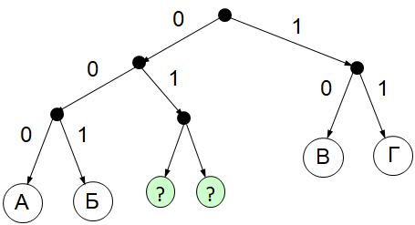
Ответ: 010.
№ 7  (базовый уровень, время – 5 мин) | Кодирование растровых изображений и звука. Скорость передачи информации | Умение определять объём памяти, необходимый для хранения графической и звуковой информации.  3. 3. 1. Форматы графических и звуковых объектов.  1. 3. 2. Оценивать скорость передачи и обработки информации.
Что нужно знать
Кодирование изображения
- для хранения растрового изображения нужно выделить в памяти I = N · i битов, где N – количество пикселей и i – глубина цвета (разрядность кодирования)
- количество пикселей изображения N вычисляется как произведение ширины рисунка на высоту (в пикселях)
- глубина кодирования – это количество бит, которые выделяются на хранение цвета одного пикселя
- при глубине кодирования i битов на пиксель код каждого пикселя выбирается из 2^{i} возможных вариантов, поэтому можно использовать не более 2^{i} различных цветов
Кодирование звука
- f – частота дискретизации. Измеряется в Герцах (Гц).
- i - глубина кодирования (разрешение). Измеряется в битах (Бит).
- К- количество каналов: одно (моно), два (стерео), четыре (квадро).
- t - время звучания (записи) аудиофайла.
- количество уровней дискретизации N можно рассчитать по формуле: N = 2^{i}.
- I = f * i * k * t

Пример задания
- Рисунок размером 512 на 256 пикселей занимает в памяти 64 Кбайт (без учёта сжатия). Найдите максимально возможное количество цветов в палитре изображения.
Решение:
К = 512 · 256 = 2⁹ · 2⁸ = 2¹⁷
объём файла в Кбайтах I=64 = 2⁶
объём файла в битах I= 2⁶ · 2¹³ = 2¹⁹
глубина кодирования (количество битов, выделяемых на 1 пиксель): i=I / K
i=2¹⁹ : 2¹⁷ = 2² = 4 бит
максимальное возможное количество цветов 2⁴ = 16
Ответ: 16.
- Производилась двухканальная (стерео) звукозапись с частотой дискретизации 64 кГц и 24-битным разрешением. В результате был получен файл размером 120 Мбайт, сжатие данных не производилось. Определите приблизительно, сколько времени (в минутах) производилась запись. В качестве ответа укажите ближайшее к времени записи целое число, кратное 5.
Решение:
f = 64 кГц= 64000Гц
i=24 бита = 3 байта
K=2 (для стерео записи)
t=?
t=1 минуту = 60 секунд
I=60 × 2 × 64000 × 3 байта (за 1 минуту)
(60 ← 64 = 2⁶; 1000 ← 1024 = 2¹⁰)
I=2⁶ × 2¹ × 2⁶ × 2¹⁰ × 3 байта = 2⁶ × 2¹ × 2⁶ × 3 Кбайта= 2² × 2¹ × 3 Мбайта = 24 Мбайта
I=120 Мбайт, тогда время равно 120 / 24 = 5 минут
Ответ: 5.
8  (базовый уровень, время – 4 мин) | Кодирование данных, комбинаторика, системы счисления. | Знание о методах измерения количества информации (?)  1. 6. 1. Формализация понятия алгоритма (?)  1. 1. 4. Читать и отлаживать программы на языке программирования (?)
Что нужно знать
- русский алфавит
- принципы работы с числами, записанными в позиционных системах счисления
- если слово состоит из L букв, причем есть n₁ вариантов выбора первой буквы, n₂ вариантов выбора второй буквы и т. д., то число возможных слов вычисляется как произведение
N = n₁ · n₂ · … · n_{L}
- если слово состоит из L букв, причем каждая буква может быть выбрана n способами, то число возможных слов вычисляется как N = n^{L}

Пример задания
- Маша составляет 5-буквенные коды из букв В, У, А, Л, Ь. Каждую букву нужно использовать ровно 1 раз, при этом код буква Ь не может стоять на первом месте и перед гласной. Сколько различных кодов может составить Маша?
Решение:
Сначала найдём общее количество слов, не накладывая никаких ограничений, общее число вариантов равно 5! = 5 ⋅ 4 ⋅ 3 ⋅ 2 ⋅ 1 = 120.
Первой буквой не может быть Ь, это исключает 1 ⋅ 4 ⋅ 3 ⋅ 2 ⋅ 1 = 24 варианта
запрещённые комбинации символов ЬУ, ЬА; ЬУ***, *ЬУ**, **ЬУ*, ***ЬУ.
первый случай уже исключён (слово не может начинаться с буквы Ь), для каждого из остальных случаев количество вариантов распределения остальных букв равно 3 ⋅ 2 ⋅ 1 = 6 варианта, то есть запрет сочетания ЬУ исключает 3 ⋅ 3 ⋅ 2 ⋅ 1 = 18 кодов. Аналогично запрет сочетания ЬА исключает ещё 18 кодов.
Запрещёнными являются 24 варианта с первой буквой Ь, 18 варианта, содержащие ЬУ в середине слова, и 18 вариантов, содержащие ЬА в середине слова.
120 – 24 – 18 – 18 = 60 кодов
Ответ: 60.
11  (повышенный уровень, время – 3 мин) | Вычисление информационного объема сообщения. | Умение подсчитывать информационный объём сообщения.  1. 1. 3. Дискретное (цифровое) представление текстовой, графической, звуковой информации  и видеоинформации. Единицы измерения количества информации.  1. 3. 1. Умение оценивать объём памяти, необходимый для хранения информации.
Что нужно знать
- с помощью K бит можно закодировать $Q=2^{K}$различных вариантов (чисел)
- таблица степеней двойки, она же показывает, сколько вариантов Q можно закодировать с помощью K бит:
K, бит | 1 | 2 | 3 | 4 | 5 | 6 | 7 | 8 | 9 | 10
Q, вариантов | 2 | 4 | 8 | 16 | 32 | 64 | 128 | 256 | 512 | 1024
- при измерении количества информации принимается, что в одном байте 8 бит, а в одном килобайте (1 Кбайт) – 1024 байта, в мегабайте (1 Мбайт) – 1024 Кбайта
- чтобы найти информационный объем сообщения (текста) I, нужно умножить количество символов (отсчетов) N на число бит на символ (отсчет) K: $I=N⋅K$
- две строчки текста не могут занимать 100 Кбайт в памяти
- мощность алфавита M – это количество символов в этом алфавите
- если алфавит имеет мощность M, то количество всех возможных «слов» (символьных цепочек) длиной N (без учета смысла) равно $Q=M^{N}$; для двоичного кодирования (мощность алфавита M – 2 символа) получаем известную формулу: $Q=2^{N}$

Пример задания
- Пароль длиной не более 11 символов (цифры и 12 различных букв, как строчные, так и прописные. Посимвольное равномерное кодирование, для хранения пароля отводится минимально возможное целое количество байт. Сколько байт нужно для 60 паролей?
Решение:
мощность алфавита M = 10 + 12 + 12 = 34
информационная ёмкость символа: 2⁵ < 34 ≤ 2⁶ ⇒ i = 6 бит
на один пароль: 6 · 11 = 66 бит = 8,25 → 9 байт
на 60 паролей: I = 60 · 9 байтов = 540 байт
Ответ: 540.
Источники заданий и способов решений:
- авторские материалы: http://kpolyakov. spb. ru/school/ege. htm
- https://fipi. ru/ege/demoversii-specifikacii-kodifikatory#!/tab/151883967-5

Подготовка к выполнению задания 8 ЕГЭ по русскому языку
(грамматические ошибки)

Зарипова Р. Р., Яхина З. Т.,
учителя русского языка и литературы
школы №85

Задание 8 образца 2021 года предполагает проверку знаний синтаксических норм русского языка. Для правильного выполнения задания ученики должны видеть типичные грамматические ошибки, связанные с нарушением синтаксических норм и перечисленные в содержательной части задания, за правильное выполнение которого экзаменуемый получит 5 баллов.
В экзаменационных материалах последних лет представлено 9 ошибок, у которых есть «имя» и «лицо». Рассмотрим эти ошибки.
Ошибка №1 «Предлог»
Учащиеся должны увидеть ошибки, связанные с неправильным употреблением падежной формы имени существительного с предлогом. Наиболее часто встречаются в тестах предложения с предлогами благодаря, согласно, вопреки, подобно, наперекор, наперерез, с которыми имена существительные употребляются в форме дательного падежа, а после предлога по в значении «после» имясуществительное употребляется в форме предложного падежа. Стоит упомянуть и формы по приезде, по прилете.
Благодаря (чему?) поддержке. По окончании (предложный падеж).
Ошибка №2 «Подлежащее и сказуемое»
- В первую очередь надо поискать предложения, построенные по модели «Тот,кто…». При подлежащем КТО глагол-сказуемое ставится в единственном числе, а при подлежащем ТЕ – во множественном числе.
Те, кто хотя бы раз разговаривал с графом Н. П. Румянцевым, был восхищен его неподражаемым остроумием. [1,c. 49]
- Не надо забывать о том, что род собственных существительных зависит от слова, обозначающего общее понятие: Солнечный Сочи (город, мужской род) принял гостей.
В 1914 году лингвист Е. Д. Поливанов совершил первую поездку в Японию: Токио поразило его своей оригинальной восточной культурой и бережным отношением к народным традициям. [1,c. 14]
Ошибка №3 «Несогласованное приложение»
Название, заключенное в кавычки и употребленное вместе с родовым словом – нарицательным существительным, должно стоять в именительном падеже.
Глядя на картину Ван Гога «Ирисы», представляешь, будто сидишь на корточках посреди поля, в самой гуще цветов. [1,c. 32]
Если родовое слово отсутствует, то название, заключенное в кавычки, не является приложением и изменяется по падежам.
Московский театр Корша начал свою деятельность с постановки гоголевского «Ревизора», заявив тем самым, что основой его репертуара будет русская классика. [1,c. 40]
Не следует забывать о несогласованных приложениях без кавычек.
На полуострове Таймыр. На Таймыре.
Ошибка №4 «Однородные члены предложения»
1) Нельзя нарушать порядок слов при использовании двойных союзов: части двойного союза должны соединять однородные члены, выраженные словами одной части речи и отвечающие на один и тот же вопрос. В предложении Художник не только пишет портреты, но и…после но и должен стоять глагол, а не существительное.
Богатство русского словаря позволяет точно назвать не только тот или иной предмет, его признаки, различные действия, но и выразить самые разнообразные оттенки значения. [1,c. 75]
2) Нельзя употреблять неправильные пары союзов.
Будучи главой правительства,П. А. Столыпин считал, что аграрную проблему можно решить, ликвидировав общины и создав крупные фермерские крестьянские хозяйства не только в уже освоенных районах, а также на пустующих землях, прежде всего в Сибири и на Дальнем Востоке. [1,c. 92]
Необходимо употребить пару: не только…, но и.
3) Нельзя соединять как однородные причастный оборот с придаточным предложением.
На сцене стояла девушка, которая была всем известна и певшая очень красиво.
4) Нельзя употреблять общее зависимое слово при однородных членах, требующих разного управления.
Советские ученые Н. Г. Басов и А. М. Прохоров в середине 60-х годов удостоились (чего?) и лично получили (что?) Нобелевскую премию по физике за создание первого квантового генератора. [1,c. 67]
5) Однородные члены, стоящие после обобщающего слова, должны быть в том же падеже, что и обобщающее слово.
Мы запаслись фруктами: яблоками, апельсинами, грушами. – Ср. : Мы запаслись фруктами: яблоки, апельсины, груши. – нет согласования с обобщающим словом.
Нельзя смешивать полные и краткие формы имен прилагательных.
Книги эти интересны и хорошо иллюстрированные.
6) При перечислении однородных членов нельзя опускать разные предлоги.
Толпы людей были повсюду: на улицах, площадях, скверах. – Ср. : Толпы людей были повсюду: на улицах, на площадях, в скверах.
Ошибка № 5 «Причастный оборот»
1) Причастный оборот должен быть согласован с определяемым словом.
Мать тревожилась за своего сына, уехавшемв город поступать в институт. [1,c. 58]
2) Причастный оборот не должен разбиваться на части определяемым словом.
Улица замковых мастеров ведет к уютной, мощеной площади серыми плитами. [1,c. 67]
3) Причастный оборот не должен быть удален от определяемого слова.
Заря освещала окна, не закрытая тучей.
4) Нельзя вместо действительного причастия употреблять страдательное и наоборот.
Этот камерный зал, использующийся сейчас в учебных целях, до ноября 2007 года назывался Белым залом. [1,c. 125]
Ошибка № 6 «Деепричастный оборот»
1) Основное действие (глагол) и добавочное действие (деепричастие) всегда совершаются одним лицом.
Прочитав письмо, я почувствовал волнение.
2) Деепричастный оборот в безличном предложении можно употреблять, если сказуемое выражено неопределенной формой глагола.
Прочитав рассказ, нужно подумать.
3) Нельзя употреблять деепричастный оборот, если сказуемое выражено кратким страдательным причастием.
Сдав нормативы, я был принят в сборную России.
Ошибка № 7 «Косвенная речь»
Нельзя путать прямую и косвенную речь. Прямая речь заключается в кавычки, в косвенной речи местоимения 1 лица заменяются на 3 лицо и кавычки не ставятся.
Фёдор Абрамов вспоминал, как по приезде в Москву «на меня обрушилось всё худшее, что таит в себе поздняя осень». [1,c. 134]
НЕЛЬЗЯ: я, ты, мы, вы (1-е и 2-е лицо под запретом)
МОЖНО: он, она, они (3-е лицо разрешается).
Ошибка №8 «Видо-временная соотнесенность глаголов».
Особое внимание нужно обратить на глаголы — они должны быть одного вида, стоять в одном времени в рамках одного повествования.
Снег шёл (прошедшее время) не переставая и неожиданно заканчивается (настоящее время). [1,c. 142]
Ошибка №9 «Сложное предложение»
В предложении нельзя употреблять лишние союзы.
Наверное, каждого, кто интересуется историей, волнует непростой вопрос, что неужели можно забыть о событиях, сформировавших нас как народ, как нацию. [1,c. 14]
Должно быть понятно, к какому слову относится придаточная часть.
Прекрасные подснежники распускаются весной, которых не увидишь больше ни в одном уголке Земли. [1,c. 168]
Список литературы
- ЕГЭ. Русский язык: типовые экзаменационные варианты: 36 вариантов/ под ред. И. П. Цыбулько. – М. : Издательство «Национальное образование, 2021. –368 с. – (ЕГЭ. ФИПИ – школе).

Особенности написания сочинения ЕГЭ: практический опыт

Самитова Л. Л., Шипилина А. Т.,
учителя русского языка и литературы
школы №85

Задание №27 – сочинение – экзаменационной работы ЕГЭ по русскому языку, относящееся ко второй части работы, – это задание с развернутым ответом, которое может быть выполнено на любом уровне сложности (базовом, повышенном, высоком). Вторая часть экзаменационной работы проверяет глубину и точность понимания выпускниками содержания исходного текста, выявляет уровень постижения школьниками основной проблемы текста, умение вступать в диалог с автором прочитанного текста, аргументированно отстаивать свою точку зрения. Чтобы хорошо написать сочинение, выпускник должен обладать высоким уровнем качества чтения. Исходный текст необходимо прочитать несколько раз, при этом необходимо пользоваться навыками не просмотрового, а изучающего чтения. Умению работать с текстом нужно учить планомерно и целенаправленно, начиная даже не с 5 класса, а с начальной школы. Как минимум раз в неделю (а лучше на каждом уроке) дети должны проводить текстоведческий анализ: определять тему, основную мысль, тип текста, стиль речи, средства выразительности, средства связи предложений в тексте (по мере изучения учебного программного материала). Систематичность и постоянство такой работы обеспечит половину успеха на экзамене.
В качестве первоисточника, на основе которого выпускник должен создать свое сочинение, как правило, предлагается художественно-публицистический текст. Анализ такого текста предполагает знание, в том числе, и понятий из теории литературы. Думаем, что для учителей-филологов это нормально – интегрировать знания из области литературы в область русского языка и наоборот. По замыслу разработчиков ЕГЭ, сочинение по заданию 27 должно представлять собой размышления выпускника в свободной форме, то есть эссе. Эссе – это очень распространенная сегодня, но в то же время очень сложная форма письменной работы, не каждому экзаменуемому она по силам, поэтому необходимо учитывать, что, возможно, при обучении сочинению где-то придется прибегать к определенной шаблонности. Кроме того, важным композиционным элементом сочинения должен стать текст-рассуждение, который строится по строгим правилам, и эти правила ученик должен четко знать.
Обратимся к тексту задания №27 экзаменационной работы ЕГЭ.
Напишите сочинение по прочитанному тексту.
Сформулируйте одну из проблем, поставленных автором текста (1).
Прокомментируйте сформулированную проблему (2). Включите в комментарий два примера-иллюстрации из прочитанного текста, которые, по Вашему мнению, важны для понимания проблемы исходного текста (избегайте чрезмерного цитирования). Дайте пояснения к каждому примеру-иллюстрации. Укажите смысловую связь между примерами-иллюстрациями и проанализируйте ее.
Сформулируйте позицию автора (рассказчика) (3).
Сформулируйте и обоснуйте свое отношение к позиции автора (рассказчика) по проблеме исходного текста.
Объём сочинения – не менее 150 слов.
Работа, написанная без опоры на прочитанный текст (не по данному тексту), не оценивается. Если сочинение представляет собой пересказанный или полностью переписанный исходный текст без каких бы то ни было комментариев, то такая работа оценивается 0 баллов.
Сочинение пишите аккуратно, разборчивым почерком.

Что требуется от учеников: проанализировать предложенный текст, выявив позицию автора по одной из затронутых в нем проблем, корректно и доказательно выразив собственное отношение к прочитанному.
Что следует знать ученикам для правильного выполнения задания:
- критерии оценивания части С (это поможет избежать типичных недочетов при написании сочинения-рассуждения; ведь творческое задание оценивается экспертами не целиком, а по критериям);
- план написания сочинения-рассуждения, составленный на основе требований, предъявляемых разработчиками ЕГЭ по русскому языку к выполнению задания части С;
- речевые клише, позволяющие правильно формулировать и грамотно вводить в текст сочинения-рассуждения его составные части: проблему, комментарий к ней, позицию автора, согласие/несогласие пишущего, доказательство собственной точки зрения;
- типичные речевые и грамматические ошибки, которые не следует допускать в сочинении-рассуждении по данному тексту.
Повторимся, что, несмотря на предполагаемую свободную форму изложения, хотя бы в начале обучения допустимо учить ребят следовать примерному плану:
1. Проблема.
2. Комментарий /2 иллюстрации/.
3. Авторская позиция.
4. Собственное мнение и обоснование.
5. Заключение.
Как видно из плана, в тексте будущего сочинения должно быть хотя бы пять абзацев.
В начале 10 класса (а именно тогда, как правило, учителя приступают к обучению сочинению) можно раздать ученикам подсказки-клише – целые предложения или их части, которыми можно пользоваться при создании текста. Конечно, от шаблонности сегодня призывают отказаться. Да, сочинение должно представлять собой эссе со свободной композицией; но думается, что сильный ученик сумеет выйти за предложенные рамки, а слабый все-таки научится писать хотя бы по шаблону.
Зная примерную композицию, ученик приступает к работе над текстом.
1. Определение проблемы текста.
В художественно-публицистических произведениях ведущая роль принадлежит автору, который рассказывает, рассуждает, ведёт читателя от одного факта к другому, знакомит с явлениями, анализирует и разъясняет явления или проблемы. Важно понять, о чём текст и с какой целью автор использует тот или иной приём. Анализируя любой текст, выпускник должен для себя ответить на 3 (три!) вопроса: о чем? зачем? как? Отвечая на вопрос «О чем этот текст?», ученик определяет тему текста. Вопрос «Зачем автор написал этот текст?» поможет понять идею текста (в учебно-справочном пособии по литературе И. О. Родина читаем: «Идея художественного произведения – обобщающая, эмоциональная, образная мысль, лежащая в основе произведения искусства»). Иными словами, это то, для чего написано произведение, а также выйти на авторскую позицию. Вопрос «Как написан этот текст?», по сути, является “мостиком” к комментарию, с которым очень часто выпускники не справляются.
Проблема - это основной вопрос, поставленный в произведении. Думается, именно поэтому вполне логично учить детей формулировать не просто проблему, а проблемный вопрос.
Способы формулировки проблемы | Примеры
1. В виде вопроса (проблема и есть вопрос, над которым рассуждает автор исходного текста и который требует решения). | Как найти пути взаимопонимания между людьми разных возрастных поколений и мировоззренческих позиций? Этой сложной проблеме посвящен текст писателя NN.
2. Сочетанием слова проблема с именем существительным, употребленным в родительном падеже: проблема (чего?). | Автор данного текста затрагивает проблему (чего?) отцов и детей.  Автор данного текста привлекает внимание читателей к проблеме (чего?) роли книги в жизни человека.  В тексте писателя NN поднимается проблема (чего?) одиночества.
С проблематикой связана и идея произведения, а также авторская позиция, которую должен найти выпускник в тексте. Детям можно объяснить так: если проблема – это основной вопрос произведения, то идея – это авторский ответ на этот вопрос, хотя совсем не обязательно, что ответ этот будет четко сформулирован самим автором. Иногда автор только направляет нас, помогая принять правильное решение, в этом случае его позицию нужно уметь прочитать «между строк».
Авторская позиция, кстати, не обязательно требует полной солидарности с ним, на это указывает и формулировка задания №27: «Сформулируйте и обоснуйте свое отношение к позиции автора (рассказчика) по проблеме исходного текста». Можно не соглашаться с автором, можно не принимать его позицию, но при условии, что эта позиция правильно понимается и объективно воспринимается. Как ее найти, особенно если она «между строк» текста? Известно много способов выражения авторской позиции: прямо, в конкретном предложении текста; через героя-резонера в литературном произведении; в названии; в эпиграфе; в характеристике персонажей и их поступков; в описании пейзажа, портрета, интерьера и т. д. При регулярных упражнениях, как правило, для выпускников найти авторскую позицию в тексте не составляет труда.
Думаем, понятно, почему так важно научить детей давать ответы на вопросы «о чем?» и «зачем?», так как именно через них ученик находит проблему текста. Отметим также, что при поиске проблемы ученику может помочь формулировка задания 22 . Остался вопрос «как?», который, было сказано выше, является “мостиком” между проблемой и комментарием.
2. Написание комментария.
Начнем с определения: «Комментарий — толкование, разъяснение смысла какого-либо произведения или отдельных его мест и фраз и т. д. » В комментариях приводятся также сведения об упоминающихся в произведении исторических событиях и других фактах, о лицах, собственных именах, географических понятиях и т. д. Комментарии помогают глубже изучить произведение, составить ясное представление о нём, точнее понять его смысл . Комментарий может развёртываться по двум линиям: 1) от проблемы к исходному тексту; 2) от исходного текста к проблеме. Помочь в создании комментария может текст рецензии из задания 26, ведь средства выразительности речи, создающие художественные образы, безусловно, привлекают внимание читателя к проблеме текста. Уже при первом прочтении нужно обратить внимание не только на содержание текста, но и на художественные образы текста. Художественные образы в публицистике не украшение, они неразрывно слиты с размышлениями. Вымысел в публицистическом стиле тесно соединён с фактами, а художественные образы соседствуют с размышлениями автора.
Но здесь нужно избежать ошибки, о которой пишет руководитель Федеральной комиссии по разработке КИМ для ГИА по русскому языку И. П. Цыбулько: «. . . Участник экзамена пишет не о том, о чём говорится в тексте, а о том, о чём он может написать. Такое отклонение от проблемы исходного текста особенно характерно для работ, где автор сочинения выделяет какой-либо компонент (пейзаж, интерьер, событие, метафору), который хотя и играет важную роль в создании картины, но к проблеме имеет косвенное отношение, и, разрабатывая этот материал, ученик непроизвольно деформирует содержание текста». Отмечая примеры-иллюстрации из текста, выпускник должен помнить о постоянных зачем? и почему?, имеющих отношение к проблеме. Например, если говорит ученик о том, что автор использует в тексте эпитет, то обязательно поясняет, почему именно этот эпитет, какое отношение он имеет к проблеме, зачем его использует автор. Заметим в скобках, что сильный ученик при написании комментария может воспользоваться и текстом с ответом задания 23 (функционально-смысловые типы речи), 26 (средства выразительности речи, лексическое значение слов), 25 (способы связи предложений в тексте) при условии, что будет помнить о зачем? и почему?.
3. Авторская позиция.
Итак, в начале сочинения выпускник сформулировал одну из проблем, над которой размышлял автор исходного текста. Затем в комментарии показал, как именно раскрывается эта проблема. Следующий этап работы - определение позиции автора. « Сформулируйте позицию автора (рассказчика). (0-1б.)
Авторская позиция-это итог размышлений, вывод, к которому приходит автор текста. Если проблема - это некоторый вопрос, то позиция автора-это ответ на вопрос, поставленный в тексте, то, в чем автор видит решение проблемы. Таким образом, проблема и позиция автора теснейшим образом связаны: они должны соотноситься как вопросно-ответное единство. Если этого не происходит, логика изложения мысли в сочинении нарушена.
Как выявить позицию автора?
Авторская позиция проявляется, прежде всего, в отношении автора к изображаемым явлениям, событиям, героям и их поступкам. Следовательно, читая текст, необходимо обращать внимание на языковые средства, с помощью которых выражается отношение автора к предмету изображения.
- Оценочная лексика (положительная и отрицательная), напр. прекрасный, отличный, гадкий, противный и т. д.
- Средства выразительности (например, риторические восклицания);
- Слова-маркеры, позволяющие автору расставить акценты в тексте (напр., самое важное, нужно, главное и др.)
- Вводные слова и конструкции, выражающие чувство-отношение автора ( напр., к сожалению, к счастью и др.)
- Побудительные предложения (различные призывы автора, обращенные к читателю).
Позиция автора может быть выражена прямо (в пределах, обращенных к читателю и т. д.) или косвенно (в поступках, мыслях героев, с помощью различных художественных средств). Для правильного понимания текста важно различать понятия автор и рассказчик (повествователь). Автор художественного произведения может вести свой рассказ от своего лица или от лица кого-то из персонажей. Но первое лицо – это всё-таки рассказчик, даже если писатель употребляет местоимение «я». Не стоит ставить знак равенства между автором и героем-рассказчиком. Позиции автора и героя-рассказчика могут не совпадать.
4. Определив проблему, прокомментировав ее, отметив авторскую позицию, перейдем к формулировке и обоснованию собственного мнения. Рассмотрим детально и по пунктам, что такое собственное мнение, как его формулировать - К4. (0-1б)
Чем отличается обоснование от аргумента? Обоснование – это цель, а аргументы – средства, которые мы используем для обоснования.
Как обосновать собственное мнение? Подтвердить тезис (привести аргументы "за"). Опровергнуть тезис (контраргументация (аргументы "против»): доказать тезис, опровергая противоположный).
Что может служить обоснованием?
- факты (реальное событие, явление, то, что действительно произошло);
- иллюстрации (наглядно-описательная форма): можно использовать конкретный пример – сообщение о событии (в литературе, в жизни и т. д.) и предположительный пример – рассуждение о том, что могло бы быть при определенных условиях;
- опыт (личный, конкретный, общечеловеческий, исторический, научный эксперимент, исследования и т. д.);
- обращение к традициям, авторитетным мнениям (мнения известных ученых, философов, писателей, общественных деятелей, специалистов – экспертов);
- цитаты из авторитетных источников;
- обращение к теоретическим знаниям, терминологии (в науке, искусстве, культуре и т. д.);
- обращение к логике (индукция, дедукция).
Можно ли приводить литературный аргумент?
«Можно, если он встраивается в ваше рассуждение, если он действительно подходит, если он действительно будет подтверждать ту мысль, которую вы доказываете».
«Никто не запрещает обращаться к литературным аргументам… НО если будет приведён аргумент, который не соответствует заявленному суждению, ребёнок получит 0 баллов за собственную позицию\. получит 0 баллов, если это будет нарушение логики, поэтому не пишите об актуальности проблемы в наше время, и если будет допущена фактическая ошибка, мы снимем еще баллы за факты, поэтому будьте очень осторожны с приведённой аргументацией» (И. П. Цыбулько)
5. Заключение в сочинении – финальная часть всей работы.
Как и введение, заключение в сочинении ЕГЭ должно органично соединяться с основной частью работы и являться логическим завершением всех рассуждений по поводу темы, проблем, поставленных автором.
Правильно написанное заключение ещё раз обращает внимание эксперта на самое главное в сочинении.
Заключение – утверждение, сделанное на основе вывода. Оно может быть этически корректным возражением автору или согласием и дополнением к его мыслям. Задача заключения: логически завершить сочинение, сделать вывод из всех размышлений, написанных в тексте сочинения и подвести итог, если таковой необходим.
Цельность текста сочинения обеспечивается за счёт правильного соотношения частей. Введение и заключение должны быть не более 1/8 от объёма всего сочинения. Схематично сочинение должно быть похоже на форму круга, то есть должно быть замкнутым. Объём заключения: 1 — 3 предложения.
Можно выделить несколько видов заключений в сочинении. Тот или иной вид заключения можно использовать в зависимости от замысла автора сочинения, темы и проблемы анализируемого текста, а также творческих возможностей выпускника.
1. Заключение-вывод. Cамая типичная и логичная концовка сочинения. Чаще всего выпускники используют этот вид заключения как самый простой в написании, так как сразу понятно, что подведён итог всех размышлений в сочинении.
2. Развёрнутая мысль. Мысль автора сочинения, выраженная во вступительной части. Такой тип заключения помогает создать кольцевую композицию сочинения и показывает связь начала и конца работы. А также показывает проверяющему, что достигнуто смысловое единство работы.
3. Личное отношение к решаемой в тексте проблеме. Данный вид заключения позволяет автору сочинения показать неравнодушное отношение к теме и проблеме анализируемого текста и подчеркивает активную жизненную позицию автора.
4. Концовка — афоризм. Используя афоризм в конце сочинения его автор показывает свою эрудицию и умение соединять в единое целое разные тексты в зависимости от их проблематики, что делает выигрышным все сочинение в целом.
5. Концовка-ответ на вопрос, поставленный в начале сочинения. Если в начале сочинения выпускник использовал риторические вопросы, то, подводя итог размышлениям, уместно в конце сочинения дать краткий ответ на вопрос. Это придаст смысловую целостность всей творческой работе.
6. Цитата. Цитаты в заключении сочинения – это итоговые суждения, которое отражает идею или проблему текста.
7. Корректное возражение автору. Иногда бывает необходимость выразить своё несогласие с позицией автора по проблеме исходного текста, и сделать это необходимо корректно, чтобы не снизили балл за не соблюдение этических норм.
Данный вид заключения позволяет тактично высказать свою точку зрения, отличную от автора анализируемого текста.
Таким образом, познакомившись с различными видами заключения в сочинении, выпускник может при проведении тренировочных работ выбрать наиболее приемлемый для себя вид заключения. Заключение, как и введение в сочинении, не оценивается отдельными баллами, но оно необходимо, чтобы получить высший балл за 5-й критерий «Смысловая цельность, речевая связность и последовательность изложения» (2 балла).

Список литературы
- Справочник школьника, Литература. И. О. Родин. – М. : Издательство «Астрель», 2003. –530с.
- ЕГЭ. Русский язык: типовые экзаменационные варианты: 36 вариантов/ под ред. И. П. Цыбулько. – М. : Издательство «Национальное образование, 2021. –368 с. – (ЕГЭ. ФИПИ – школе).

Системно-деятельностный подход при подготовке к ГИА по английскому языку

Залялова А. Ф.,
учитель английского языка школы №113

ГИА по английскому языку – по структуре, сложности и типу заданий практически идентична экзаменам по немецкому, французскому и испанскому языкам.
В 2016 году произошли небольшие изменения в устной части экзамена. Это – переход к компьютеризированному варианту экзамена, предусматривающего чтение текста вслух (где учитываются правильность произношения, паузы, интонация, словесное и фразовое ударение), условный диалог-расспрос (ответы на вопросы в паузах) и тематическое монологическое высказывание (с опорой на план с элементами логической связи). Экзамен проводится в два этапа: обязательная письменная часть (аудирование, чтение, лексико-грамматические задания, письмо: личное ответное письмо без вопросов «другу») и устная часть, о которой сказано выше.
При подготовке к экзамену конечно же нельзя обойтись без технологии системно-деятельностного подхода и актуализации творческого потенциала школьников.
Прежде чем приступить к выполнению пробных заданий по различным сборникам серии «Подготовка к ОГЭ» \ «Подготовка к ЕГЭ», онлайн-тестов, необходимо изучить общие сведения об экзамене, его структуру, временные рамки и шкалу оценивания с помощью учителя.
Если все понятно, то следующий этап должен быть повторительно-обобщающий, чтобы задания (особенно лексико-грамматического плана) не выполнялись наугад. Необходимо подготовить папки-файлы с разного рода таблицами: формы неправильных глаголов, видовременные формы глаголов (активные и пассивные конструкции), списки основных фразовых глаголов с переводом, списки словообразовательных суффиксов \ префиксов, словообразовательную таблицу наиболее часто употребляемых лексических единиц, списки слов – антонимов и синонимов.
Для подготовки письменной и устной речи полезно распечатать списки возможных средств логической связи, эмоциональных реплик: слова, фразы начала \ поддержания \ окончания разговора (письменного высказывания).
Все перечисленное должно стать «настольной книгой» обучающихся, готовящихся сдавать экзамен по иностранному языку. Полезно также создавать тематические кейсы с вопросами, фразами на определенную тематику для подготовки устной части экзамена.
Следующий этап - это переход непосредственно к практике языка в формате ОГЭ
Важным будет напомнить, что выполнение тренировочных заданий в формате ОГЭ-ЕГЭ без последующего анализа – практически бесполезно. Хорошо, если ученик сам сможет объяснить почему он выбрал ту или иную грамматическую форму или лексическую единицу, сможет доказать фактами из текста выбор ответа на вопрос по прочитанному. Или найдет ошибку, внимательно проанализировав ситуацию, вспомнив правила \ исключения. В противном случае, если ученик слабее он должен сделать это под руководством учителя. (слабый сильный).
Большое значение для системной подготовки к экзаменам имеет используемый учебник. Он должен содержать востребованные виды заданий, чтобы школьники привыкали к новым форматам и это не вызывало у них непонимания или стресса при сдаче экзамена. В нашей школе это учебник Starlight, упражнения и задания которого приближены к формату ОГЭ. Это означает, что необходимые умения и навыки формируются уже в процессе самих уроков и выполнения домашних заданий, т. е. в процессе освоения школьной программы. Ну, например, подготовку к аудированию мы начинаем с начальной школы.
Аудиозаписи для работы в начальной школе, как правило, содержат базовый материал, отрабатываемый в учебнике. Начиная с 5 класса учащиеся могут встретиться с не знакомыми до этого лексическими единицами и посторонними бытовыми шумами на записи.
В УМК «Starlight» задания с аудированием сопровождаются картинкой или другим опорным материалом (анкета, приглашение, вопросы и др.), наличие которого помогает настроиться на прослушивание, предположить содержание записи, использовать догадку.
Таким образом, при соответствующей проведённой предварительной работе учителя, учащиеся проявляют интерес к прослушиванию, у них появляется мотивация к выполнению заданий данного типа. Детям нравится выполнять упражнения по аудированию, т. к. это даёт им возможность почувствовать себя хоть и в некоторой степени пассивными, но участниками межъязыковой коммуникации.
Также в нашем УМК уделяется внимание в достаточной мере чтению. Небольшие тексты встречаются в учебнике уже на первом году изучения языка. Постепенно объём и сложность текстов увеличивается, расширяется тематика, а в среднем звене дети уже знакомятся с различными стилями и жанрами текстов.
По моему мнению, в УМК Starlight наилучшим образом отрабатываются основные навыки работы с текстом (определение основной идеи текста, поиск конкретной информации, детальное понимание). Эти навыки успешно развиваются при выполнении упражнений к тексту (найди/выбери правильный ответ, определи истинность/ложность высказываний, подставь верное слово/предложение/название и т. д.).
Дотекстовый этап может включать в себя обсуждение картинки, фотографии, обзор заголовка, определение основной темы, формулировку предположений о содержании текста, ответы на вопросы.
Подготовка к письменной части итоговой аттестации начинается также с начальной школы.
На начальном этапе развития навыка письменной речи в УМК Starlight учащиеся изучают английский алфавит, учатся читать и писать буквы и слова, а также развивают орфографический навык. Большинство детей успешно работают на этом этапе, т. к. в учебнике предлагаются интересные, составленные с учётом возрастных особенностей задания, хорошо подобранные картинки. Виды заданий на начальном этапе: прописать слова, списать слова в алфавитном порядке, подписать картинки.
Постепенно задания усложняются, появляются задания с небольшими текстами, после чтения которых предлагается выписать из текста ключевые слова или ответы на вопросы, списать текст. В конце каждого раздела представлен раздел «Портфолио», в котором ученики пишут собственные тексты, изменяя некоторые детали в уже отработанных текстах в учебнике так, чтобы текст соответствовал информации ребёнка о себе (о своей семье, комнате, игрушках и т. д.)
В среднем звене дети знакомятся с личным письмом, работа с которым предлагается в каждом разделе. Начало работы по развитию данного вида речевой деятельности я начинаю с тщательной подготовки детей к тому, что им придётся не просто переписать текст (поняв его содержание), но и изменить его таким образом, чтобы в нём содержалась информация о самом ученике. При этом дети сталкиваются с такими трудностями, как нехватка лексических единиц, несформированность орфографического навыка, неумение пользоваться словарём. Но со временем такой вид деятельности увлекает учащихся, им приятно и интересно писать письмо на иностранном языке о себе.
В старших классах развитие навыка письменной речи направлено, прежде всего, на овладение навыками написания различных видов текстов. Это могут быть не только личные письма, но и резюме, отзыв на книгу/фильм, статья в газету, репортаж о событии. УМК Starlight способствует достаточно высокому уровню развития навыков письменной речи, т. к. содержит помимо самих заданий по письму, полезные фразы для каждого стиля, отработку стилевых различий, соответствующую лексическую поддержку. Эти задания, прежде всего, направлены на подготовку учащихся к письменной части ЕГЭ по иностранному языку.
К заданиям по говорению мы также подходим системно, развивая творческий потенциал школьников. На начальном этапе дети должны преодолеть языковой барьер, чтобы перейти на общение на иностранном языке. Я считаю, что в развитии навыка говорения у учащихся главная роль принадлежит даже не учебнику, а, по большей части, учителю. Нужно создать такую обстановку на уроке, чтобы каждый ребёнок мог высказаться, воспользоваться даже минимальными знаниями на иностранном языке, преодолеть страх ошибки и стеснительность. Имеющиеся в УМК задания позволяют хорошо решать эту задачу: в учебнике много интересных и забавных комиксов, весёлых песенок, красочных картинок, работая с которыми, дети с удовольствием включаются в речевую деятельность и, позже, создают по примерам свои речевые ситуации. С возрастом расширяется круг тем для составления диалогов и монологических высказываний, развиваются лексические навыки в устной речи.
Развитие монологической речи начинается уже с первых уроков иностранного языка, когда учитель знакомится с детьми и предлагает им представиться. При дальнейшем обучении дети составляют небольшие монологические высказывания из нескольких предложений с опорой на план или иллюстрации (что и требуется на экзамене).
Из представленных материалов следует сделать вывод, что система в работе по подготовке обучающихся к экзамену по иностранному языку абсолютно необходима. Хороший результат дает повторительно-обобщающий этап подготовки с подборкой в виде лексико-грамматических таблиц, образцов письменных работ, создание тематических мини-кейсов. Необходима также объемная практика с использованием демоверсий ОГЭ\ЕГЭ (в печатном виде), а также практика устной речи в режиме on-line.

Нормативные документы по физике ГИА- 2021

Валиуллина Н. В.,
учитель физики лицея №145

Проведение государственной итоговой аттестации в 2021 году планируется на основании следующих нормативных документов:
- Федеральный закон от 29. 12. 2012 г. № 273-ФЗ «Об образовании в Российской Федерации»
- Порядок проведения государственной итоговой аттестации по образовательным программам среднего общего образования, утвержденный приказом Минпросвещения России и Рособрнадзора от 07. 11. 2018 № 190/1512.
- Порядок проведения государственной итоговой аттестации по образовательным программам основного общего образования, утвержденный приказом Минпросвещения России и Рособрнадзора от 07. 11. 2018 №189/1513.
Выпуск 2020 года был особым. Неизвестно, как сложится будущие весна и лето, поэтому пока подготовка к ГИА начинается именно по имеющимся документам. В соответствии с ними для выпускников 11-х классов:
- Обязательные предметы (математика, русский язык) – результат влияет на получение аттестата о среднем полном образовании
- Предметы по выбору выпускника – результаты не влияют на получение аттестата о среднем полном образовании, дают возможность продолжать обучение в учреждениях высшего профессионального образования. Минимальный балл по физике – 36.
- Контрольно-измерительные материалы [Федеральный компонент государственного образовательного стандарта основного общего образования по физике и среднего (полного) общего образования по физике, базовый и профильный уровни (приказ Минобразования России от 05. 03. 2004 № 1089 «Об утверждении Федерального компонента государственных образовательных стандартов начального общего, основного общего и среднего (полного) общего образования»). ]
Для выпускников 9-х классов:
- Обязательные предметы (математика, русский язык) и два предмета по выбору – результат влияет на получение аттестата о среднем полном образовании
- Контрольно-измерительные материалы [Федеральный государственный образовательный стандарт основного общего образования (приказ Минобрнауки России от 17. 12. 2010 №1897) с учетом Примерной основной образовательной программы основного общего образования (одобрена решением Федерального учебно-методического объединения по общему образованию (протокол от 08. 04. 2015 №1/15)). ]
Контрольно-измерительные материалы (проекты) традиционно размещены на сайте www. fipi. ru и включают в себя:
- Спецификацию КИМ ЕГЭ и КИМ ОГЭ в 2021 г. ;
- Кодификатор элементов содержания и требований к уровню подготовки выпускников образовательных организаций для проведения ЕГЭ и ОГЭ по физике;
- Демонстрационный материал КИМ ЕГЭ и КИМ ОГЭ 2021 года.
Перед началом подготовки к ГИА 2021 года следует остановиться на результатах ЕГЭ 2020 года.
В Авиастроительном районе наблюдается рост среднего балла ЕГЭ по физике. В 2020 году он оказался выше республиканского показателя.
 | 2018 | 2019 | 2020
Авиастроительный район | 55,8 | 56,0 | 61,1
Ново-Савиновский район | 60,7 | 60,7 | 60,4
Г. Казань |  |  | 61,4
РТ |  |  | 60,3
РФ |  |  | 54,5
Основной документ для учителя, с которого нужно начать подготовку к ГИА – это методические рекомендации для учителей, подготовленные Федеральной службой по надзору в сфере образования и науки и Федеральным институтом педагогических измерений на основе типичных ошибок участников ЕГЭ 2020 года по физике. В них традиционно дается полный анализ результатов ЕГЭ, разбор типичных ошибок, допущенных участниками экзамена.
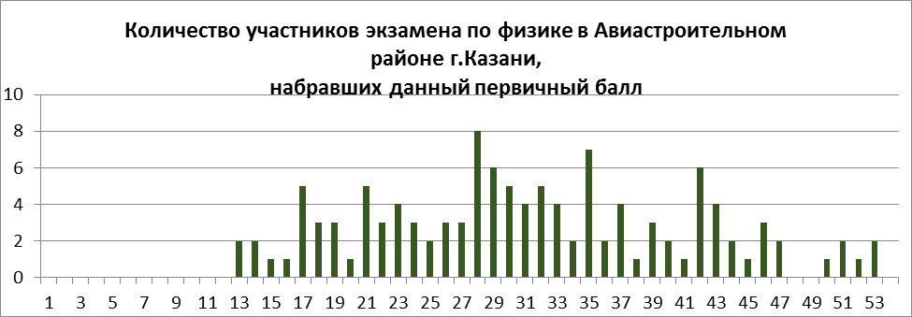
Обработка результатов ЕГЭ по физике в Авиастроительном районе показала, что общая картина в целом совпадает с федеральной статистикой. Всего в Авиастроительном районе экзамен по физике сдавали 119 человек, набравших от 12 до 52 первичных баллов. Наибольшее количество выпускников набрали от 28 до 40 первичных баллов. Распределение не такое гладкое, как на федеральном уровне, но это объясняется значительно меньшим количеством участников.

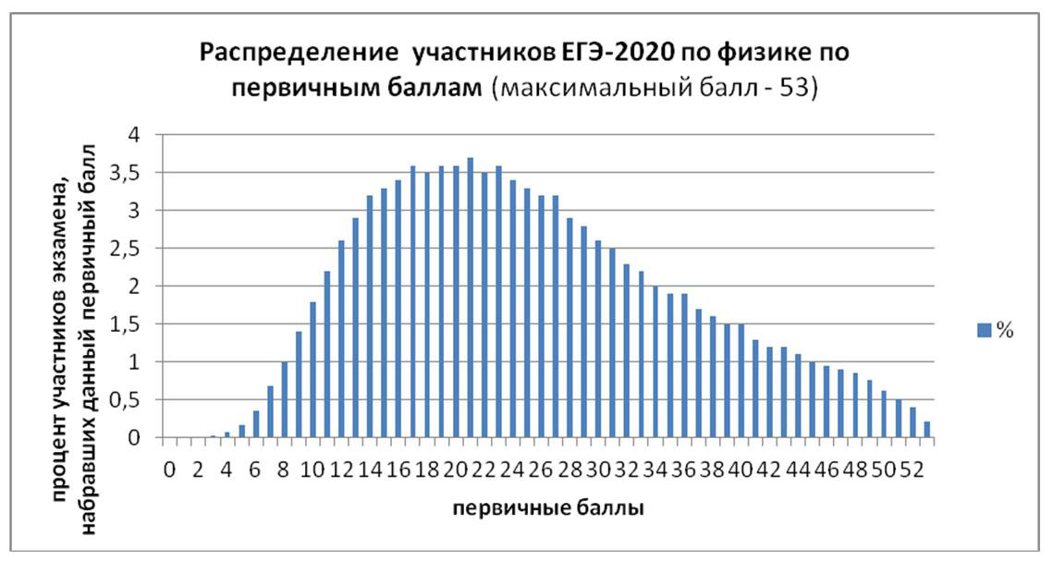
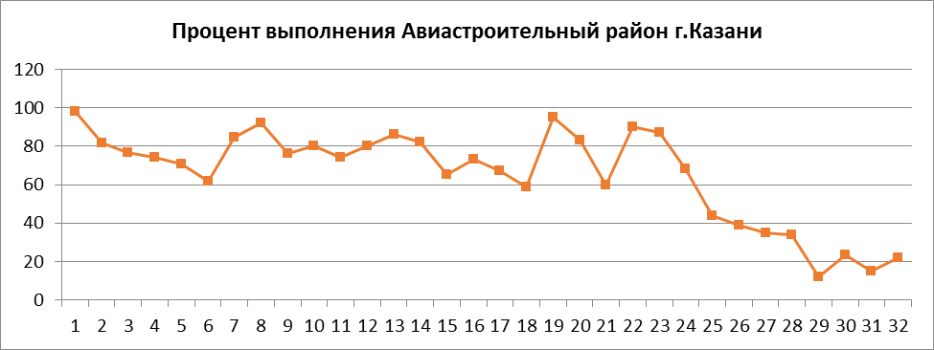
График выполнения по линиям заданий практически повторяет общероссийский.
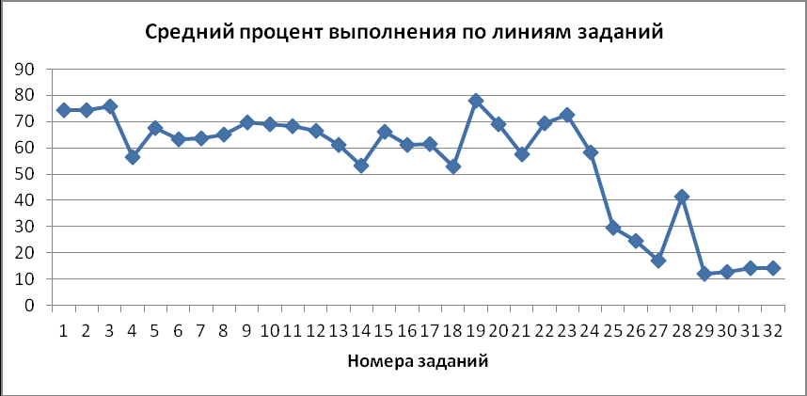
В связи с этим, анализ ошибок можно делать на основе Методических рекомендаций ФИПИ.
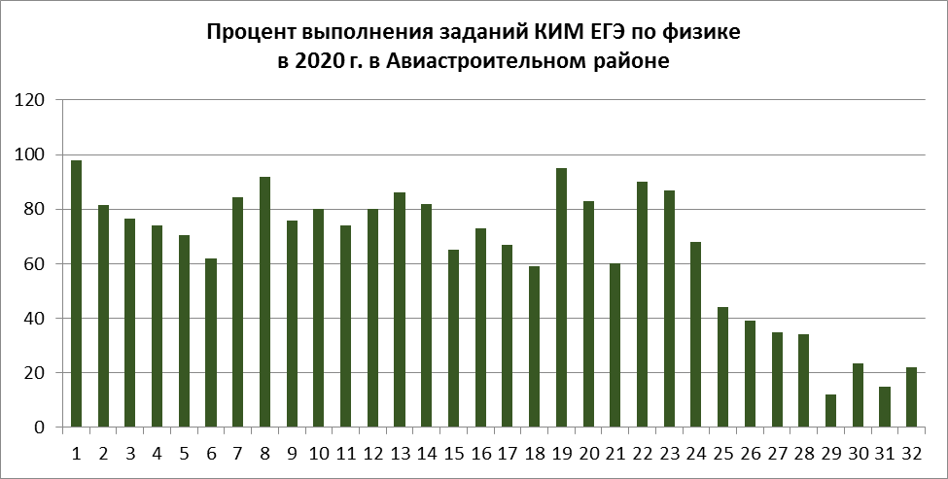
По гистограмме выполнения заданий КИМ ЕГЭ по физике в Авиастроительном районе можно выделить несколько заданий, где есть западание.
Это задания № 6 (Механика (изменение физических величин в процессах)), №15 (Поток вектора магнитной индукции, закон электромагнитной индукции Фарадея, индуктивность, энергия магнитного поля катушки с током, колебательный контур, законы отражения и преломления света, ход лучей в линзе), №18 (Электродинамика и основы СТО (установление соответствия между графиками и физическими величинами, между физическими величинами и формулами)), №24 (Элементы астрофизики: Солнечная система, звезды, галактики), №25 (Молекулярная физика, электродинамика (расчетная задача)), № 26 (Электродинамика, квантовая физика (расчетная задача)).
По имеющейся модели и КИМ ЕГЭ будет проведен только в 2021 году. Дальше планируется переход экзаменационной модели ЕГЭ по физике на требования ФГОС СОО. В представленных ФИПИ Методических рекомендациях кроме результатов ЕГЭ необходимо обратить внимание на несколько важных аспектов.
- Совершенствование приемов обучения решению расчетных задач высокого уровня сложности (требование к полному верному ответу обоснования возможности использования законов). В перспективе – отказ от указания на выбор модели при решении задачи.
- Изменение подходов к оценке методологических умений. (Изменение требований к проведению лабораторных работ, обеспечение формирования всего спектра экспериментальных умений. В перспективе - введение данных реальных, а не идеализированных экспериментов).
Сопутствующие проблемы:
- Невысокий уровень математической подготовки
- Недостаточно прочные теоретические знания
Структура, содержание и система оценивания КИМ ЕГЭ по физике 2021 года не изменена по сравнению с 2020 г. :
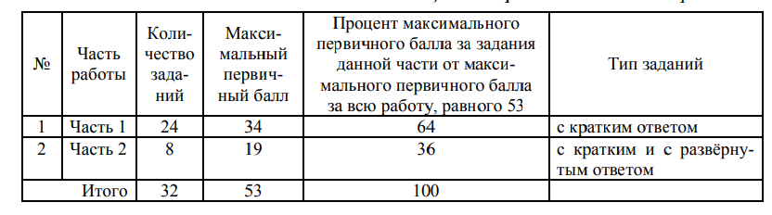
Наибольшее количеств заданий в КИМ – традиционно по механике и электродинамике, причем во второй части три задания по электродинамике.
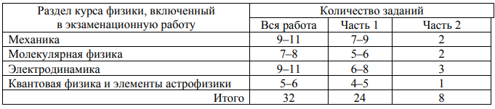

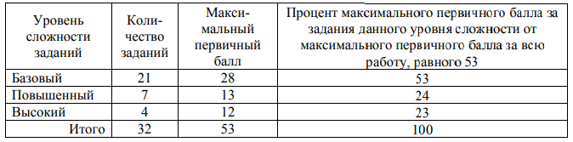Продолжительность ЕГЭ по физике остается 3 часа 55 минут (235 минут). Разрешенные дополнительные материалы и оборудование – непрограммируемый калькулятор и линейка.
Система оценивания также сохранена, но у выпускников возникает много вопросов по оцениванию задания №24 (Астрофизика) – задание оценивается 2 баллами, если указаны все верные элементы ответа; 1 баллом, если допущена одна ошибка (в том числе одна лишняя цифра наряду со всеми верными элементами или не записан один элемент ответа); 0 баллов, если допущены две ошибки или ответ отсутствует.

Задания | Количество баллов за задание
1-4, 8-10, 13-15, 19, 20, 22, 23, 25,26 | 1 балл
5-7, 11, 12, 16-18, 21, 24 | 2 балла, если верно указаны оба элемента ответа  1 балл, если допущена ошибка в указании одного из элементов ответа  0 баллов, если допущено две ошибки
28 | от 2 до 0 баллов (в соответствии с критериями оценивания)
27, 29-32 | от 3 до 0 баллов (в соответствии с критериями оценивания задания)
При подготовке к основному государственному экзамену по физике в 2021 году ожидаются изменения:
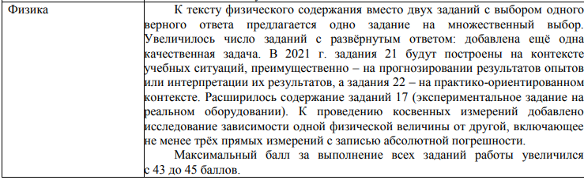
В целом структура КИМ ОГЭ изменена не сильно.
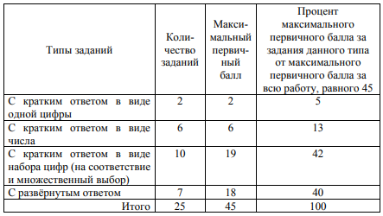
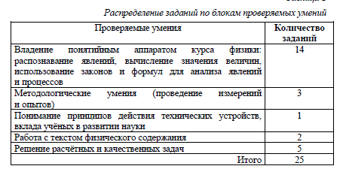
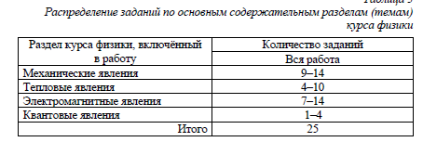
Продолжительность ОГЭ по физике остается – 3 часа (180 минут). Дополнительные материалы и оборудование – непрограммируемый калькулятор и экспериментальное оборудование.
В настоящее время в продаже уже имеются пособия для подготовки к ЕГЭ и ОГЭ по физике. Все необходимые изменения внесены.

Лучше вглубь, чем вширь

Вересова Н. Н.,
учитель математики лицея №145

Как показывает опыт, лучше решить задачу пятью способами, чем пять задач одним и тем же способом. Разные способы решения способствуют более глубокому пониманию материала и дают возможность увидеть математику как цельную науку. Наиболее интересными являются геометрические задачи. Если при изучении конкретной темы можно предложить учащимся 4-5 способов решения задачи, то при подготовке к ОГЭ и ЕГЭ, когда изучен весь программный материал, количество способов увеличивается. Например, при изучении площади трапеции можно предложить следующую задачу: «В трапеции АВСD с боковыми сторонами АВ и СD диагонали пересекаются в точке О. Сравните площади треугольников АВО и СDО» ( Л. С. Атанасян Геометрия 7-9 №511(б)). Эту задачу можно переформулировать по- другому: «Трапеция разбита диагоналями на 4 треугольника. Докажите, что треугольники, прилежащие к боковым сторонам, равновелики» . Работа по решению задачи можно построить следующим образом: разбить класс на несколько групп, в данном случае на 5. И предложить решить каждой группе разными способами. Роль учителя будет заключаться в том, чтобы указать подсказки каждой группе свои, которые окажут реальную помощь.
При подготовке к экзаменам на этапе повторения можно увеличивать количество способов решения одной и той же задачи. В качестве примера рассмотрим следующую задачу.
Задача. В равнобедренном прямоугольном треугольнике АВС (<C=90°) проведены медиана ВD и отрезок СМ⟘ВD (точка М принадлежит стороне АВ). Найдите отношение АМ:ВМ.
Эту задачу можно решить 25 способами. Некоторые из них похожи, но чем-то всё-таки отличаются. Можно разбить все способы на 7 групп
- Использование векторов и координат
- Использование тригонометрии
- Использование подобия или равенства треугольников
- Использование преобразований
- Использование специальных формул и теорем
- Использование замечательных линий в треугольнике
- Использование свойств площадей
Класс разбивается на 7 групп, повторяются основные теоремы, которые будут использоваться в решении. Приведём эти теоремы:
1. Отношение площадей двух треугольников с общей высотой равно отношению длин оснований треугольников, к которым она проведена.
2. В прямоугольном треугольнике отношение отрезков гипотенузы, на которые она делится высотой, проведённой из вершины прямого угла, равно отношению квадратов катетов.
3. Если некоторая прямая отсекает на осях ОХ и ОУ отрезки с длинами а и в соответственно, то уравнение этой прямой имеет вид +=1.
4. Точка С, делящая отрезок с концами в точках А(х₁; у₁) и В (х_{2;}у₂) в отношении ƛ≠1, имеет координаты х_{с}; у_{с}=.
5. Векторы (а_{1;}а₂) и (в_{1;}в₂) перпендикулярны тогда и только тогда, когда а₁в₁+а₂в₂₌₀
6. Прямая, проходящая через начало координат и имеющая угловой коэффициент k, задаётся уравнением у=kх
7. Для четырёхугольника АВСD с взаимно перпендикулярными диагоналями выполняется соотношение ВС²+AD² =AB²+CD²
8. Теорема Менелая.

Рекомендации для учителя при подготовке учащихся к ОГЭ и ЕГЭ
по математике

Комисарова В. В.,
учитель математики лицея №145

При подготовке к ОГЭ и ЕГЭ по математике учащихся необходимо уделять особое внимание учащимся на восполнение пробелов базовых знаний; на запоминание основного перечня формул; отработку основных типов заданий по разделам и темам; отработку основных алгоритмов при решении задач.
Я в своей практике использую формирование индивидуального справочника учащегося. Данную практику использую много лет и в школах разного уровня. Хочу заметить, что данный метод помогает и учащимся, изучающим базовый уровень, и учащимся с углубленным изучением математики. Каждый учащийся создает свой справочник сам при помощи педагога.
Конечно, справочники различного формата и содержания можно приобрести в магазине. Но в чем плюсы создания каждым учащимся индивидуального справочника своими руками? Во-первых, создавая данный справочник вместе с учителем, учащийся повторяет материалы с 7-го класса. Во-вторых, прописывая своей рукой, учащийся создает «свою книгу», в которой он потом очень легко ориентируется в поисках справочного материала. Учащиеся, постоянно пользуясь своим справочником, продуктивнее запоминают формулы.
Рекомендации:
- Использовать блокнот формата А7 в жестком переплете и твердой обложкой.
- Начинать заполнение блокнота в начале 9-го класса на консультациях. С 7-го класса неэффективно, так как дети ещё не мотивированны на сдачу ОГЭ, теряют блокноты.
- С одной стороны блокнота материал - по геометрии, с другой – по алгебре.
- Заполняется материал с 7-го класса и даже то, что еще не прошли в 9-ом (например,: арифметическая и геометрическая прогрессии, теоремы синусов и косинусов и т. д.)
- В 9-ом классе заполнение должно быть только вместе с учителем, иначе просьба после урока записать данный материал в блокнот останется не выполненной. Дети просто забывают это сделать.
В 10-11-х классах учащиеся более мотивированные, они ощущают положительный эффект при сдаче ОГЭ, умеют правильно отбирать нужный материал. Поэтому в 10-11-х классах учащиеся продолжают вести данный справочник самостоятельно. В 10-м классе иногда приходится подсказывать на уроке, что данный пройденный материал необходимо внести в индивидуальный справочник.
Отзывы учащихся очень положительные, говорят, что помогает во время учебного процесса, при выполнении домашних заданий и при подготовке к ГИА.
Приведу статистику качества по итогам ГИА своих выпускников:

Учебный год | Численность участников ГИА | Качество обученности по итогам ГИА (% учащихся, получивших оценки «4» и 5» по итогам ГИА, в общей численности участников ГИА)
2014-2015 | 18 | 42%
2015-2016 | 9 | 33,5%
2016-2017 | 25 | 84%
2018-2019 | 46 | 98% (2 учащихся получили максимальное количество баллов)
2020 ( 10 класс в формате ОГЭ) | 71 | 96%

Методические аспекты подготовки к итоговой аттестации по биологии

Даулятшина Л. С.,
учитель биологии, гимназии №155

ЕГЭ по биологии является экзаменом по выбору и выбирают его те, кто планирует поступать в высшие учебные заведения на специальности, связанные с естественными науками, медициной, физической культурой и спортом.
Подготовка к ЕГЭ по биологии — это очень важно для каждого выпускника, поскольку полученный балл прямо влияет на дальнейшую возможность поступления в выбранное учебное заведение.
На сегодняшний день ситуация такова, что объем материала, изучаемого в школе, очень велик, и часто учителям не хватает времени на отработку основных навыков, не говоря уже о более сложных умениях.
В каждой школе существует своя система подготовки учащихся к ГИА. Данная система работы по подготовке к ЕГЭ и ОГЭ складывалась постепенно и не сразу. В нашей системе можно выделить пять основных этапа.
1 этап. Организация вводного контроля.
В начале учебного года проводится вводный контроль по материалам КИМов, для выяснения предметной готовности. По результатам данных работ, составляется индивидуальный план работы с каждым выпускником и записывается перечень тем, которые западают у большинства выпускников. Так же на этом этапе выясняем информационную готовность будущего выпускника, а завершаем анкетированием на уровень психологической готовности[2].
2 этап. Организация совместной работы «ученик-учитель-ученик» при подготовке к ЕГЭ.
Готовим обучающий комплект, который включает: опорную схему, скрипт, презентацию и тематический контроль.
Опорно-логические схемы помогают при решении одной из задач учения: организации учебной информации в таком виде, чтобы понятийный аппарат предмета и действий были представлены целостной системой, где каждый элемент и взаимосвязь нескольких элементов даны в развернутом виде.
Скрипт, необходим для конспектирования, и заполняется по ходу объяснения темы, при просмотре презентации.
Мультимедийные средства обучения способствует не только эффективному усвоению соответствующей информации, но и активизирует познавательную деятельность обучающихся, развивают у них способность увязывать теорию с практикой, с жизнью и повышает интерес к учению, делая его более доступным.
Тематический контроль, направлен на контроль основных знаний по теме и позволяет выяснить насколько правильно восприняли ученики новые знания, своевременно ликвидировать пробелы в усвоении знаний в ходе дальнейшей работы по подготовке.
При организации работы на этапе ученик-учитель необходимо больше внимания уделить изучению ряда тем и вопросов, таких как:
1. При подготовке учеников по блоку «Биология как наука, методы научного познания» необходимо обратить внимание на задания, где говорится о методах биотехнологии и генетики, а также раскрыть практическую направленность методов культуры тканей, центрифугирования и хроматографии.
2. При подготовке обучающихся по блоку «Клетка как биологическая система» необходимо обратить внимание на задания, в которых необходимо определять число половых хромосом по известному хромосомному набору в соматической клетке, число хромосом и молекул ДНК в клетках в разных фазах митоза и мейоза, хромосомный набор клеток гаметофита и спорофита растений. Задания на дополнения схем этапов клеточного цикла, последовательности процессов биосинтеза белка также требуют подробного объяснения. Нуждаются в углублении знаний и задания с изображением клеточных структур, в которых необходимо определить, назвать особенности их строения и функций, определить тип и фазу деления по рисунку.
3. При подготовке обучающихся по блоку «Организм как биологическая система» следует уделять больше внимания таким вопросам, как мейоз и поведение хромосом в мейозе, классификация мутаций, закономерности наследственности, их цитологические основы, задания с
изображением стадий эмбриогенеза.
4. При подготовке обучающихся по блоку «Система и многообразие органического мира» следует обратить внимания на задания с изображением растительных объектов и животных.
5. При подготовке обучающихся по блоку «Человек и его здоровье» следует уделить особое внимание вопросам о строении центральной нервной системы, нейрогуморальной регуляции, о функциях форменных элементов крови, этапов дыхания и ВНД. При этом сделать акцент не на механическое запоминание функций органов, а на формирование у выпускников умений анализировать и делать выводы.
6. Необходимо больше внимания уделить рассмотрению вопросов по блоку «Эволюция живой природы». Необходимо обратить внимание на задания, в которых речь идет о видообразовании, доказательств эволюции, возникновения жизни на земле А. И. Опарина и Д. Холдейна, направлений и путей эволюции.
7. При подготовке обучающихся по блоку «Экосистемы и присущие им закономерности» необходимо делать упор на задания с выявлением причин приспособленности организмов к окружающей среде, обоснованием общности происхождения органического мира, экологических факторах, компонентах экосистем, трофических уровня, сукцессиях экосистем, круговороте веществ в биосфере, определять последствия деятельности человека в биосфере[1].
3 этап. Организация самостоятельной работы обучающихся при подготовке к ЕГЭ.
Дети организуют работу дома, по ссылкам, которые я рекомендую.
Рекомендую следующие проверенные ссылки на интернет ресурсы, которые включают теоретический и тестовый материал в полном объёме:
-ВЕБИУМ | Подготовка к ЕГЭ и ОГЭ 2020 (http://instagram. com/daniil_darvin/)
-БИОЛОГИЯ ЕГЭ 2020 | УМСКУЛ
-https://studarium. ru/article/7
-https://www. yaklass. ru/p/biologia
-https://foxford. ru/wiki/biologiya
-https://www. bio-faq. ru/33ubrominimum. html
-https://ru. khanacademy. org/
-https://interneturok. ru/
4 этап. Организация текущего и итогового повторения.
Учащиеся готовят 10 вопросов, которые у них вызывают затруднения и в форме круглого стола организуем обсуждение по блокам и совместно формулируем ответы на данные вопросы. Также закрепляют знания на сайтах:
https://bio-ege. sdamgia. ru
https://fipi. ru/
5 этап. Организация итогового контроля.
Носит более специализированный характер, чем тематический контроль. Его проводим в форме экзамена на бланках, с учетом отведенного времени.
Таким образом, данная методика подготовки способствует ликвации пробелов, углублению знаний учащихся по курсу биология. Используемые методы, формы и приемы обучения позволяют создавать условия для формирование ответственного отношения к ЕГЭ, готовности и способности, обучающихся к саморазвитию и самообразованию на основе мотивации успешной сдачи ЕГЭ.
Литература:
1. В. С. Рохлов, Р. А. Петросова МЕТОДИЧЕСКИЕ РЕКОМЕНДАЦИИ для учителей, подготовленные на основе анализа типичных ошибок участников ЕГЭ 2020 года по БИОЛОГИИ
2. https://infourok. ru/statya-po-teme-nauchno-metodicheskie-osobennosti-podgotovki-k-ege-po-biologii-1185806. html
3. https://fipi. ru/

Готовимся к ЕГЭ по обществознанию

Шайдуллин Э. И.,
учитель истории и обществознания
гимназии №155

ЕГЭ по обществознанию состоит из двух частей.
Первая (тестовая) часть:
состоит из 20 заданий с кратким ответом (10 заданий базового уровня и 10 заданий повышенного уровня сложности), за выполнение заданий можно получить от 0 до 2 баллов в зависимости от разновидности задания, ответами к заданиям являются слово (словосочетание) или последовательность цифр, максимальный первичный балл за выполнение тестовой части — 35 баллов (за всю работу можно получить 64 балла).
Материалы сформированы для проверки знаний по разделам:
- «человек и общество»,
- «экономика»,
- «социальные отношения»,
- «политика»
- «право».
Задания соотнесены с школьной программой и теорией курса обществознания, изложенной в учебниках. При подготовке к выполнению первой части стоит повторить основные термины и понятия курса обществознания, а также потренироваться в решении задач, обращая внимание на особенность каждого типа заданий.
Вторая часть:
состоит из 9 заданий с открытым ответом (2 задания базового уровня и 7 заданий высокого уровня сложности), за выполнение заданий можно получить от 0 до 6 баллов в зависимости от разновидности задания, максимальный первичный балл за выполнение второй части — 29 баллов (за всю работу можно получить 64 балла).
Решение заданий тестовой части:
Задание 1. Запишите слово, пропущенное в таблице.
Этот тип задания может быть связан с любым из пяти разделов курса обществознания.
При решении задания следует обратить внимание на заголовок таблицы (если такой имеется) и заголовки каждого из её столбцов. Они, помимо описания термина, который нужно записать, подскажут, к чему относится неизвестный термин. Также подсказкой вам послужит термин-образец, поскольку он относится к понятиям того же класса объектов.
При заполнении бланка нужно учесть, что термин следует записать в подходящей форме (род, число и т. п.). Опять же, подсказкой вам послужит термин-образец. Посмотрите на формулировку вопроса, она предполагает лаконичную форму записи: слово или словосочетание. Не следует записывать несколько вариантов ответов или дополнять термин пояснениями.
Схема предполагает вариативность количества элементов и их структуры. Однако в ней также сохраняются обобщающий заголовок, один пропущенный термин и термин(ы)-образец(ы). В случае, когда пропущенный термин имеет синонимы, также устойчиво используемые в курсе обществознания, стоит обратить внимание на форму записи термина-образца.
Например, требуется записать слово, пропущенное в схеме.

Типы общества
доиндустриальное | индустриальное | …………………

Логичным вариантом ответа будет являться использование термина
«постиндустриальное», а не «информационное», т. к. в схеме предложена соответствующая классификация, связанная с процессом индустриализации. Ответ должен быть записан в виде прилагательного в единственном числе среднего рода.
Стоит также обратить внимание на орфографию сложных терминов. Например, при записи зачастую возникает сложность с такой мировой религией как буддизм (две буквы
«д»). Грамматические ошибки, которые не засчитываются как ошибки в ЕГЭ по обществознанию в целом, в данной ситуации могут сыграть злую шутку.
Задание 2. При выполнении данного задания следует внимательно рассмотреть, какое из представленных понятий является родовым понятием, то есть понятием, которое выражает существенные признаки класса предметов, являющегося родом каких-либо видов.
Например, в последовательности — рубли, шекели, деньги, доллары, гривны — таким обобщающим понятием являются «деньги», все остальные термины являются разновидностями денег.
Проще говоря, требуется выбрать понятие, которое включает в себя все остальные понятия, является самым широким. При возникновении затруднений следует перепроверить себя, последовательно убедившись, что каждое из приведённых в перечне понятий является видом того понятия, которое вы выбираете в качестве верного ответа.
Задание 3. Ниже приведён перечень характеристик. Все они, за исключением двух, относятся к <…> Найдите две характеристики, «выпадающие» из общего ряда.
Алгоритм действий при выполнении имеет определённые сходства с используемым в задании 2. Однако в данном случае нам изначально известно, что обобщает данный ряд характеристик, то есть, что именно они характеризуют. Необходимо последовательно соотнести каждую их представленных в перечне характеристик с тем, к чему она отнесена, и удостовериться, что эта взаимосвязь верная.
«Подводным камнем» при выполнении заданий такого типа может послужить возведение частной ситуации к общему правилу.
Например, «характеристики в задании относятся к признакам любого правонарушения». Подобные слова в задании: «любое», «всегда», «никогда», «только», «исключительно», «обязательно» и пр. несут важный смысловой оттенок, их необходимо увидеть и осознать.
Среди перечня ответов встречается вариант «предусматривает уголовную ответственность», который ошибочно не исключается из перечня характеристик. Однако уголовная ответственность возникает только за совершённые преступления, то есть за частный случай правонарушения, а не за любое правонарушение вообще. В задании спрашивались признаки правонарушения вообще, в максимально широком значении, значит, подобная характеристика не является верной.
Стоит обратить внимание, что в данном задании чётко указано количество верных ответов. Вы должны найти две характеристики, не более и не менее.
Задание 4. Выберите верные суждения о <…> и запишите цифры, под которыми они указаны.
Этот тип задания ограничен областью теоретического материала: разделом «человек и общество».
За верно выполненное задание можно получить 2 балла. Если выбрано одно лишнее суждение или одно из суждений выбрано неверно или одно из правильных суждений не было выбрано, а остальные цифры ответа соответствуют верным вариантам ответа, то за задание зачисляется 1 балл.
При решении стоит обращать внимание на суждения с претензией на всеобщность или исключительность: «все», «всегда», «с необходимостью», «только» и пр. слова, встречающиеся в суждениях, должны быть внимательно рассмотрены.
Стоит быть осторожными с похожими терминами, необходимо вспомнить их точное значение. Например, этика/эстетика, экстенсивный/интенсивный, гуманизация/гуманитаризация — эти термины схожи по звучанию, имеют совершенно разные смысловые значения.
Ещё одна распространённая ошибка: бывает, что ученик видит знакомый термин, и не углубляясь в его значение, даёт ему поверхностное определение.
Например, дано суждение: «НДС относится к прямым налогам». Верное ли оно? Зачастую при работе с подобными заданиями рассуждают примерно так: НДС — это налог. Налоги бывают прямыми. Значит, суждение верное. Обрадовавшись, что удалось расшифровать аббревиатуру "НДС", ученик забывает провести анализ суждения, который в данном случае требуется. Необходимо в такой ситуации последовательно задавать самому себе вопросы: является ли НДС налогом? Если да, то каким? Необходимо проверить всю информацию, представленную в предложении, прежде чем сделать вывод о его корректности.
Форма задания предполагает наличие нескольких правильных ответов, то есть в ответе должны быть минимум 2 цифры.
Задание 5. Установите соответствие между <…>: к каждой позиции, данной в первом столбце, подберите соответствующую позицию из второго столбца.
Этот тип задания ограничен областью теоретического материала: разделом «человек и общество».
За верно выполненное задание можно получить 2 балла. Если в ответе присутствует одна ошибочная цифра, то за задание зачисляется 1 балл.
При выполнении этого задания следует последовательно соотносить каждую позицию из первого столбца таблицы с перечнем терминов/характеристик/признаков или других элементов, представленных во втором столбце таблицы.
Соответствие может быть только одному элементу из правового столбца. Поэтому, если в левом столбце 5 элементов, а в правом, например, 3, то ответ должен быть представлен в виде пяти цифр от 1 до 3: 31123.
Поскольку в правом столбце элементов обычно меньше, повторения цифр в ответе логично допустимы. Обычно задействованы все варианты из правого столбца, но, если получается ответ 11111, стоит внимательнее пересмотреть задание.
Характеристики | Типы
А | 1
Б | 2
В | 3
Г
Д
Ответ:
А | Б | В | Г | Д
Задание 6. Выберите верные варианты ответов из перечная. Запишите цифры, под которыми они указаны.
Этот тип задания ограничен областью теоретического материала: разделом «человек и общество».
За верно выполненное задание можно получить 2 балла. Если выбран один лишний вариант ответа или один из вариантов выбран неверно или один из правильных вариантов не был выбран, а остальные цифры ответа соответствуют верным вариантам ответа, то за задание зачисляется 1 балл.
В этом задании в самом условии сформулирована некая краткая информация и поставлен вопрос. Вопрос предполагает наличие одновременно нескольких правильных ответов, которые совместно с неправильными расположены чуть ниже вопроса и пронумерованы. Необходимо записать последовательность номеров верных ответов.
Форма задания предполагает наличие нескольких правильных ответов, то есть в ответе должны быть минимум 2 цифры.
Задания 7-9 по своей структуре повторяют задания 4-6, но ограничены иной областью теоретического материала: разделом «экономика».
Задание 10. На графике изображено изменение <…> Какие из перечисленных факторов могут вызвать такое изменение?
Запишите цифры, под которыми они указаны.
Задание 10 содержит графический материал для анализа.
Наиболее распространённый вариант этого задания представлен графиком кривой спроса или предложения. В связи с какими-либо факторами кривая смещается относительно осей координат
(цена/количество товара или услуги). Из перечня возможных факторов необходимо выбрать подходящие.
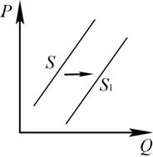
При решении такого задания рекомендуется сначала проанализировать график. Необходимо понять, какие именно изменения произошли. При сдвиге кривой стоит выбрать любую точку на ней и сравнить первоначальное положение с последующим, соотнеся с осями координат. Стоит сравнивать один показатель. Например, насколько изменилось количество товара при той же цене из-за сдвига кривой.
Необходимо проверить, кривая спроса или предложения изображены на графике, посмотреть, увеличился или уменьшился сравниваемый показатель. После этого можно сделать соответствующий вывод: спрос/предложение уменьшилось/увеличилось.
Далее можно приступать к предложенным в задании вариантам ответа. Если начинать с них, есть риск неверно проанализировать сам график. Каждый из вариантов нужно соотносить с уже существующим в голове образом изменений.
Для подготовки к данному типу задания рекомендуется повторить неценовые факторы спроса и предложения: мода, ожидание изменения цены, количество продавцов на рынке, цены на товары-субституты, стоимость сырья и пр.
При разборе вариантов ответов нужно быть внимательными, тщательно проверять фактором спроса или предложения является представленный вариант (проще говоря, это изменение влияет в первую очередь на покупателя или производителя?).
Форма задания предполагает наличие нескольких правильных ответов, то есть в ответе должны быть минимум 2 цифры.
Задание 11 по своей структуре повторяет задание 4, но ограничено иной областью теоретического материала: разделом «социальные отношения».
Внешний вид диаграммы может быть вариативен (столбчатые, круговые), статистические данные также могут быть представлены в виде таблицы.
Данный тип задания менее связан с теоретическим материалом курса. Он требует внимательности к данным диаграммы.
Задание 12. В ходе социологического опроса <…> был задан вопрос: «<…>» Полученные результаты (в % от числа опрошенных) представлены в виде диаграммы. Найдите в приведённом списке выводы, которые можно сделать на основе диаграммы, и запишите цифры, под которыми они указаны.
Типичные для этого задания ошибки:
- принять «четверть опрошенных» или «треть» за 20 процентов;
- перепутать данные соседних строк/столбиков.
Эти ошибки совсем не связаны с теорией курса, их можно допустить по невнимательности.
Также при выборе верных выводов требуется соблюдать логичность, нельзя добавлять личные знания и мнения к данным таблицы. Выводы должны непосредственно вытекать из того материала, который был собран в результате опроса. Даже если варианты ответов кажутся абсурдными и несоответствующими действительности, необходимо помнить, что анализу подвергается не ситуация в стране или мире, а статистика конкретных ответов опрашиваемых.
Форма задания предполагает наличие нескольких правильных ответов, то есть в ответе должны быть минимум 2 цифры.
Задания 13-15 по своей структуре повторяют задания 4-6, но ограничены иной областью теоретического материала: разделом «политика». Также к заданию 14 добавляется дополнительное ограничение по темам из кодификатора элементов содержания, проверяемых на ЕГЭ по обществознанию.
Задание 16 по своей структуре повторяет задание 6, но ограничено иной областью теоретического материала: разделом «политика» и, также, как и 14 задание, конкретизировано по теме.
Задание посвящено теме «Конституция РФ. Основы конституционного строя РФ» (5,4 в кодификаторе).
Лучшая подготовка для успешного выполнения этого задания — внимательное изучение Конституции РФ.
Задания 17-19 по своей структуре повторяют задания А4-А6, но ограничены иной областью теоретического материала: разделом
«право».
Подсказкой при выполнении этого задания может служить род, число, а также часть речи вставляемого слова. Стоит быть внимательными, повторы одного и того же слова недопустимы.
При работе с текстом удобно пользоваться черновиком для создания набросков. Возможны ситуации, когда в один пропуск в принципе по смыслу подходят два слова из списка.
Задание 20. Прочитайте текст, в котором пропущен ряд слов. Выберите из предлагаемого списка слова, которые необходимо вставить на место пропусков. <…>
В данной ниже таблице приведены буквы, обозначающие пропущенные слова. Запишите в таблицу под каждой буквой номер выбранного Вами слова. »
В такой ситуации будет удобнее написать их, чтобы не запутаться. Двигаясь далее по тексту, в каком-либо из пропусков обязательно появится возможность использовать одно из двух поставленных ранее под сомнение слов.
Поскольку дублировать ответы нельзя, в этой ситуации можно вновь вернуться к пропущенному месту и дать однозначный ответ. В любом случае при работе с этим текстом лучше прочитать его несколько раз от начала и до конца. Это позволит полностью понять смысл текста и обнаружить какую-либо неточность, если при первой попытке была допущена ошибка.

Решение заданий второй части:
К заданиям второй части не существует единственно верных ответов, но есть общие критерии оценивания, основанные на понимании текста, умении работать с ним, искать ответ на заданный вопрос, анализировать информацию, выявлять авторскую позицию, аргументировать свой ответ и подобных навыках.
Задания 21-24 представлены в виде одного текста и 4 вопросов- заданий к нему.

«Прочитайте текст и выполните задания 21–24. »
Текст может быть связан с любым из разделов курса обществознания. Он связан с проблематикой курса, чаще всего выражает авторскую позицию по рассматриваемому вопросу, но может быть и представлен, например, в виде выдержек из НПА (нормативный правовой акт).
Задания 21-22 оцениваются максимально двумя баллами (за каждое из них можно получить 0-2 балла). Задание 23 — тремя баллами, 24 — четырьмя.
Задание 21 обычно состоит из трёх вопросов, ответы на которые даны в тексте, то есть здесь не требуется формулировать собственную позицию и аргументировать её. Достаточно только найти необходимые ответы в самом массиве текста.
Задание 22 обычно также состоит из трёх вопросов, два из них по тексту, одно требует пояснения (термина, процесса и пр.), исходя из знаний курса обществознания.
Задание 23 похоже на задание 21, но чуть сложнее по структуре, вопросы могут быть разбиты на подвопросы. Например, в одном из вопросов указано требование дать именно 2 или 3 разных ответа.
Задание 24 похоже на задание 22, но тоже чуть сложнее по структуре и требует в ответе более опираться на знания курса, чем на представленный в задании текст.
- При выполнении данных заданий ни в коем случае не стоит смешивать все вопросы воедино и стремиться дать ответ на всё сразу, при таком подходе повышается вероятность упустить что-то важное.
- Стоит разделить вопросы и не отвечать на следующий вопрос пока полностью исчерпывающе не дан ответ на предыдущий. Лучше разделить ответы новым абзацем. Множество сумбурно налепленных предложений вряд ли вдохновит проверяющих экспертов догадываться, что же хотели сказать.
- Необходимо помнить, что оценка задания напрямую зависит от того, на все ли поставленные вопросы был дан ответ и нужное ли количество примеров/видов/характеристик и т. п. (в зависимости от того, что требуется в задании) было приведено. Нет хотя бы одного ответа — минус балл.
Допустимо использовать прямое или косвенное цитирования или передавать своими словами идеи автора. Однако не следует переписывать половину текста в надежде, что среди этой части кроется тот самый ответ (см. абзац выше). Ответ должен быть конкретным ответом на поставленный вопрос. При отклонении от темы становится очевидным, что прямой ответ сформулировать затруднительно.
В тех вопросах, где требуется указать какое-то количество чего-либо, при ответе лучше пронумеровать варианты. Если приводится несколько примеров к разным категориям, обязательно следует указать, какой пример к чему относится, в противном случае их могут не засчитать.
Например, «какие три причины подобного поведения отмечает автор?». — Автор пишет, что в качестве причин подобного поведения можно рассмотреть
1) …
2) …
3) …
Для удобства можно начинать ответ на вопрос, перефразируя его же. Например, «каковы, по мнению авторы, основные цели …?». — По мнению автора текста, к основным целям … можно отнести …
Задание 25. Какой смысл обществоведы вкладывают в понятие
<…> Привлекая знания обществоведческого курса, составьте два предложения: одно предложение, содержащее информацию о
<…>, и одно предложение, раскрывающее <…>.
Задание проверяет знание терминов и умение их использовать.
Оно представлено в виде требования пояснить термин из курса обществознания, а также составить два предложения с ним с дополнительными ограничениями по информации.
При выполнении этого задания следует также последовательно выполнять все действия.
Сначала необходимо написать определение термина. Конечно же, зазубривать определения из какого-либо учебника или словаря не обязательно. Можно написать определение «своими словами», главное — передать отличительные особенности этого термина.
Лучше проверить себя: прочитать своё описание. Если термин однозначно угадывается, всё хорошо, если появляются варианты, подходящие под описание, стоит уточнить его, добавив отличительные особенности.
Например, федерация — «тип государственно-территориального устройства». Вроде бы внешне подходит, но, если это один из вариантов устройства, то есть и другие? Значит, и им подходит такое описание, необходимо расширить его, включив отличительные особенности устройства федерации.
При определении термина наиболее сложной задачей также является отнести его к какому-либо классу объектов. Например, налоги — это платежи, наука — это область деятельности, класс в социологии — это общественная группа…
Правильная классификация позволит избежать некорректных формулировок «это когда что-то там».
Только после выполнения первой части задания стоит приступать к записи двух предложений. Определение к ним не относится.
Предложения должны быть строго по данной теме, но уровень их сложности дополнительно никак не оценивается.
Не следует выбирать очень сложные формулировки: есть риск совершить ошибку. Лучше писать, в чём уверены. Если есть сомнения, стоит попробовать привести другой пример.
Предложения должны соответствовать теме и выражать законченную мысль. Осторожность не помешает и с уже упоминаемыми словами с претензией на всеобщность. Чаще всего лучше использовать более мягкие формулировки: «может быть», «обычно», «в большинстве случаев» и т. д.
Задание 26. Назовите и проиллюстрируйте примерами любые три <…> (характеристики/функции/задачи/особенности и пр. в зависимости от дальнейшего продолжения задания. Есть лишь краткая информация: к чему нужно привести три характеристики, дополнив их примерами.
При выполнении этого задании нужно не забыть написать именно три требуемых характеристики и указать, к какой из них, какой пример относится.
Примеры могут быть разнообразными в зависимости от иллюстрируемого материала. Можно использовать как произведения литературы, кинематографа, исторические данные, так и личный опыт.
Задание 27 является заданием-задачей. Обычно здесь в нескольких предложениях раскрывается какая-то ситуация, к которой потом поставлены вопросы с требованиями приведения заданного количества примеров. По структуре задание похоже на предыдущие задания открытого типа.
Задание 28. Вам поручено подготовить развёрнутый ответ по теме <…> Составьте план, в соответствии с которым Вы будете освещать эту тему. План должен содержать не менее трёх пунктов, из которых два или более детализированы в подпунктах.
Задание оценивается максимально четырьмя баллами: 2 балла можно получить за раскрытие темы, 1 балл за соответствие заданной структуре и ещё 1 балл за корректность формулировок пунктов плана.
При выполнении этого задания необходимо обратить внимание на несколько составляющих.
- Соответствие структуре плана: Должно быть не менее трёх пунктов, обычно для раскрытия темы достаточно 4-6 пунктов. План должен быть сложным, минимум два пункта разделяются на подпункты. Их можно пронумеровать или использовать буквенные значения.
- Должна прослеживался внутренняя логика плана, он может выглядеть как тезисный конспект доклада по заданной теме. Есть некое начало, развитие и завершение.
- Пункты, которые раскрываются на подпункты, выбираются самостоятельно. Если какой-то из пунктов сложно подробнее изложить, лучше выбрать другой для раскрытия.
- Перечень подпунктов должен быть однородным. Недопустимо просто смешать несколько классификаций. Проще всего раскрывать таким образом функции, виды или типы, классификации, основные особенности.
Правильно:
3. Типы партийных систем а) однопартийная
б) двухпартийная в) многопартийная
Неправильно:
3. Типы партийных систем а) однопартийная
б) двухпартийная в) тоталитарная
г) коммунистическая
Если пункт раскрывается на подпункты, то должны быть представлены все существующие варианты или написаны основные.
Если вариантов очень много, можно указать исчерпывающий список групп или критерии, по которым можно группировать варианты. Нельзя перечислить несколько элементов из множества и не упомянуть остальные. Если элементов слишком много, а сгруппировать их никак не получается, не следует раскрывать этот пункт на подпункты.
Корректность формулировок: Формулировки пунктов плана должны быть лаконичными, избегайте целостных предложений с подлежащим, сказуемым и второстепенными членами предложения. Исключение: краткие вопросительные предложения.
Раскрытие темы: Формулировки пунктов плана должны быть строго по теме и раскрывать заданную тему.
Требуется вспомнить всё, что вы знаете из курса по данной теме и попытаться расположить в порядке некого повествования по теме. Самого повествования быть не должно. Нужно обозначить, что нужно рассказать по этой теме, не рассказывая этого.
Не следует забывать, что «формулировки пунктов плана, имеющие абстрактно-формальный характер и не отражающие специфики темы, не засчитываются при оценивании». В том числе они не учитываются и при подсчёте количества пунктов и подпунктов. Более того, если за раскрытие темы получено 0 баллов, то по остальным критериям всё также обнуляется.

Как писать сочинение на заданную тему
Задание 29 заключается в написании мини-сочинения на заданную тему.
Критерии сочинения следующие:
- Раскрытие смысла высказывания (1 балл)
- Теоретическое содержание мини-сочинения (2 балла)
- Корректность использования понятий, теоретических положений, рассуждений и выводов (1 балл)
- Качество приводимых фактов и примеров (2 балла).
Таким образом, за это задание можно получить максимум 6 баллов.
Важнейший критерий – раскрытие смысла высказывания. Если смысл не раскрыт, то за задание ставится 0 баллов.
Что значит раскрыть смысл? Раскрыть смысл – означает объяснить, что имел в виду автор данного высказывания. Проще всего это сделать, поставив себя на место автора и подумав: почему я бы мог такое сказать? То есть, раскрыть смысл – значит ответить на вопрос «почему?»
Например, древнегреческий философ Аристотель назвал человека полисным (политическим) животным.
Раскрыть смысл его утверждения можно, задав себе вопрос – почему он так считал? Потому что древние греки жили в городах-полисах,где каждый считал себя частью одного целого. В полисах преобладала демократия, таким образом, благо полиса зависело от участия каждого отдельного индивида в общем деле, но благо каждого зависело от блага государства.
Из этого очевидно, что Аристотель указывает на то факт, что человек существо общественное.
Теоретическое содержание мини-сочинения предполагает использование теоретических положений обществознания и соответствующей терминологии.
Например, к указанному высказыванию Аристотеля в качестве теоретического положения можно привести следующее – человек - это биосоциальное существо, его социальная составляющая заключается в общественных отношениях и социальных институтах, в которые он включен, а также в наличии личности – продукта социализации, чего лишены животные (далее желательно раскрыть что такое социальный институт, личность, социализация).
Так же теоретическими положениями будут являться ссылки на мысли других авторов.
Например, высказывание К. Маркса «Человек – ансамбль социальных отношений» является теоретическим положением, подтверждающим мысль Аристотеля.
Корректность использования понятий, теоретических положений, рассуждений и выводов означает очень простую вещь – сочинение должно быть написано в соответствии с верно раскрытым смыслом высказывания. То есть, писать нужно по теме, не приводя не имеющих отношения к проблеме рассуждений (а также необоснованных и ошибочных).
Качество приводимых фактов и примеров – согласно этому критерию должно быть приведено не менее двух фактов/примеров из различных областей (СМИ, материалы учебных предметов (истории, литературы, географии и др.), факты личного социального опыта).
Фактические аргументы отличаются от теоретических положений тем, что это не общие положения обществознания, а конкретные примеры из истории, литературы, средств массовой информации и т. д.
В указанном выше примере таким аргументом может быть описание случая с детьми-маугли, которые росли в среде животных и не социализировались (не формировалась личность со всеми её признаками), так-как были лишены общества, и таким образом не стали полноценными людьми (обладающими личностью).
Под качеством приводимых фактов и примеров подразумевается то, что они должны быть раскрыты и пояснены (и явно соответствовать теме сочинения), а не просто озвучены.
Ниже приведён пример мини-сочинения, написанного в полном соответствии с критериями.
- Первый абзац – это раскрытие смысла высказывания.
- Жирным шрифтом в нём выделены корректные термины обществознания, которые можно использовать при раскрытии смысла высказывания.
- Курсивом выделены теоретические положения.
- Подчеркнутый шрифт – фактическая аргументация.
В качестве упражнения предлагается довести до конца некоторые положения сочинения (в тексте указано, какие).
Человек – ансамбль социальных отношений (К. Маркс).
Карл Маркс очевидно имел в виду тот факт, что человек – это производная от общественных отношений. В том смысле, что его личность полностью формируется обществом. Все социальные роли человека, его мировоззрение, его предпочтения и интересы обусловлены процессом социализации, в ходе которого индивид приобщается в определённой культуре и становится личностью. Говоря иначе, человеком быть только в социуме, человек – общественное существо. Кстати, Маркс, в качестве базовых социальных отношений выделял производственные, которые реализуются в экономической сфере – основополагающей сфере человеческой деятельности по его мнению.
Действительно, в обществознании человек определяется как биосоциальное существо, т. е., как существо имеющее с одной стороны биологическую природу, роднящую нас с другими животными, с другой – социальную, уникальную для человека. У животных нет личности, потому что нет общества и социальных институтов (исторически сложившихся совместных формдеятельности человека, направленных на удовлетворение потребностей), необходимых для её формирования. Личность формируется только в сложных взаимодействиях с другими людьми, в ходе которых и возникают такие основополагающие признаки как сознание и речь. То есть, для их развития необходимо общество.
Аналогичную мысль высказывал Аристотель: «Человек – полисное животное» (раскрываете смысл этого утверждения, поясняя как оно соотносится с проблемой)
В самом деле, в науке описаны случаи детей-маугли, которые в силу разных причин воспитывались дикими животными. В результате у них не сформировалось развитое сознание, членораздельная речь и даже прямохождение.
Другим примером может служить личностная эволюция главного героя автобиографического произведения Л. Толстого «Детство. Отрочество. Юность». В книге хорошо показано становление человека в результате взаимодействия с обществом, влияний других людей и социальных институтов (приводите описание конкретной ситуации)
Ещё одним примером могу быть я сам. То, чем я занимаюсь, и кем я стал, фактически определило общество (объясняете почему).
Можно сделать итоговый вывод:
Таким образом, мысль автора кажется мне верной. Как сказал П. Бергер - общество определяет не только то, что мы делаем, но и то, что мы есть.

Использование приемов рационального чтения при работе с текстом
Огнева Е. Д.,
учитель начальных классов школы №170

В наше время, глобальной информатизации общества, с каждым годом увеличивается количество текстовой информации. Учащиеся должны уметь ее перерабатывать, анализировать и систематизировать. Хотелось бы сначала остановиться на проблемах у детей при работе над текстом.
Их несколько:
- низкая скорость чтения, вследствие чего тратится много времени на подготовку домашних заданий,
- не понимание смысла прочитанного из-за ошибок при чтении и неправильного интонирования,
- не умение извлекать необходимую информацию из предложенного текста, не умение выделять главного в прочитанном,
- затруднение при кратком пересказе содержания.
Возникает серьезное противоречие: с одной стороны, современный мир обрушивает на нас огромный объем информации, с другой стороны, наши дети мало читают, не обладают навыками смыслового чтения, не умеют работать с информацией. Чтобы устранить все эти ошибки необходимо изыскивать и изучать новые приемы к обучению чтению. Я стараюсь в своей работе использовать приемы рационального чтения.
В первую очередь необходимо работать над устранением недостатков традиционного чтения.
Во-первых, артикуляции, то есть внутреннего проговаривания звуков, слов в процессе чтения.
Во-вторых, регрессии – непроизвольном, механическом повторении глазами одного и того же участка текста.
В-третьих, малого поля зрения, воспринимаемой глазами за одну фиксацию взгляда.
В-четвертых, незнании рациональных приемов работы с текстом- неумение пользоваться логической структурой текста, абзаца.
В-пятых, недостатки внимания и памяти.
Артикуляционные упражнения выполняются с использованием зеркальца, работают губы, твердое, мягкое небо, язык. Таким комплексом упражнений обычно пользуются логопеды.
Дыхательные упражнения выполняются стоя. При этом детям дается установка, что эти упражнения необходимы для того, чтобы подготовить свой речевой аппарат для четкого проговаривания звуков и слов, выработать правильное дыхание, умение управлять дыханием во время чтения.
Следующим подготовительным этапом является работа над скороговорками.
Для развития расширения поля зрения использую работу с разными видами таблиц. Всем известно, что называется «боковым зрением». Человек смотрит на то, что его интересует, но при этом замечает и объекты, расположенные в зоне периферии.
Дети смотрят на заданный столбик, а считывают столбики слева и справа. Взгляд фиксируется на точках, плюсах или горизонтальных линиях, проведенных по центру. И пытаются, используя боковое зрение так же считать информацию слева и справа. Обычное поле зрения у человека в среднем составляет 4-5 сантиметров. Тренировкой можно его расширить до 10 сантиметров.
Ну и наконец мы подошли к главному этапу - работе над текстом. Активное чтение предполагает использование четких последовательностей и рациональных действий.
1. Название
2. Автор
3. Проблема (тема, главные мысли)
4. Факты
5. Особенности (стиль, спорные моменты, эмоциональная окраска)
6. Новизна (новая информация, которая пригодится вам)
Пользуясь алгоритмом, дети прочитывают текст первый раз.
После обсуждения всех пунктов алгоритма дети в каждом предложении подчеркивают ключевые слова, передающие суть предложения. Затем из главных ключевых слов в каждом абзаце обводятся «золотые ключики», которые станут пунктами плана или будут вынесен на «мозговую карту». Составляется «Мозговая карта». По центру в овал записывается название рассказа, по кругу располагаются по часовой стрелке главные мысли. Потом пользуясь этой картой учащиеся воспроизводят содержание текста.
Проводить работу с текстом можно практически на каждом уроке, исходя из его задач. Это могут быть уроки не только литературного чтения и русского языка, но и окружающего мира, родного языка, музыки.
В процессе чтения неизбежно приходится много думать над сюжетом. Со временем дети учатся находить нестандартные ответы на возникающие вопросы. Учащиеся начинают предугадывать сюжетные повороты в тексте, в этом и состоит польза чтения для саморазвития.
Ну и хотелось бы закончить свое выступление словами Джорджа Карлина: «Не так важно научить детей читать, намного важнее научить детей обдумывать то, что они читают!»

Использование интернет – ресурсов (Geogebra)
при удаленной подготовке учащихся к ЕГЭ

Хуснетдинова Д. М.
учитель математики и информатики
лицея №177

Для организации удаленной работы с учениками во время дистанта, для индивидуальной работы с отстающими учениками, а также для подготовки к ЕГЭ или олимпиадам, можно использовать возможности Geogebra.
«GeoGebra — это бесплатная, кроссплатформенная динамическая математическая программа для всех уровней образования, включающая в себя геометрию, алгебру, таблицы, графы, статистику и арифметику, в одном удобном для использования пакете. (GeoGebra, 1)»
Gegebra имеет встроенный векторный графический редактор, в котором уже имеются прототипы геометрических фигур, также представлена богатая библиотека готовых апплетов, с помощью которых можно проиллюстрировать различные математические задачи. «Аппле́т — это несамостоятельный компонент программного обеспечения, работающий в контексте другого, полновесного приложения, предназначенный для одной узкой задачи и не имеющий ценности в отрыве от базового приложения. (Апплет, 2)»
Дальнейшая работа потребует компьютер, подключенный к интернету и современный браузер, например, Google Chrome, в который необходимо загрузить главную страницу Geogebra находящуюся по адресу www. geogebra. org.

Для того, чтобы дать ученикам задание в Geogebra, организатор (учитель) должен быть зарегистрированным в системе и ему надо зайти в свой личный кабинет.

Рисунок 1
Часть окна личного кабинета будет выглядеть так как показано на Рисунке 1. Для создания самого задания необходимо активировать кнопку CREATE. Из списка видов деятельности выбираем вариант Activity.
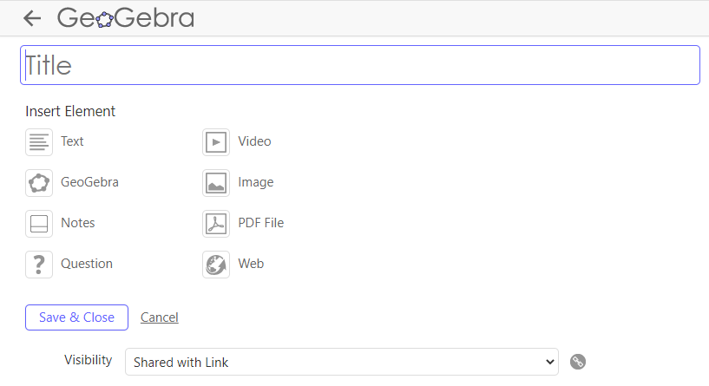
Окно баузера приобретет следующий вид:

Рисунок 2
Как видно из Рисунка 2, задание может состоять из текста, вопросов, может включать в себя готовые рисунки, видео, ссылки на другие ресурсы, и, самое главное, графический редактор Geogebra. Задание может сочетать все эти компоненты в зависимости от желания учителя.
В качестве примера сформируем задание по геометрии, включающее в себя текст задачи, чертеж, который необходимо будет дополнить ученику, а также несколько вопросов по теме, связанной с задачей.
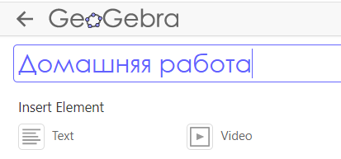
- В поле Title зададим заголовок для нашего задания. Например, Домашняя работа. Смотри Рисунок 3.

Рисунок 3
Для ввода текста задачи активируем кнопку Text. В поле Heading – можно задать название текста, например, Условие задачи. Непосредственно в текстовое поле запишем условие задачи, если потребуются математические символы, слева от текста можно активировать кнопку f(x), после чего откроется окошко редактора Edit Math, где можно набрать математические символы любой степени сложности.

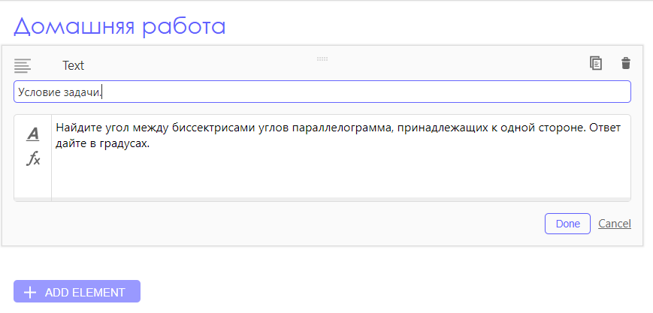
После этих манипуляций часть окна браузера будет выглядеть так:
Рисунок 4
Нажатием на кнопку Done, завершаем данное действие.
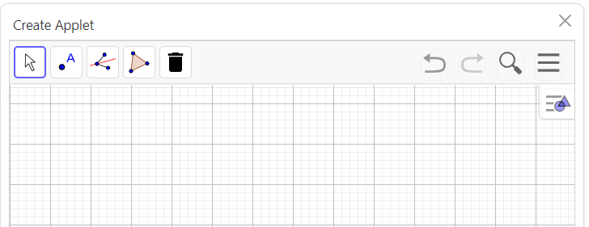
- С помощью кнопки ADD ELEMENT добавим следующий компонент нашего задания – апплет Geogebra. Его можно выбрать из библиотеки, либо создать самим. В нашем примере – это будущий чертеж к задаче, который ученики должны будут сделать сами в процессе выполнения задания. В появившемся окне INSERT GEOGEBRA APPLET выбираем команду CREATE APPLET. После чего указываем вид апплета – GEOMETRY. Далее с помощью настройки панели инструментов располагаем на ней те инструменты, которые необходимы для построения чертежа задачи. В результате окно апплета приобретет следующий вид:
Рисунок 5
Потребуется еще несколько настроек, чтобы апплет приобрел требуемый вид.
- Аналогичным образом добавим в наше задание тестовую часть. (ADD ELEMENT – QUESTION). Тестовые вопросы в Geogebra бывают двух видов: вопрос открытого типа, и вопрос с выбором правильного ответа (одного или нескольких). После того как будут добавлены вопросы теста, сохраняем домашнее задание (кнопка SAVE).
Внешний вид нашего домашнего задания представлен на Рисунке 6. Оно включает в себя: Условие задачи; Графическое окно для чертежа к задаче, Поле для ввода решения задачи, а также Вопроса тестовой части задания с выбором нескольких правильных ответов. После сохранения задания его миниатюра появится в вашем личном кабинете. В дальнейшем его можно отредактировать, изменить, скопировать или удалить.
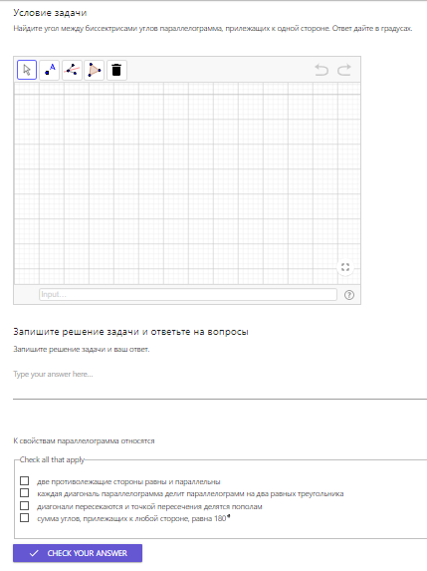
Рисунок 6
- Теперь все готово для того, чтобы раздать это задание ученикам. Для этого можно воспользоваться командой Shared with link, которая находится в нижней части миниатюры задания в личном кабинете. Нажатие кнопкой мыши по этой команде перемещает нас в окно домашнего задания, в котором имеется кнопка CREATE CLASS. Именно с помощью этой кнопки создается так называемый класс (группа учеников, которая будет выполнять это задание).
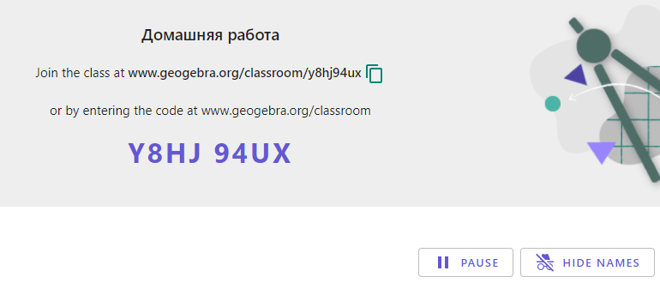  Рисунок 7 | 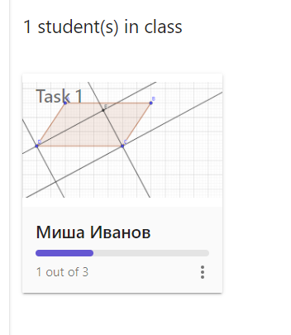  Рисунок 8
Система автоматически генерирует код класса состоящий из восьми символов (Рисунок 7). Ученики могут получить задание либо по ссылке (учитель отправляет ее ученикам любым доступным способом), либо ученик самостоятельно переходит на сайт Geogebra, где в разделе Classroom вбивает полученный код. Ученикам не обязательно иметь личный логин на сайте Geogebra, после ввода кода им будет предложено либо залогиниться, либо просто указать свои данные (например, фамилию и имя), чтобы по ним можно было идентифицировать их работу.
Активация задания может осуществляться в определенное время, если вы хотите, чтобы все ученики выполняли задание в одно и то же время, либо вы оставляете задание активным на длительный промежуток времени (на самом деле такой вариант не очень удобен). Ученики получают в свое распоряжение личный экземпляр вашего задания. В своем кабинете вы можете отслеживать как выполняет задание каждый ученик.
Вы можете видеть на каком этапе выполнения задания находится каждый из учеников. Например, на Рисунке 8 видно, что ученик Миша Иванов нарисовал чертеж к задаче, но еще не выполнил решение и не ответил на вопросы теста. Вы можете раскрыть миниатюру и более подробно рассмотреть, как идет выполнение вашего задания. Также, при необходимости, вы можете поставить выполнение задания на паузу, или по истечение некоторого времени прекратить работу. Например, предполагается, что на все задание требуется 10 минут, через десять минут вы закрываете задание, делаете его проверку и выставляете оценки.
Таким образом онлайн версия программы Geogebra позволяет организовать удаленную работу с группой учеников, без их регистрации на данном ресурсе, с учетом временных рамок, а также дает возможность работать с разными элементами задания (чертеж, решение, вопросы). В сочетании с другими электронными ресурсами можно организовать достаточно эффективную работу в зависимости от обозначенной цели.

Ссылки
GeoGebra. (1). Получено из Википедиа: https://ru. wikipedia. org/wiki/GeoGebra
Апплет. (2). Получено из Википедиа: https://ru. wikipedia. org/wiki/%D0%90%D0%BF%D0%BF%D0%BB%D0%B5%D1%82

Решение заданий 1 части ЕГЭ с обучающимися (группа риска)

Юрлина Д. Р.,
учитель математики лицея №177

С введением профилизации классов старшей школы в ОУ города Казани идет пред профильный отбор выпускников 9 классов. Но остается необходимость выпускать школьников, относящихся к данному учебному учреждению по микрорайону. Или тех, кто обучается в профильных классах успешно по профильным предметам, но не успевает по математике.
Категории учеников группа риска формируются из-за различных причин:
- Социальные факторы: неблагоприятные условия жизни в семье, отсутствие, как контроля, так и помощи в учебе со стороны взрослых, конфликты в семье, отсутствие режима.
- Психологическая: недостатки познавательной деятельности учащихся, развития мотивационной сферы детей, недостатки развития речи, слуха и зрения учащихся, недостатки развития психических процессов (преимущественно мыслительной сферы ребенка), неадекватное использование индивидуально-типологических особенностей ребенка, которые проявляются в процессе познавательной деятельности, несформированность приемов учебной деятельности.
- Педагогическая запущенность. Отсутствие индивидуальной работы с ребенком.
Не смотря на первопричину, перед учителем встает задача обучить учащихся выполнять необходимый для аттестации минимум верно выполненных заданий, выполняемый с запасом.
Одной из основных причин возникновения ошибок при выполнении заданий – арифметические ошибки.
Избежать их возможно, если научить ребят группы риска способам быстрого счета, который минимизирует вычислительные действия. Рассмотрим несколько методик:
- Умножение на 4.
Число необходимо умножить на 2, далее полученное число сложить с самим собой.
45*4= 90+90=180, т. к. 45*2=90
- Умножение на 5, 50, 500 и тд. К числу приписать 0, 00, 000 соответственно, разделить на 2.
78*50=7800:2=3900
- Умножение числа из первого десятка натуральных чисел на 9. Технология «Ладошки»: положить перед собой руки, слева направо отсчитать количество пальцев, соответствующее числу, с которым выполняется умножение на 9, количество пальцев до него будет соответствовать количеству разряда десятков, количество пальцев после – количеству разрядов единиц в значении произведения.
7*9. Отсчитываем 7й палец. До него 6 пальцев, после него еще 3 пальца. 7*9=63.
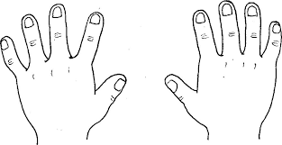
- Умножение на 25, 250, 2500 и тд. Приписать к числу 00, 000, 0000 и тд, поделить результат на 4.
36*25=3600:4=900.
- Нахождение процента от числа.
Вспомним, что процент – одна сотая часть числа. Тогда удобно заменить нахождение процента через пропорцию или методом решения задач на доли, выполнением действия деления на целое число.
25%=25/100=1/4. Таким образом, что бы найти 25% числа, можно его разделить на 4.
20% - разделить на 5, 50% - разделить на 2, 10% - разделить на 10 и тд.
- Умножение на 1,5; 2,5; 3,5 и тд.
Умножить число на целую часть множителя, прибавить половину числа.
36*2,5=36*2+18=90
- Нахождение 15%. Поделить число на 10, прибавить половину полученного результата.
40*15%=40:10[4] +2=6
- Умножение двузначного числа на 11. Записать последовательно десятки и единицы числа на разряд сотен и единиц, между ними в разряд десятков произведения вставить сумму цифр. В случае, если сумма цифр превышает число 9, значение единиц оставить в разряде десятков, а разряд сотен увеличить на 1.
24*11= 2{2+4}4=264; 57*11=5{5+7}7=5{12}7= 627
- Вычитание из 100, 1000, 10000 и тд.
Начиная с той цифры, которая располагается левее всех, вычитается цифра числа слева направо из 9, только последняя цифра вычитается как из 10.
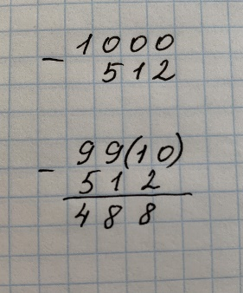
- Возведение в квадрат двузначных чисел, оканчивающихся на 5.
Необходимо отбросить цифру 5 на конце числа. И умножить полученное число на следующее за ним. На конце приписать 25.
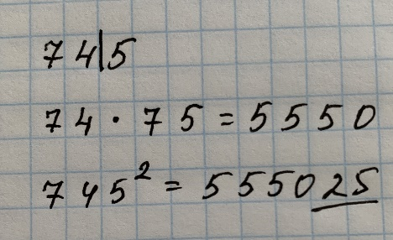
- Умножение на 9. Приписать к числу 0 и вычесть данное число.
46*9= 460 – 46= 414.
- Умножение чисел, близких к круглым с одинаковым избытком и недостатком, используя формулу квадрат разности.
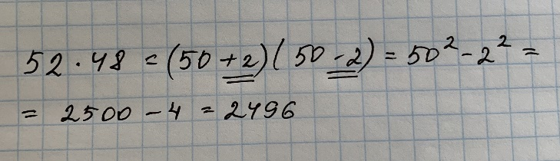
А так же существует множество других технологий счета, упрощающих вычислительные действия, следовательно, уменьшающих риск возникновения арифметических ошибок.
Учителям, работающим в среднем звене, еще при прохождении тем, встречающихся на ЕГЭ, следует обращать внимание учащихся на то, каким образом они будут применять при выполнении заданий.
В связи со сложившейся эпидемиологической обстановкой, в 2021 году экзамен по базовой математике был отменен. Не смотря на это среди учащихся, выбирающих профильный экзамен, так же есть те, кто находится в группе риска.
Рассмотрим на примере заданий базового уровня ЕГЭ типичные ошибки и моменты, на которые учителя должны заострять внимание при изучении тем.
Задание №1 Действия с дробями. При выполнении вычислительных операций с дробями учащиеся часто теряют знак, путают порядок действий, неправильно применяют формулы сокращенного умножения.
Задание №2 Действия со степенями. Большая часть ошибок – неумение применять свойства степеней, ошибки в преобразовании, когда степень знаменателя больше степени числителя, после упрощения
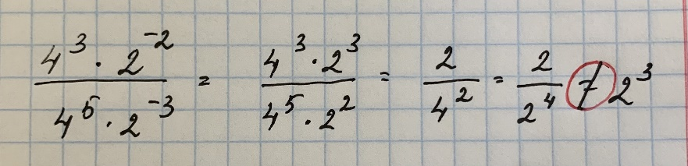
Найдите значение выражения 7,9 · 10⁻² + 4,5 · 10⁻¹. Учащиеся не разбираются в разрядных единицах.
Задание №3 Простейшие текстовые задачи. Проценты и округление. Учащиеся не вчитываются в задание и не округляют верно с учетом условия задачи, не умеют находить процент от числа и число по его проценту.
Задание №4 Действия с формулами. Многие учащиеся боятся приступать к выполнению этих заданий, ссылаясь на то, что это геометрические или физические задачи, что для их понимания «сложно». Хотя суть задания – вычислительные действия, поданные в виде физической задачи.
№1 Найдите m из равенства F = ma, если F = 84 и a = 12.
Решение.
Подставляя значения F и m, получаем 84=12*m, откуда m=7

Ответ: 7.
№2 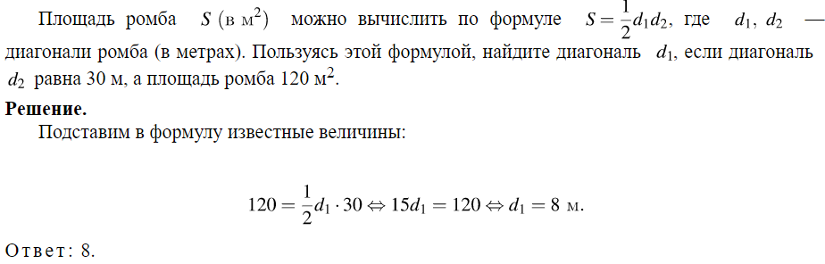
Задание №5 Вычисления и преобразования
В этом задании частыми ошибками являются незнание свойств иррациональных выражений, логарифмов, неумение преобразовывать тригонометрические выражения, незнание тригонометрических формул, которые не указаны в справочном материале, выдаваемым учащимся на экзамене.
Задание №6 Простейшие текстовые задачи. Задачи на недостаток и избыток.
№1 В туристическую поездку отправляются 46 детей и 13 родителей. Сколько необходимо заказать автобусов для перевозки, если вместимость одного автобуса 25 человек?
46+13=59 – всего пассажиров.
59:25=2,36.
Ответ:3.
При решении этой задачи следует учесть, что будет заполнено 2 автобуса и останется 9 пассажиров, на которых следует выделить еще один автобус.
№2 Тетрадь стоит 40 рублей. Какое наибольшее число таких тетрадей можно будет купить на 750 рублей после понижения цены на 10%?
После понижения цены тетрадь станет стоить 40 − 0,1* 40 = 36 рублей. Разделим 750 на 36:
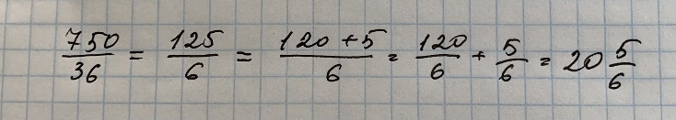
Значит, можно будет купить 20 тетрадей. Учитывается только целое количество тетрадей.
Задание №7 Простейшие уравнения
№1
№2

Помимо неумения решать сами простейшие уравнения, большой проблемой является невнимательное чтение задания, в частности – отбор ответа для записи в бланке ответов. В одних заданиях нужно выписать меньший корень, в других - больший.
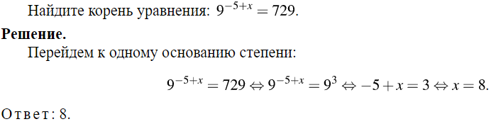
Сложности в приведении к одному основанию в показательных уравнениях непривычных значений. Чаще всего отработаны навыки счета с основанием 2, 3, 5, 10. Другие основания уже вызывают сложности. Например, степень числа 9 в этом задании.
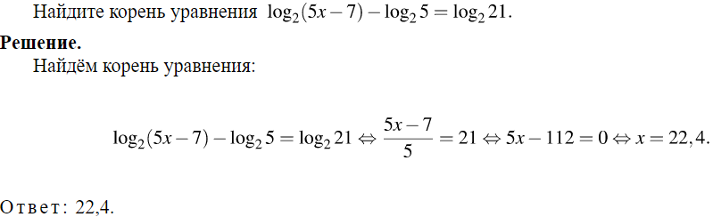
Ошибочное решение заданий на применение свойств логарифма.
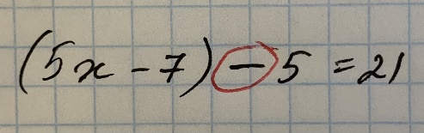

Задание №8 Прикладная геометрия.
Основными проблемами являются неумение применять свойства подобия фигур, выполнять задания на разрезание и достроение.

Задание №9 Размеры и единицы измерения.
Большинство номеров можно выполнить оценкой величин, которые необходимо сопоставить. Может ли быть площадь футбольного поля задана в квадратных сантиметрах? Измеряется ли размер ушка иголки в километрах? Килограммы – единица измерения массы или длины?

Задание №10 Начала теории вероятностей.
Введение в теорию вероятности по основным школьным программам начинается в 5-6 классах. Решение задач на нахождение вероятности сводится к решению задач на доли и дроби. Необходимо найти отношение количества «спрашиваемых в задании» объектов к их общему количеству.
При известном количестве исходов найти вероятность противоположного события. Эта проблема ликвидируется повторным прочтением задания. Следует учитывать, что величина вероятности варьируется от 0 до 1. После решения задания следует оценить полученный результат. Чем выше вероятность события, тем значение вероятности ближе к 1. И наоборот.
В случае решения задач на применение теорем о вероятности совместных(несовместных) и зависимых(независимых) событий, учащиеся выполняют неверные арифметические операции со значениями. Этот момент можно скорректировать самоанализом решения. Следует задавать себе вопросы «Большой ли шанс появления события с несколькими условиями?». «Насколько велика вероятность выпадения только решки при пятикратном подбрасывании игральной кости?»

Задание №11 Чтение графиков и диаграмм
Основные ошибки возникают при невнимательном считывании значений. Либо при уточнении вопроса по определенному критерию: на диаграмме представлена среднемесячная температура за весь календарный год, нужно оценить значение за определенный сезон года.

Задание №12 Подбор комплекта или комбинации
При правильном выполнении задания дается неверная форма ответа.
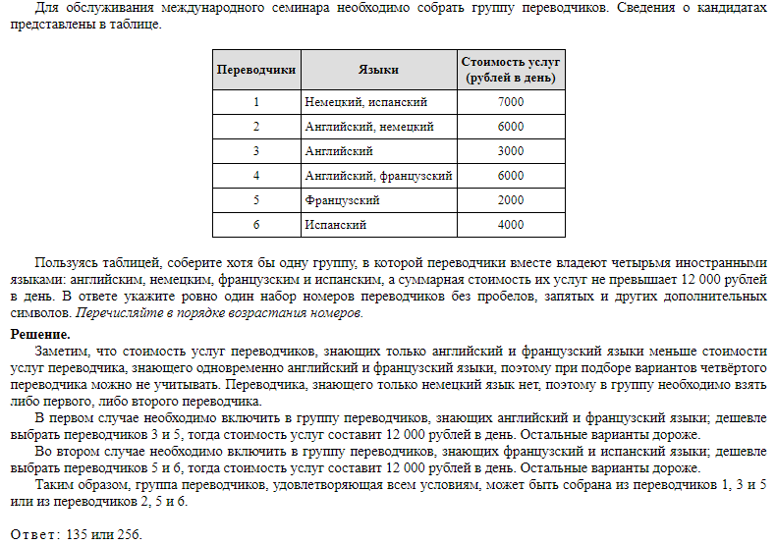

Неумение решать «бытовые» задания, так как не сталкиваются с практикой выполнения этих действий в жизни. Задания на установку счетчиков, приборов и тд.
При решении заданий на выбор оптимального варианта учащиеся не обращают внимание на то, что нужно найти стоимость услуги с сопутствующими условиями, или на определенный вид действия полагается скидка, за счет которой меняется итоговая сумма.
Задание №13 Стереометрия
Учащиеся группы риска не могут самостоятельно достроить геометрические объекты по условию задачи, не представляю визуально скрытые части тел. Не умеют преобразовывать формулы. 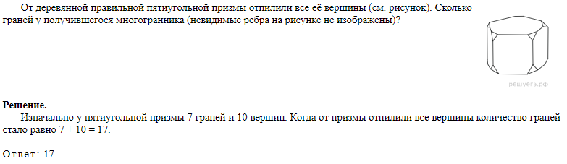

Задание №14 Анализ графиков и диаграмм
Следует внимательно вчитываться в условия, временные диапазоны, отработать точность снятия данных с диаграмм и графиков
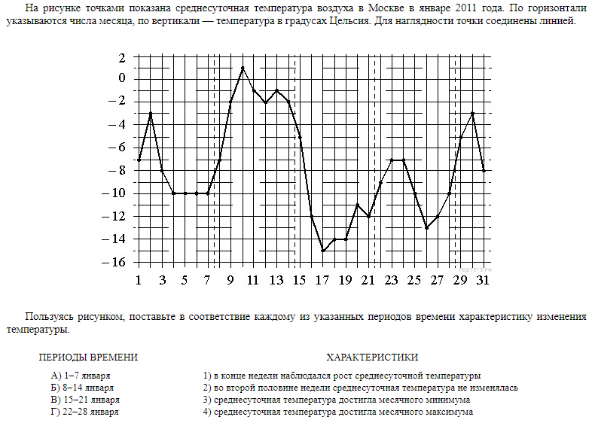

Задание №15 Планиметрия
Следует уделить внимание закреплению свойств многоугольников, вписанных и центральных углов, отрезков окружности

Задание №16 Задачи по стереометрии
Задачи по стереометрии в своем большинстве рассчитаны на применение формул без каких-либо дополнительных вычислений, построений и других действий. Но ученики не приступают к решению заданий или в силу нехватки времени на это задание, или из-за незнания формул для нахождения числовых характеристик тел.
Задание №17 Неравенства
При выполнении этого блока заданий бывает достаточно оценить варианты ответов и выбрать верные сочетания методом исключения.
Задание №18 Анализ утверждений.
Чаще всего это задание выполняется верно, если ученики группы риска научены читать задание внимательно.
Задание №19 Числа и их свойства и Задание №20 Задачи на смекалку
Для решения задания базовой математики достаточно привести пример верного ответа, без необходимости доказывать правильность решения. Но многие ученики не берутся выполнять этот блок номеров.
В ходе подготовки учеников группы риска перед учителями встает основная задача: как научить ученика выполнять достаточный минимум заданий для аттестации?
Учащимся необходимо определить те типы заданий, которые они всегда могут выполнить. Выбрать еще несколько блоков для отработки с учетом того, что могут быть допущены ошибки.
При изучении тем необходимо давать алгоритмы подготовки в виде схем. Начинать с легкого задания, показать разбор задания средней сложности, дать задание на оба типа сложности для отработки навыка решения по заданному алгоритму.
Полезным в обучении неуспешных учеников учителю подмогой будет ученик- ассистент учителя.
Учителю важно мотивировать учащегося на успех, поддерживать в случае неудачи, различными способами стимулировать интерес к предмету и потребность в развитии навыков выполнения заданий. Разговоры с родителями, школьным психологом помогут настроить ученика на продуктивную работу. Ученик, который спокоен – более успешен.
Необходимо формировать у учеников и их родителей позитивное, адекватное отношение к ЕГЭ. В качестве подготовки детей к обстановке экзамена можно рекомендовать проведение открытых уроков с приглашением других учителей, учеников, а также советовать детям придерживаться определенного стиля поведения в стрессовой ситуации.
Родителям следует объяснить особенности детей, вести просвещение родителей для создания адекватной оценки ЕГЭ. Большое значение имеет благоприятный климат в семье.
Учителям не стоит сравнивать своих учеников с более успешными, выполняющими больше заданий, особенно с отличниками. Мерилом успеха ученика группы риска может быть только изменение по сравнению с его прежними результатами. Ученик не должен бояться осуждения и обсуждения при классном коллективе.
ЕГЭ требует очень высокой организованности деятельности учащегося. Поэтому важно научить ребенка использовать механизмы саморегуляции, способам быстрого снятия стресса, выработать навык проведение анализа работы.
Помимо умения работать, учеников нужно научить отдыхать. Лучший отдых – смена деятельности. Небольшая гимнастика, разминка глаз и рук позволит ученику переключить внимание и снять эмоциональное напряжение.
Гиперактивные и малоактивные ученики так же нуждаются в особом внимании. Такие дети могут быстро и наспех выполнять задания, либо долго собираются перед тем как приступить к работе. Отработанный при подготовке режим труда и отдыха поможет рационально распределять время, концентрировать внимание, тщательно и аккуратно выполнять работу.
При подготовке учеников группы риска можно задавать индивидуальные практические работы на самостоятельное изучение темы, систематизацию типов заданий, поиску интересных методов решения заданий.
Успешность наших учеников зависит и от работы учителя. Так же как вдохновение учителя зависит от успешности ученика. Поэтому не стоит забывать слова Уильяма Уорда: «Посредственный учитель излагает. Хороший учитель объясняет. Выдающийся учитель показывает. Великий учитель вдохновляет»

Анализ текста как средство развития речи обучающихся на
уроках русского языка при подготовке к ВПР

Пашина Н,А.,
учитель начальных классов гимназии №179

Вот уже несколько лет в школах России в рамках Национального исследования качества образования (НИКО) успешно проводятся Всероссийские проверочные работы (ВПР).
Каждый педагог, творчески подходящий к процессу обучения, вырабатывает свою систему работы с обучающимися. Но всех нас объединяет одно желание – получить хороший результат.
Поэтому все мы ищем результативные методы работы по подготовке своих ребят к качественному и успешному выполнению ВПР, ведь результаты промежуточной аттестации выпускников начальной школы во многом зависят от предварительной подготовки к этому ответственному периоду.
- описании проверочной работы говорится, что специальная подготовка к проверочной работе не требуется, т. к. всё контролируемое содержание отражено в учебниках. Но мы всё равно готовим детей, чтобы они чувствовали себя увереннее, чтобы меньше волновались родители, чтобы ребята показали достойные результаты.
Хочу поделиться опытом работы, как я организую эту работу.
Первый организационный этап проходит в августе-сентябре. Я составляю план подготовки к ВПР, создаю банк проверочных работ в форме ВПР, тестовых заданий, тематических карточек, разрабатываю карту мониторинга обучающихся подготовки к ВПР. Конечно, это очень трудоёмкий процесс, требующий много времени и сил, но именно он составляет основу качественной подготовки. Банк заданий регулярно обновляется и пополняется в течение всего года.
Следующий практический этап самый продолжительный, трудный, важный. Он начинается с октября и длится до апреля, пока дети не напишут проверочные работы. Практический этап реализуется мною как в урочной, так и во внеурочной деятельности. Для этого распределяю разделы русского языка по дням недели на весь этот период.

День недели | Раздел лингвистики
Понедельник | Фонетика и орфоэпия
Вторник | Морфемика и словообразование
Среда | Лексика
Четверг | Морфология
Пятница | Работа с текстом, культура речи
Проверочная работа по русскому языку состоит из двух частей. Первая часть содержит 3 задания: диктант и 2 задания по написанному тексту. При подготовке к диктанту обращаю большое внимание на работу над ошибками. Зная, что дети этот вид деятельности не очень любят, стараюсь разнообразить его занимательными моментами, играми. Например, игра «Соотнеси орфограмму с определённым правилом», «Поймай ошибку», «Найди запятую» и т. д. К выполнению 2 и 3 заданий готовимся как на уроках русского языка, так и на уроках литературного чтения. При чтении художественных произведений обязательно ищем и зачитываем или выписываем предложения с однородными членами, находим главные члены, называем части речи.
Вторая часть содержит 12 заданий, в том числе 9 заданий к приведённому в варианте проверочной работы тексту для чтения. Анализируя результаты ВПР, мы знаем, что самыми трудными являются задания с 6 по 9, требующие от детей умений определять тему и главную мысль текста, делить текст на смысловые части, составлять план, задавать вопросы по содержанию и отвечать на них, подтверждая ответ примерами из текста. В моём банке заданий много карточек с небольшими текстами, где надо определить тему и главную мысль, составить план.
Сначала мы выполняем задания данных видов коллективно, потом работаем по группам, затем в парах и уже после этого индивидуально.
Рассмотрим, как происходит работа над этими темами. Обучающиеся должны иметь четкое представление о признаках текста. Любую ли группу предложений можно назвать текстом? Что такое тема текста? Основная мысль текста?
Детям предлагаются следующие задания.
Сравните два вида записи. Который из них является текстом? Почему?
1. Около дома росла маленькая яблонька. Летом всегда жарко. В прошлом году мы собрали хороший урожай яблок.
2. Около дома росла маленькая яблонька. Поднялся сильный ветер. Он стал крутить и ломать деревце. Саша принёс колья. Мальчик подвязал яблоньку. Яблонька была спасена.
В связном тексте все предложения связаны между собой и стоят в определённом порядке. Если этот порядок нарушается, то нарушается связь между предложениями и текст распадается. Мы выясняем, что текст обладает следующими признаками:
1. Текст состоит из предложений.
2. Предложения в тексте взаимосвязаны между собой.
3. В тексте о ком-то или о чём- то говорится. Это тема текста.
4. Тему текста можно определить по заголовку.
5. Понять текст – значит определить его главную мысль.
6. В тексте выделяют части: начало, основная часть, концовка.
На следующем этапе надо отработать понятие темы текста и основной мысли текста. ТЕМА – это то, о чем или о ком говорится в тексте. ОСНОВНАЯ МЫСЛЬ ТЕКСТА – это то главное, что хотел сказать автор этим текстом, его оценка изображаемого. Надо разграничить два понятия: тема широкая и тема узкая. Тема, которая вбирает в себя ряд других тем, называется Широкой. Узкие темы – это конкретные темы, которые относятся к широкой как часть к целому.
Для отработки навыка отличать широкую тему текста от узкой, можно предложить такое задание.
Определи темы широкие и темы узкие.
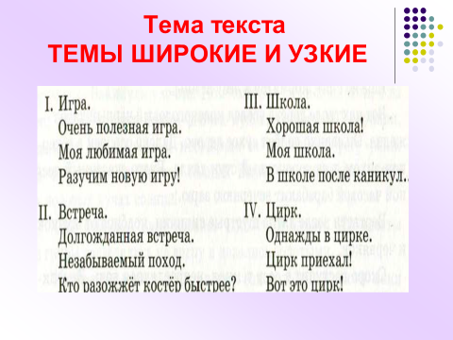

Дети учатся озаглавливать текст. Тема текста может быть вынесена в заголовок.
-Прочитай начало первого текста.
А) Снег – это много, очень много красивых снежинок. Они тоже падают из туч, как и дождь, но только образуются не совсем так, как дождь.
-Прочитай начало второго текста.
В) Пришла зима. С севера подул студёный ветер, и с неба посыпались снежинки. Лёгкие, они кружатся в воздухе – одна красивее другой!
- Похожи ли темы двух текстов? Докажи.
- Какое название подойдёт к первому тексту? Ко второму?
«Что такое снег?» «Летят снежные пушинки»
Но в заголовок может быть вынесена и основная мысль текста. Что это такое? Основная мысль текста - это то, к чему призывает автор, чему учит, чем хочет поделиться. Дети читают текст М. М. Пришвина.
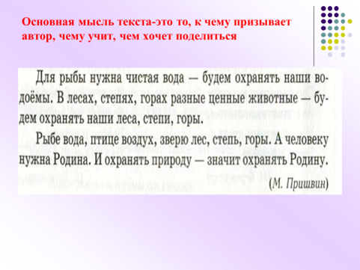
Им предлагается определить тему текста и основную мысль текста. Тема текста – охрана природы. Основная мысль текста – «охранять природу – значит охранять Родину». Для отработки этого навыка детям можно предложить следующее задание.
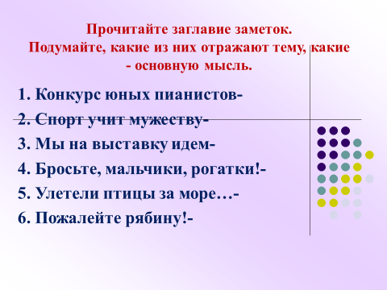
При анализе предложенных заметок дети приходят к следующему решению.
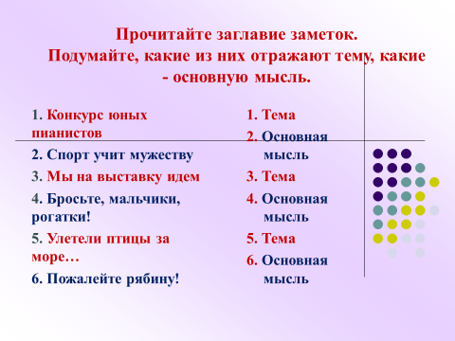
Особенно сложно детям дается деление на части, составление плана текста. Для этого дети должны хорошо владеть навыком смыслового чтения. Для этого предлагаю детям такие задания.
Задание 1.
Прочитай текст.
КАПЛИ-СЕРЁЖКИ
Дождь старательно подвешивает на каждую сосновую иголку прозрачную каплю-серёжку. Они долго висят, украшая сосны.
Дождь перестал. Всё стихло, как будто замерло. Солнечный луч, блеснув, на миг озарил капли. Они засветились всеми цветами радуги.
Но вот слегка подул ветерок. Посыпались с сосновых иголок, словно слезинки, радужные серёжки. Ещё порыв. Другой. Сильнее закачались верхние ветки, обильно посыпались капли. Ни одной серёжки. (Б. Павлов)
- Почему текст разделён на три части?
Устно продолжи высказывания:
- В первой части говорится, как дождь развесил…
- Во второй части речь идёт о том, как солнечный луч…
- Третья часть рассказывает, как подул ветер и…
- Теперь понятно, почему в тексте три части?
- Получается, что у каждой части текста есть своя маленькая тема.
- А какая общая тема объединяет все части?
- Обратите внимание: начало каждой части текста обозначено отступом, или красной строкой
Задание 2.
Прочитай текст. Придумай название.
Моё любимое время года — весна. Только совсем не такая, когда зазеленеет трава и на деревьях распустятся листья. Нет, я люблю самое начало весны.
Только выйдешь из дома, так и пахнёт в лицо свежим весенним духом. И какой это расчудесный дух: пахнет тающим снегом, размокшей землёй, сохнущими тёплыми крышами.
От одного этого- духа уже замирает сердце. Так бы и полетел над землёй прочь из города, туда, где пестреют проталинами оживающие поля. (По Г. Скребицкому)
Выбери самые подходящие и составь из них план текста.
Варианты названий:
для первой части: Хорошо весной; Люблю начало весны; Ранняя весна;
для второй части: Весенний дух; Запахи весны; Весна в воздухе;
для третьей части: Хочется летать; Радостно на душе; Весенний полёт.
- Перескажи текст по плану.
В ходе работы составляется план текста:
- Люблю начало весны
- Весенний дух
- Хочется летать.
При отработке навыка составления плана текста можно также предложить и такую работу с текстом.
Прочитай сначала первый текст, а затем второй.
1) По берегам лесных малых рек растёт зелёная ива. Растёт ива и на огородах, и в садах, и у дорог.
Ранней весною, когда ещё не оделся зелёной листвою лес, цветёт жёлтыми пуховками нежная ива.
Собирая золотистую пыльцу, вьются над цветущими ивами пчёлы. Они прилетели за nepвым мёдом.
2)Зацветает ива, обычно, когда ещё лежит в лесах нерастаявший снег.
Расцвела ива, и её толстые серо-зелёные ветви совсем спрятались за лёгкими ярко-жёлтыми шариками. Вся она стала пушистой, воздушной, солнечной.
Цветущая ива — это праздник для насекомых, рядного куста шумно и весело. Гудят шмели, пчёлы собирают пыльцу, порхают бабочки.
- Определи, какому тексту какой план соответствует.
А) Когда зацветает ива.
Как выглядит цветущая ива.
Праздник для насекомых.

В) Где растёт ива.
Когда и как цветёт ива.
Пчёлы прилетели за мёдом.
- Перескажи по плану тот текст, который тебе больше нравится.

Прочитай текст и определи его тему.
Как красиво зимой в лесу! Куда ни глянешь — всё кругом покрыто мягким, пушистым снегом. А присмотришься к заиндевевшим веткам деревьев — и увидишь замысловато-сказочные узоры: диковинные фигурки зверей, птиц, каких-то гномиков. В лесу тихо-тихо. Идёшь — только снег под лыжами поскрипывает, а остановишься — тут сразу все звуки лесные услышишь. Вот где-то вверху попискивают синицы, одиноко стучит дятел. А сколько следов можно увидеть на белой пелене снега! Сколько интересного прочитать на этих снежных страницах! (По В. Чаплиной)
- Раздели текст на части по смыслу.
- Какая тема соответствует каждой части?
- Как можно назвать каждую часть текста?
- В каком предложении выражено главное переживание автора?
- Придумай название тексту.
В заключение хочется сказать об очень важном четвёртом этапе – психологической подготовке к ВПР. ВПР, безусловно, событие, которое вызывает стресс у всех его участников: обучающихся, родителей, учителей. Негативные эмоции заразительны. Необходимо на собственном примере показать, как можно справиться с переживаниями, чувствами и ими управлять. Хвалите своих учеников. Любому человеку важно опираться на свои сильные стороны и чувствовать себя уверенно. Покажите ребёнку, что вы верите в него, в его силы, в его успех!
Список литературы

- Батырева С. Г. Русский язык: большой сборник тренировочных вариантов заданий для подготовки к ВПР: 4 класс. М. : АСТ, 2018. 199 с.
- Кузнецова М. И. ВПР. Русский язык. 4 класс. Все виды заданий для подготовки. М. :АСТ, 2018. 144 с.

Решение задач на основе рассуждения как средство формирования математической грамотности

Шакирова Г. Ф., учитель начальных
классов гимназии №179
«Красоту математики можно увидеть глазами,
можно почувствовать сердцем,
но объять ее можно только умом»
Шалва Александрович Амонашвили

Математика формирует у обучающихся способность логически рассуждать, планировать свою деятельность и моделировать реальный мир, что является необходимыми элементами общей культуры. Одним из критериев является показатель функциональной грамотности. Основным элементом, отражающим данный термин, является способность обучающегося действовать в современном обществе, а именно, решать различные задачи, используя уже имеющиеся знания, умения и навыки. Другими критериями, показывающими качество образования, являются уровни развития математической, читательской и естественнонаучной грамотностей.
Необходимость формирования математической грамотности представлена в официальных документах, например, Федеральный государственный образовательный стандарт начального общего образования устанавливает требования к предметным результатам освоения основной образовательной программы начального общего образования, которые должны отображать использование начальных математических знаний для описания и объяснения окружающих предметов, процессов, явлений, а также оценки их количественных и пространственных отношений, а также приобретение начального опыта применения математических знаний для решения учебно-познавательных и учебно- практических задач.
Жизнь меняется быстро и ни учитель, ни родитель, ни сам ученик не в состоянии предугадать какие знания и умения ему понадобятся в будущем. Отсюда возникает необходимость в умении обучаться и развиваться в течение всей жизни. В основе формирования УУД лежит умение учиться, которое способствует развитию личности учащегося на основе освоения способов деятельности.
Функциональная математическая грамотность включает в себя математические компетентности, которые можно формировать через специально разработанную систему задач. У обучающихся наибольшие трудности возникают именно при решении жизненных задач, решаемых средствами математики. Но задачи такого типа направлены на формирование математической грамотности, а значит мы не можем сводить их решение к минимуму, напротив, решение задач такого типа должно носить непрерывный характер и присутствовать на любом уроке математики и при изучении любой темы. Это значит, что любой учебно-методический комплекс должен предусматривать решение данных задач.
Решение проблем, близких к реальности, с использованием математики, важно для понимания обучающимися ее роли в повседневной жизни. Математическая грамотность является необходимым элементом культуры, социальной, личной и профессиональной компетентности.
По высказыванию А. А. Леонтьева: Функционально грамотный человек — это человек, который способен использовать все постоянно приобретаемые в течение жизни знания, умения и навыки для решения максимально широкого диапазона жизненных задач в различных сферах человеческой деятельности, общения и социальных отношений.
Под математической грамотностью понимается способность ребенка использовать математические знания в разных контекстах, на основе математических данных описывать, объяснять, предсказывать явления. Формировать математическую грамотность значит учить ребёнка принимать взвешенные решения, формулировать объективное мнение, анализировать окружающую действительность.
Раскроем более полно структуру математической грамотности.
- Во-первых, любая деятельность содержательна. Поэтому математическая грамотность определяется и тем знаниевым компонентом, который отражен во ФГОС для каждой ступени обучения. Она предполагает владение обучающимися определенным уровнем информации, а именно знанием фактов, алгоритмов, определений понятий, теорем.
- Во -вторых, деятельность предполагает владение различными способами, методами, действиями. А это значит, что у обучающихся необходимо формировать умения оперировать знаниями, о которых говорилось выше, например, пользоваться математическими понятиями, теоремами, алгоритмами.
- В-третьих, математическая грамотность должна формироваться в контексте формирования функциональной грамотности. А именно, у обучающихся необходимо формировать опыт по применению математических знаний в решении реальных и близких к ним проблем.
Проблема нашего исследования заключается в том, что обучающиеся не умеют применять математические знания в жизни и уровень их математической грамотности низкий, что показывают результаты международного исследования PISA. Так, например, в 2013 году Россия была на 23 месте по количеству баллов, а в 2018 на 30, что показывает ухудшение ситуации.
Краснянская К. А. и Денищева Л. О. формулируют следующее определение: «Функциональная математическая грамотность включает в себя математические компетентности, которые можно формировать через специально разработанную систему задач:
- 1 группа – задачи, в которых требуется воспроизвести факты и методы, выполнить вычисления;
- 2 группа – задачи, в которых требуется установить связи и интегрировать материал из разных областей математики;
- 3 группа – задачи, в которых требуется выделить в жизненных ситуациях проблему, решаемую средствами математики, построить модель решения».
Результаты диагностической работы показали, что у обучающихся
наибольшие трудности возникают именно при решении жизненных задач, решаемых средствами математики. Но задачи такого типа направлены на формирование математической грамотности, а значит мы не можем сводить их решение к минимуму, напротив, решение задач такого типа должно носить непрерывный характер и присутствовать на любом уроке математики и при изучении любой темы. Это значит, что любой учебно-методический комплекс должен предусматривать решение данных задач.
Решение проблем, близких к реальности, с использованием математики, важно для понимания обучающимися ее роли в повседневной жизни. Математическая грамотность является необходимым элементом культуры, социальной, личной и профессиональной компетентности.
Как нам уже известно, Всероссийские проверочные работы по математике проводятся, чтобы оценить уровень общеобразовательной подготовки обучающихся 4 класса в соответствии с требованиями ФГОС. ВПР позволяет осуществить диагностику достижения предметных и метапредметных результатов, в том числе уровня сформированности универсальных учебных действий и овладения межпредметными понятиями. Результаты могут быть использованы для оценки личностных результатов обучающихся. Сегодня мы рассмотрим, как научить решать учебные задачи и задачи, связанные с повседневной жизнью. Данное пособие полностью соответствует федеральному образовательному стандарту (второго поколения) для начальной школы.
Почему же далеко не каждого ребенка удается научить решать математические задачи. Наблюдая за действиями обучающихся, видишь, что многие из них, прочитав задачу, не анализируют ее, а сразу приступают к решению, не обосновывают выбор арифметического действия. Необходимо научить ребенка сначала приступать к анализу задачи, далее составлять план решения и только потом ее решать.
Прочитав задачу, необходимо добиваться, чтобы каждый обучаемый понял смысл прочитанного, умел пересказать содержание, сумел увидеть, какие события произошли в задаче: что было, что изменилось, что обозначает каждое число в задаче, в чем суть тех или других математических выражений, исключил второстепенное, выявил лишние данные (если такие имеются).
Часто ребенок не понимает, как можно применить умение решать обычные учебные задачи в реальной жизни. Появление приближенных к жизни заданий направлено на развитие математической грамотности. Это не типичные учебные задачи, они сформулированы в виде контекстной проблемной ситуации, которая разрешается средствами математики. Нужно суметь математически формулировать ситуацию, а затем интерпретировать математические данные.
Математическая грамотность младшего школьника:
- Понимание учеником необходимости математических знаний для решения учебных и жизненных задач, оценка разнообразных учебных ситуаций, которые требуют применения математических знаний, умений.
- Способность устанавливать математические отношения и зависимости, работать с математической информацией: применять умственные операции, математические методы.
- Владение математическими фактами, математическим языком для решения учебных задач, построения математических суждений
Рассмотрим некоторые виды задач:
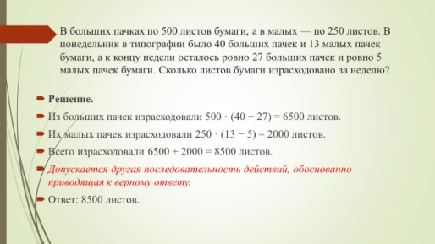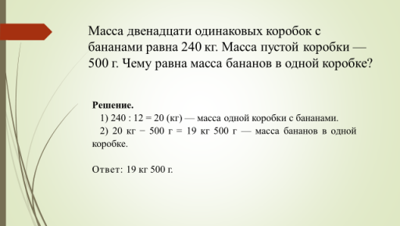
Выявленные проблемы | Рекомендуемые пути решения
Затрудняются устанавливать зависимость между величинами, представленными в задаче, планировать ход решения задачи, выбирать и объяснять выбор действий | - Включение в уроки математики задания на работу с источниками информации, представленной в разных формах;  - Разработка и использование индивидуальных домашних заданий в соответствии с уровнем и характером затруднений обучающихся;  - выполнение диагностических заданий, приближенных к ВПР.
Задания должны быть разнообразными, чтобы, с одной стороны, не формировать стереотипов о том, что тот или иной планируемый результат проверяется всегда одинаково одним и тем же типом задания, с другой стороны, для того, чтобы совершенствовать знания и умения, поскольку одна из целей обучения – научить применять знания в разных ситуациях, а выполнение разных по типу заданий как раз этому способствует.
Предлагаю вашему вниманию различные формы работы над задачей:
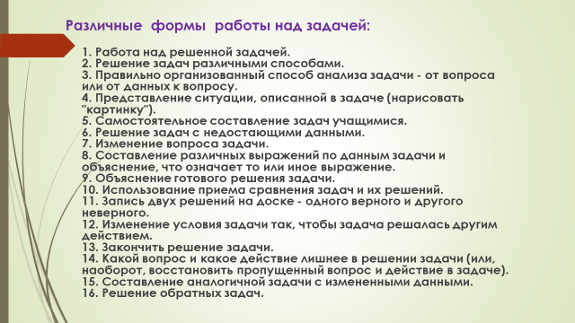
Конечно, чтобы написать работу, надо повторять изученный материал, решать задачи. Родители детей начальной школы в этом помогают своим детям, так как знают изучаемые темы, консультируются у учителя.
В помощь детям и родителям, в сети Интернет есть интересные сайты «Решу ВПР», где ребёнок не только найдёт тренировочные задания, но и получит оценку, найдёт пояснения заданий, разъяснение ошибочных ответов.
Также рекомендую Яндекс. Учебник – цифровой образовательный ресурс для начальной школы. Яндекс. Учебник — это сервис с занятиями для начальной и средней школы с автоматической проверкой ответов. Задания разработаны с учетом ФГОС.
Также не нужно забывать, что успех подготовки к проверочной работе во многом зависит от психологического состояния педагога и учеников. Поэтому нужно сразу настроить себя и свой класс на хороший результат. Зная уровень знаний и познавательного развития своих учеников, они обязательно покажут хорошие результаты.
Новое время потребовало от учителя освоить современные активные технологии и активно их применить на своих уроках. Современный ученик прекрасно владеет информационными технологиями, легко разбирается в технике. Поэтому нам всем нужны новые средства и подходы для обучения и развития умения размышлять, понимать, анализировать, т. е. для формирования практических навыков у учеников. Наша задача направить их знания и умения в нужном направлении, подсказать, как добыть те или иные знания, заинтересовать, добиться, чтобы их глаза зажглись интересом к познанию. «Поэтому обучающиеся должны учиться тому, как адаптировать свои знания к любой ситуации и иметь возможность решать любые сложные задачи, с которыми им возможно, придётся столкнуться в будущем».

СПИСОК ЛИТЕРАТУРЫ
1. Федеральный государственный образовательный стандарт начального общего образования / Под ред. Н. В. Гончарова. - М. : Просвещение, 2016. - 29 с.
2. Басюк В. С., Ковалева Г. С. Инновационный проект Министерства просвещения «Мониторинг формирования функциональной грамотности»: основные направления и первые результаты // Отечественная и зарубежная педагогика. 2019. Т. 1, № 4 (61). С. 13–33.
3. Евтыхова Н. М. К вопросу о функциональной математической грамотности будущего учителя начальных классов // Научно-методический электронный журнал «Концепт». – 2015. – Т. 9. – С. 81–85. – URL: http://e-koncept. ru/2015/95033. htm.
4. Рослова Л. О., Краснянская К. А., Квитко Е. С. Концептуальные основы формирования и оценки математической грамотности // Отечественная и зарубежная педагогика. 2019. Т. 1, № 4 (61). С. 58–79.
5. Образовательная система «Школа 2100». Педагогика здравого смысла / под ред. А. А. Леонтьева. М. : Баласс, 2003. С. 35.
6. Петерсон Л. Г. Учебник Математика для 4 класса. Петерсон Л. Г. : в 3 ч. – М. : Ювента, 2013

